Министерство образование Республики Башкортостан
ТБОУ СПО «Стерлитамакский сельскохозяйственный техникум»

Курс лекций
ПМ 02. «Производство и первичная переработка продукции животноводства» МДК 02.02 «Кормопроизводство»
специальность 35.02.06. «Технология производства и переработка сельскохозяйственной продукции»

Электронное методическое пособие
Автор Герасимова И.М.

с. Наумовка 2014г.

В методическом пособие рассмотрены особенности кормовых растений, технологии заготовки кормов способы повышения питательности ценности кормов. Рассказано об организации зеленого конвейера, производстве нетрадиционных видов кормов.

Данное учебное пособие предназначено при проведении теоретических занятий и разработано на основе Федерального государственного образовательного стандарта по профессиональному модулю ПМ 02. «Производство и первичная переработка продукции животноводства» специальности 35.02.06. «Технология производства и переработки сельскохозяйственной продукции», (утв. Приказом Министерства образования и науки РФ от 7 мая 2014г. №455).

Содержание

- Производство кормов
Зеленый конвейер
Организация зеленого конвейера
Нетрадиционные зеленые корма.
Медоносные растения

- Технологии заготовки и хранения сена
Теоретические основы сушки трав
Технологические операции, выполняемые при заготовки сена.
Требования к качеству сена
Заготовка сена разных видов
Учет сена.
Хранение сена.

- Технологии производства травяной муки, травяной резки, брикетов и гранул
Высокотемпературная сушка зеленой массы растений
Сырье для производства искусственно высушенных кормов
Технология заготовки зеленой массы
Сырьевой конвейер
Технические средства для производства искусственно высушенных кормов
Гранулирование травяной муки
Брикетирование травяной резки
Добавки к искусственно высушенным кормам
Организация работы сушильного агрегата
Контроль за качеством сырья и готового продукта.
Требования к качеству травяных искусственно высушенных кормов.
Высокотемпературная сушка нетравяного сырья.
Производство брикетов и гранул из кормовых смесей
Хранение искусственно высушенных кормов

- Технологии приготовления силоса и сенажа
Теоретические основы консервирования влажных кормов
Способы регулирования и улучшения качества силоса
Технология заготовки силоса и сенажа
Потери при заготовки силоса и сенажа
Консервирование влажного кормового зерна
Учет силоса и сенажа

- Заготовка соломы
Солома как кормовое средство
Технология уборки соломы
Способы повышения поедаемости
Способы увеличения питательности соломы

ПРОИЗВОДСТВО КОРМОВ
ЗЕЛЕНЫЙ КОНВЕЙЕР
Зеленый конвейер — это бесперебойное обеспечение поголовья животных зелеными кормами с ранней весны до поздней осени в размере полной потребности. Этот период называют пастбищным в отличие от стойлового периода содержания скота, приходящегося на остальную часть года. Зеленый конвейер функционирует в результате проведения системы организационно-хозяйственных, агрономических, зоотехнических и инженерных мероприятий. К ним относятся: формирование групп животных, определение нужного для них количества зеленых кормов в соответствии с физиологическими потребностями и продуктивностью, подбор сельскохозяйственных культур и разработка их агротехники, организация кормовых севооборотов, уход за естественными кормовыми угодьями, оборудование пастбищ, доставка скошенной массы к местам ее скармливания и т. д.

ОРГАНИЗАЦИЯ ЗЕЛЕНОГО КОНВЕЙЕРА
Определение потребности в зеленых кормах. Зеленые корма, если их используют в оптимальные сроки, содержат практически все необходимые для животных питательные вещества. Их скармливают животным на корню или в скошенном виде. Качественные характеристики зеленых кормов зависят от многих факторов. Злаковые растения используют на зеленый корм не позднее появления соцветий, бобовые — не позднее начала цветения. Содержание сырого протеина в сухом веществе злаковых трав должно быть не менее 15 %, в сухом веществе бобовых трав — не менее 16—17 % (в зависимости от вида растений), в корме с естественных кормовых угодий —не менее 10 %. Содержание кормовых единиц в 1 кг сухого вещества зеленого корма в растениях разных видов должно составлять 0,81—0,86. Люцерну предписано использовать не позднее фазы бутонизации. Содержание кормовых единиц в 1 кг ее сухого вещества должно быть не менее 0,75.
Оптимальное содержание сухого вещества в зеленом корме составляет примерно 18 %, содержание сырой клетчатки в сухом веществе пастбищного корма — 20—25, в сухом веществе скармливаемого в кормушках зеленого корма — не более 25—28 %, содержание Р - около 0,35, К - 2,1-3,3, М_{ё} - 0,25, Са - 0,35, N3 - 0,15 %.
В зеленых кормах содержание вредных и ядовитых растений не должно быть более 1 %, массовая доля не растворимой в соляной кислоте золы — не более 0,5 %, в листьях корнеплодов — не более 1 %.
Потребность в зеленых кормах рассчитывают по каждому виду и половозрастной группе животных в соответствии с нормами кормления и принятыми в хозяйстве рационами. Определяя потребность молодняка скота в кормах, учитывают изменение его возраста на протяжении периода кормления. Расчет кормов ведут в единицах массы, кормовых единицах, единицах обменной энергии, по конкретным питательным веществам. С учетом того, что в 1 кг травы в среднем содержится 0,18 корм, ед., можно считать, что стельным, сухостойным и дающим до 8 кг молока в сутки коровам необходимо в день 40—45 кг, коровам с продуктивностью от 10 до 20 кг молока — соответственно надоям от 45 до 80 кг травы. Высокопродуктивным коровам, как правило, дополнительно необходимо скармливать концентрированные корма. Молодняку крупного рогатого скота с увеличением его возраста от 3 до 24 мес необходимо возрастающее от 6 до 40 кг количество травы, рабочим лошадям — 30—40 кг, молодняку лошадей от 1 до 3 лет — 25—30 кг, взрослым овцам — 6—8 кг, ягнятам — 2—3 кг, свиньям в зависимости от половозрастной группы — 1 — 12 кг, быкам-производителям мясных пород — около 15 кг зеленого корма.
Установив среднесуточную потребность животных в зеленом корме, определяют потребность их в этом виде корма на весь пастбищный период исходя из численности поголовья и продолжительности пастбищного периода. Принято определять потребность всего поголовья животных в зеленом корме по декадам, а иногда и по пятидневкам. Для каждого расчетного периода целесообразно принимать надбавку 10—15 % — страховой фонд на случай неблагоприятных погодных условий. Общая потребность всего поголовья складывается из потребности в них всех групп животных.

Типы зеленого конвейера. Зеленый конвейер организуют с учетом специализации хозяйства, наличия и продуктивности естественных кормовых угодий, почвенно-климатических и организационно-хозяйственных факторов.
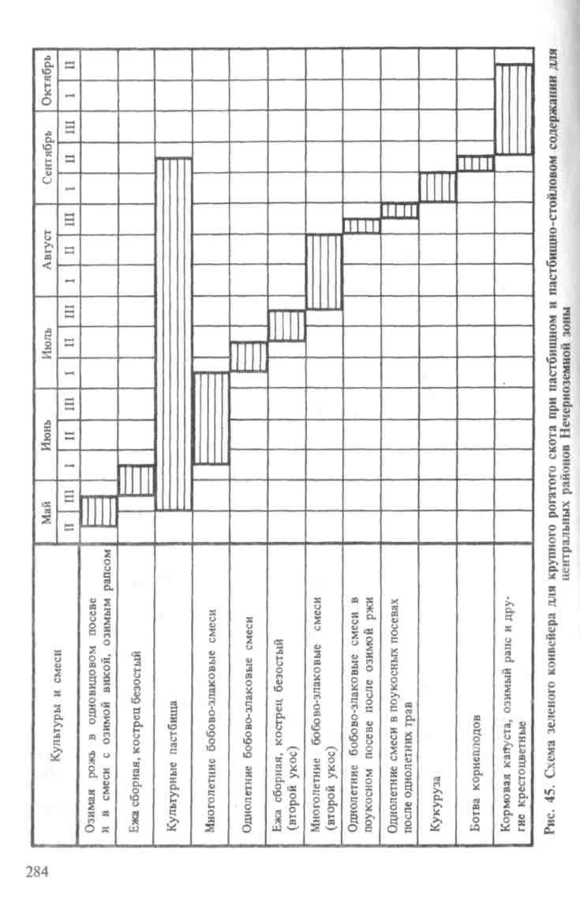
В зависимости от способа использования кормовой массы полевых кормовых культур и травостоев естественных кормовых угодий различают укосный, пастбищный и комбинированный типы зеленого конвейера. Каждый из этих типов соответствует определенной системе содержания животных. Укосный конвейер организуют при стойловой системе содержания животных, пастбищный — при пастбищной и комбинированный — при стойло-во-пастбищной системе содержания животных. Система содержания животных зависит от специализации животноводства, продуктивности животных, обеспеченности хозяйства естественными кормовыми угодьями и культурными пастбищами.

Укосный конвейер предполагает скашивание, транспортировку и раздачу зеленой массы, а это ведет к увеличению себестоимости продукции и нередко к ухудшению качества кормов при длительном периоде от скашивания зеленой массы до ее скармливания.
При пастбищном зеленом конвейере до 85 % сезонной потребности животных в зеленых кормах удовлетворяется за счет естественных и культурных пастбищ, в некоторых хозяйствах — до 100 %. Пастбищный зеленый конвейер особенно целесообразен для овец, нетелей, коров, племенного молодняка крупного рогатого скота, а также откормочного поголовья в период доращивания.
В хозяйствах с недостаточной площадью пастбищ организуют комбинированный зеленый конвейер, предусматривающий долю пастбищных кормов в общем количестве зеленых кормов 45—50 %. В этом случае выпас скота в течение суток ограничивают 4—5 ч.
Схемы зеленого конвейера. Зеленый конвейер в северной части лесной зоны может функционировать 130—140 дней, в южной ее части — 150—160, в Центрально-Черноземном регионе — 155—165 дней. Еще дольше действует зеленый конвейер на юге степной зоны и в полупустыне.
На основе потребности конкретного поголовья животных на отдельные периоды пастбищного сезона определяют кормовые угодья и полевые культуры, за счет которых эта потребность будет покрыта. В первую очередь устанавливают выход и динамику поступления пастбищной травы с естественных и культурных пастбищ. О динамике поступления травы с естественных пастбищ в разных природных условиях дает представление таблица 10. С культурных орошаемых пастбищ в мае поступает примерно 10 %, в июне и июле — по 25, в августе — 20, в сентябре — 15, в октябре — 5 % суммарного за год урожая. Таким образом, орошение увеличивает равномерность поступления кормов с пастбищ. Недостаток кормов восполняют за счет полевых культур.
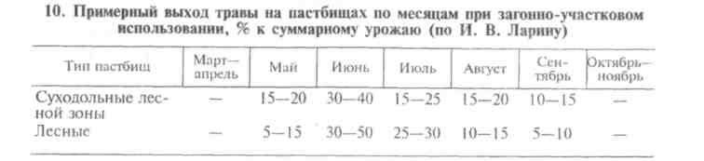

Для различных регионов и групп животных разработаны схемы очередности использования естественных кормовых угодий и кормовых культур, обычно называемые схемами зеленого конвейера. В этих схемах дан перечень кормовых угодий и культур с указанием сроков использования их на зеленый (пастбищный) корм или же с указанием сроков не только использования, но и посева, а также урожайности. Схемы зеленого конвейера могут быть представлены в виде рисунка (рис. 45) или таблицы (табл. 11). В качестве примера приводим схемы зеленого конвейера для крупного рогатого скота в Нечерноземной зоне (данные ВНИИ кормов):

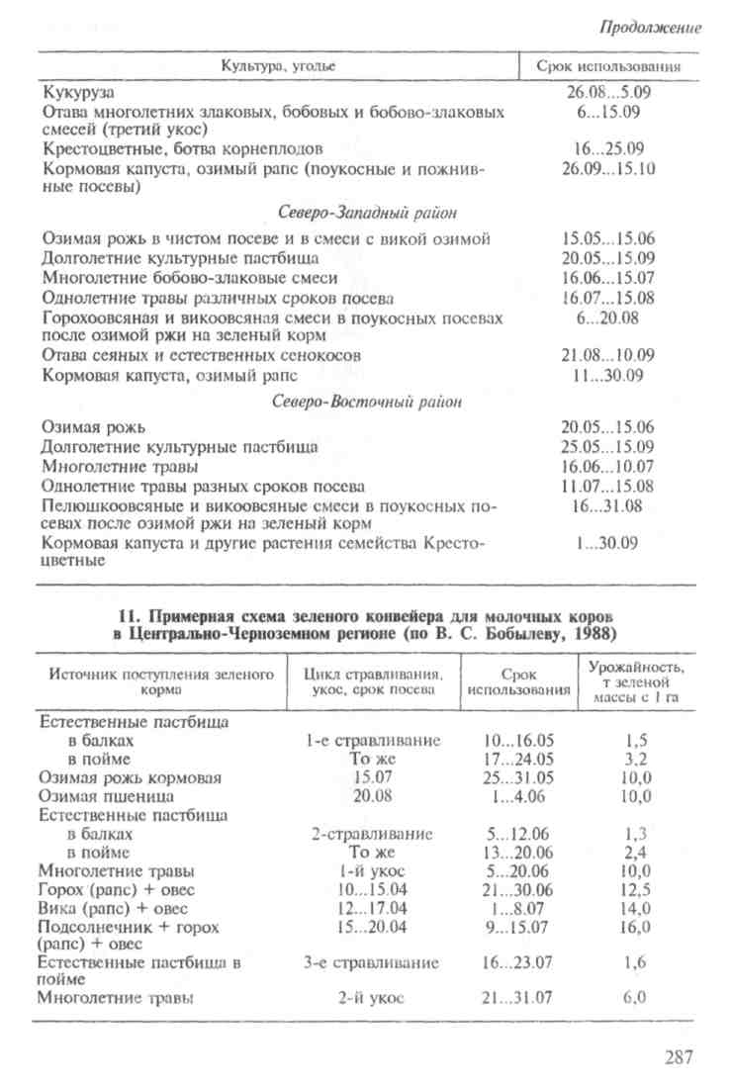

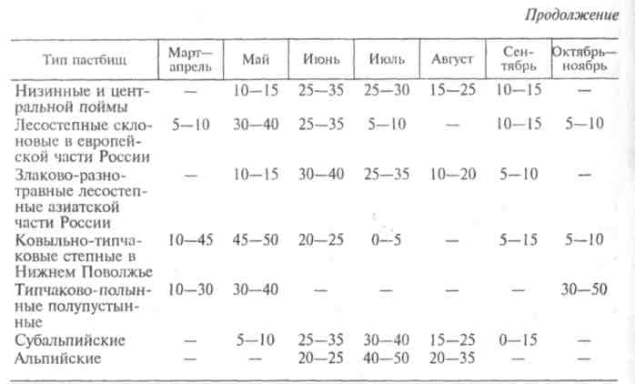
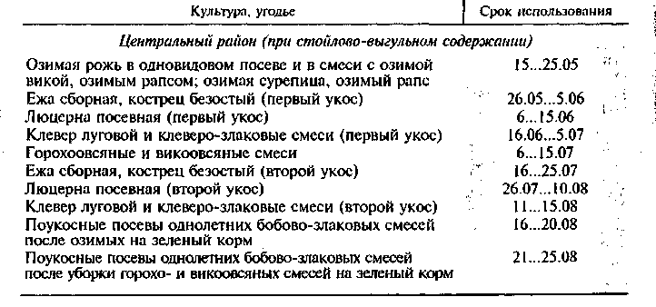

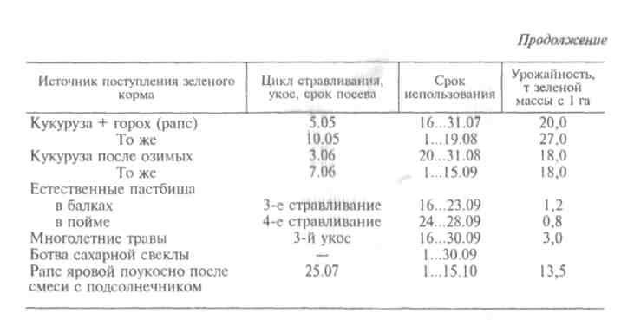

Культуры зеленого конвейера должны обеспечивать производство разнообразных по вкусовым и питательным качествам зеленых кормов, иметь высокую урожайность и низкую себестоимость. К большому набору культур стремиться не следует, так как увеличение их числа создает трудности в производстве семян, механизации возделывания в связи с малыми площадями под отдельными культурами. В состав зеленого конвейера достаточно включать 7—8 культур. Включают естественные и сеяные пастбища, многолетние и однолетние травы, однолетние культуры семейства Крестоцветные, силосные культуры, кормовые корнеплоды, кормовую капусту, бахчевые и др. Большое значение придают промежуточным посевам.
Площадь под каждой культурой определяют путем деления потребности в ее зеленой массе на ее среднюю урожайность.
В укосном зеленом конвейере на основе многолетних трав весной используют озимые промежуточные посевы, ежу сборную, кострец безостый, лисохвост луговой, двукисточник тростниковый, летом — бобово-злаковые смеси, клевер луговой, люцерну посевную, во второй половине лета — вторые укосы многолетних трав, при недостатке кормов между ними — однолетние смеси, в конце августа и в сентябре — третьи укосы многолетних трав, кукурузу, промежуточные культуры, ботву корнеплодов, различные отходы растениеводства. В более южных районах доля естественных кормовых угодий обычно уменьшается, в зеленом конвейере возрастает значение однолетних культур, люцерны. В районах отгонного животноводства сущность зеленого конвейера состоит в сезонной смене пастбищ.
На случай неблагоприятных погодных условий в летний период необходимо иметь запас силоса, сенажа, грубых кормов. Размещать культуры зеленого конвейера лучше в специализированных кормовых севооборотах вблизи животноводческих помещений, чтобы избежать дальних перевозок кормов.
Пастбищный зеленый конвейер. В лесной зоне в зеленом конвейере до 60—75 % кормов должны давать многолетние травы, а основой пастбищного конвейера должны быть культурные пастбища. На культурных пастбищах целесообразно создавать травостои с разными сроками наступления пастбищной спелости. В двух-трех загонах должны быть травостои с раннеспелыми, в четырех-пяти — со среднеспелыми, в двух-трех — с позднеспелыми травостоями. Основные компоненты раннеспелых травостоев: ежа сборная, лисохвост луговой (срок их использования 4—6 лет), а также мятлик луговой, позволяющий использовать травостой более длительное время. Наличие раннеспелых травостоев на пастбищах позволяет начать выпас скота на 10—12 дней раньше и бесперебойно перейти от одного цикла стравливания к другому.
В среднеспелых травостоях на суглинистых почвах доминирует овсяница луговая, на более легких и торфянистых — кострец безостый. Дополнительно к ним в травостои включают в небольшом количестве ежу сборную и мятлик луговой, позволяющие продлить период использования травостоев по типу среднеспелых и постепенно перевести их в раннеспелые. Позднеспелыми считаются травостои с бобовыми травами, а также злаковые травостои на основе тимофеевки луговой и райграса пастбищного. Стравливают травостои с клевером луговым и гибридным 3—4 раза за сезон. На 10—20 % площади можно создать люцерно-злаковые травостои, которые в фазе бутонизации в первом отрастании целесообразно скашивать на сенаж или муку, а затем проводить два стравливания. При указанном наборе травостоев в северных районах лесной зоны выпас скота на культурных пастбищах может продолжаться до 80, в южных районах — до 150 дней.
Зеленый пастбищный конвейер может состоять также из злакового раннеспелого или среднеспелого травостоя и позднеспелого бобово-злакового. В этом случае выпас скота начинают на злаковых травостоях, а затем переходят на бобово-злаковые. Соотношение между злаковыми и бобово-злаковыми травостоями зависит от обеспеченности хозяйства азотными удобрениями. Сочетание злаковых и бобово-злаковых травостоев позволяет удлинить период выпаса животных в каждом цикле стравливания, обеспечить лучшую поедаемость корма, сократить расход минеральных удобрений. При отсутствии раннеспелых травостоев можно ускорить развитие травостоев других групп спелости проведением ранней азотной подкормки на части пастбища с быстрее прогреваамыми в весенний период почвами.
В системе пастбищного зеленого конвейера корма из однолетних культур дают животным в качестве подкормки в основном до начала и после завершения пастьбы на пастбищах, а также в отдельные периоды пастбищного сезона. При выпасе скота на естественных пастбищах необходимость в этом часто возникает в июле — августе.
Особенности использования полевых кормовых культур на зеленый корм рассмотрены в главах 8—10.

НЕТРАДИЦИОННЫЕ ЗЕЛЕНЫЕ КОРМА
Замороженные на корню однолетние злаковые и бобовые растения. Их можно использовать на корм в северных районах и в Сибири. Метод разработан в конце 1940-х гг. (А. Ф. Мейснер). Для производства кормов овес, ячмень, яровую пшеницу и их смеси с горохом, пелюшкой, викой необходимо высевать примерно в середине июля. При более позднем посеве уменьшается урожай, при более раннем растения больше страдают от низких температур. Лучший срок использования урожая — после наступления периода с устойчивой температурой воздуха ниже —1... —3 °С. До этого периода при заморозках обычно не повреждаются из бобовых горох и пелюшка, у вики страдают главным образом верхние листья. В замороженном на корню состоянии растения имеют естественный вид. Отрицательно сказываются на качестве замороженного корма потепления.
Замороженную массу можно использовать на корню и в скошенном виде. Скашивают ее в валки косилками, зерноуборочными комбайнами, в кучи — косилками с порционным сбросом, переоборудованными жатками. В копны массу собирают волокушами, ее можно также укладывать в скирды, стога (в основание и сверху кладут слой соломы толщиной 20—30 см). Поверхностные слои скошенной замороженной массы в солнечную и теплую погоду желтеют. В замороженной массе содержание воды составляет обычно не более 50 %, перед скармливанием оттаивать ее нет необходимости. Питательные вещества хуже сохраняются в используемой на корню массе, чем в массе, уложенной в валки, кучи, стога, скирды. По валкам можно выпасать разных животных, особенно овец. Применение метода осложняется неустойчивостью погоды.
Хлорелла. В качестве биологически активной кормовой добавки используют богатую белком, каротином, витаминами одноклеточную водоросль хлореллу, которую выращивают в специально оборудованных цехах. В сухом веществе хлореллы содержится 50 % белка, 7—10 % жира. Хлорелла способствует излечиванию животных от авитаминозов, различных желудочно-кишечных заболеваний.
Типовой цех по выращиванию хлореллы при животноводческой ферме или комплексе обычно имеет вид теплины и состоит из помещения для производственного культивирования, лаборатории, склада для химикатов и баллонов с диоксидом углерода, помещения для приготовления растворов. Общая схема производственного процесса по выращиванию хлореллы состоит из этапов подготовки питательных и газовых сред, приготовления инокулята, культивирования водоросли, выдачи готовой продукции, промывки и дезинфекции технологического оборудования.
В лаборатории в маточных культиваторах готовят инокуляты, которые затем подают в производственные культиваторы. В 1 мл инокулята содержится 100—300 млн шаровидных и эллипсовидных клеток хлореллы. В производственных культиваторах начальная плотность их составляет 2—5 млн, конечная — не менее 20—25 млн в 1 мл суспензии.
В рабочих культиваторах закрытого типа диаметром до 10 м температура автоматически поддерживается на уровне 37 С, непрерывное освещение осуществляется через светопрозрачную часть днища. В них подают питательный раствор определенного состава с рН 6—7, содержащий различные макро- и микроэлементы. В культиватор подают также газовую смесь, содержащую до 10 % диоксида углерода. Содержимое культиватора непрерывно перемешивается. В 1 л суспензии накапливается в среднем 1,5 г сухого вещества водоросли.
Различные технологии выращивания хлореллы предусматривают использование не только диоксида углерода в баллонах и питательных растворов на основе минеральных солей, но и использование в качестве источников минерального питания органических, органо-минеральных смесей, жидкого навоза, отходов различных перерабатывающих сельскохозяйственное сырье производств, а в качестве источника диоксида углерода — топочных газов соответствующего состава. Для поддержания температурного режима используют солнечную энергию, электронагреватели, источники света, отработанные газы промышленных производств.
Цикл выращивания хлореллы в культиваторах длится 6—7 дней. Он заканчивается, когда концентрация клеток в суспензии уже не увеличивается или ее увеличение становится нежелательным. По завершении цикла или при появлении необходимости в корме суспензию сливают из культиватора в накопительную емкость, где для предотвращения оседания клеток водоросли ее подвергают циркуляции. Часть суспензии при сливе оставляют в культиваторе. После слива в него добавляют питательный раствор и маточную суспензию хлореллы. Периодически культиваторы промывают, при необходимости дезинфицируют. Из накопительной емкости суспензию отправляют к потребителю или на сепарирование путем центрифугирования или осаждения химическими веществами для получения пасты. Жидкая фракция (фугат) после сепарирования может быть использована для приготовления питательного раствора. Пасту можно консервировать путем сушки или добавления химических консервантов.
Суспензия может храниться 10 дней и более. В рационы крупного рогатого скота ее вводят в норме до 4 л, телят и свиней — 2, поросят — 1, овец — 1,5, кур — 0,1, цыплят — 0,02 л. Сухое вещество хлореллы трудно переваривается и в больших количествах отрицательно влияет на переваримость рационов. При скармливании большого количества хлореллы в концентрированном виде может ухудшиться качество животноводческой продукции, появиться характерный для хлореллы запах, привкус. Нерационально использовать ее в качестве концентрированного корма, поскольку затраты на производство того же количества кормовых единиц во много раз выше, чем на выращивание зерна.
Гидропонный зеленый корм. Это богатая витаминами кормовая добавка, скармливаемая в стойловый период, — проростки кукурузы, ячменя, овса, гороха и других культур. Известно много технологий проращивания семян и получения из них проростков, но наиболее надежные результаты достигаются при использовании специальных установок с автоматическими регулированием параметров среды и сменой питательных растворов.
Базовая технология производства гидропонного корма включает подготовку семян, их предварительное проращивание, зарядку подносов растилен, культивирование проростков и съем продукции. Проращивают замоченные семена при температуре 21—28 °С в зависимости от культуры. Проросшие семена насыпают в растильни слоем около 2,5 см. Проростки выдерживают в установках, лучше при непрерывном освещении, относительной влажности воздуха 70—80 %, температуре 20—26 °С. Питательный раствор, имеющий рН 5,5—6,0 и температуру 23—26 °С, в первые 2 дня подают в растильни на 10—15 мин через каждые 5 ч, в последующие дни — с интервалами 6—8 ч. За 10 ч до съема продукции подачу раствора прекращают. Снимают с растилен и скармливают всю биомассу вместе с корнями.
Максимум накопления витамина С в побегах отмечается на 4—6-е сутки проращивания на свету, максимум накопления каротина — на 6—8-е сутки. В течение 7 сут содержание витамина Е в побегах уменьшается, в корнях — увеличивается. Продолжительность проращивания кукурузы на свету составляет 7—8, ячменя и овса — 6—7 сут. Увеличение продолжительности проращивания сверх оптимальных сроков приводит к снижению биологической ценности получаемой биомассы и уменьшению общего содержания в ней сухого вещества. Сбор сухого вещества примерно равен количеству сухого вещества в зерне. Упрощение технологии получения гидропонного корма приводит, как правило, к снижению его качества и даже к получению недоброкачественной массы.
Во ВНИИ кормов и ВНИИ зерновых и зернобобовых культур разработаны технологии проращивания семян зерновых и зерновых бобовых культур на измельченной соломе. При таком методе проращивания в используемой биомассе доля зеленой массы составляет до 30 %.
При получении гидропонного корма необходимо учитывать, что ячмень отличается повышенной склонностью к полеганию при превышении оптимальных сроков проращивания, семена пшеницы при недостаточной дезинфекции склонны к плесневению. Высота проростков пшеницы, ячменя, овса ко времени сбора массы составляет 18—20 см, кукурузы — 20—25 см.
Коровам и быкам-производителям гидропонный зеленый корм скармливают в нормах 2—3 кг, поросятам — 200—300 г, птице — 10—20 г.
Веточный корм. Источником кормов для животных может быть свежая или высушенная облиственная масса деревьев и кустарников. Используемые в свежем виде корма подразделяют на собственно веточный корм (толщина веток до 1,0—1,5 см) и древесную зелень (толщина веток до 0,6—0,8 см). Веточный корм используют в качестве заменителя части (до 20—30 %) грубых кормов в рационах животных и дополнительного источника биологически активных веществ. С помощью измельчителей кормов (КДУ-2,0; «Волгарь»; ИГК-30Б) из веток древесно-кустарниковых пород с находящимися на них листьями или хвоей делают хлопья. Запасать перерабатываемую массу в летнее время следует не более чем на 3 дня, в зимнее время — не более чем на 10 дней. Толщина хлопьев не должна превышать 2 мм, длина — 10 мм. В естественном виде питательность 1 кг веточного корма составляет 0,20—0,25 корм, ед., ее можно повысить гидротермическими и химическими обработками, дрожжеванием. Древесная зелень хвойных пород (чаще всего ели и сосны), обычно называемая хвойной лапкой, может быть использована в измельченном и неизмельченном виде. Хвойную лапку скармливают животным зимой при недостатке кормов, авитаминозах, различных кишечных и респираторных заболеваниях. В 1 кг корма содержится 50—60 г сырого протеина, много незаменимых кислот, достаточно высокое по сравнению с другими кормами содержание витаминов С, Е, К, В2, каротина, хлорофилла, фитонцидов, кобальта, железа, марганца и других макро- и микроэлементов. Переваримость сухого вещества составляет около 45%. Из-за высокого содержания некоторых вредных для организма животных веществ (смолы, эфирные масла, танниды, глюкозиды, алкалоиды, фенолы) и горького вкуса нормы скармливания лапки должны быть ограничены (до 2—3 кг коровам, 0,25—0,40 кг козам и овнам, 4—7 г курам), увеличивать их следует постепенно. Перед скармливанием хвойную лапку целесообразно обработать паром, горячей водой, смочить соленой водой.
В специализированных цехах лесохозяйственных и лесоперерабатывающих предприятий из хвои получают хлорофиллокаро-тиновую пасту, содержащую много биологически активных веществ. Скармливание ее в качестве кормовой добавки (поросятам, например, 0,2—2,5 г) стимулирует у животных обмен веществ, повышает сохранность и улучшает здоровье молодняка.
Скармливание животным веточного корма и древесной зелени позволяет более рационально использовать накапливающееся при заготовке древесины сырье, ослаблять напряженность в организации кормления животных в условиях недостатка традиционных кормов, устранять дефицит биологически активных веществ в рационах. Заготовку древесной зелени в лесах сельскохозяйственные предприятия должны согласовывать с лесохозяйственными организациями.

МЕДОНОСНЫЕ РАСТЕНИЯ
Растения, с которых пчелы собирают нектар и пыльцу, называют медоносными или медоносами. Это кормовые растения для пчел. Среди медоносных растений много таких, которые произрастают на пашне и кормовых угодьях, относятся как к хозяйственно ценным, так и к сорным.
Среди полевых кормовых культур хорошими медоносами считаются гречиха, подсолнечник, клевер (клевер луговой — в основном источник пыльцы), люцерна, фацелия, лядвенец, донник, эспарцет, горчица белая, рапс, сурепица, вика яровая, кормовые бобы, сераделла, земляная груша, тыква, кабачок, арбуз, окопник жесткий, маралий корень, сильфия пронзеннолистная, борщевик и др. На кукурузе и люпине многолетнем пчелы собирают пыльцу.
Большую роль в нектароносном конвейере играют древесные и кустарниковые медоносы, дикорастущие травянистые растения кормовых угодий, лесов, болот, а также сорные растения на пашне. Особенно велико их значение весной, когда большинство культурных растений еще не цветет, а также в периоды между цветением основных медоносов.
К весенним медоносам относятся мать-и-мачеха, подснежник, черника, медуница аптечная, будра плющевидная. В конце весны — первой половине лета цветут брусника, гравилат речной, одуванчик лекарственный, первоцвет настоящий, сурепка обыкновенная, шалфей луговой, яснотка белая, голубика, брусника, морошка, купальница европейская, горицвет-кукушкин цвет, смолка клейкая, сабельник болотный, багульник болотный. На лето приходится цветение аконита аптечного, горошка мышиного, зверобоя продырявленного, короставника полевого, таволги вязолистной, пустырника обыкновенного, чемерицы Лобеля (нектар и пыльца могут вызвать отравление пчел), шалфея мутовчатого, сныти обыкновенной, очитка едкого, лапчатки гусиной, чистеца болотного, козлобородника лугового, валерианы лекарственной, кровохлебки лекарственной, борщевика, сусака зонтичного, солодки голой, верблюжьей колючки, душицы обыкновенной, татарника, бодяка полевого. Во второй половине лета и в начале осени цветут василек луговой и синий, вереск обыкновенный, золотарник обыкновенный, иван-чай узколистный, лопух войлочный, осот полевой, цикорий обыкновенный, череда трехраздельная, кульбаба осенняя, льнянка обыкновенная, икотник серый, ослинник, пикульники, живокость полевая, редька дикая. Для различных местностей составлены календари цветения медоносов.
С учетом особенностей местной флоры на периоды слабого медосбора закладывают участки медоносов, в том числе фацелии, донников, различных кустарников. Совокупность всех медоносов на прилегающей к пасеке территории обеспечивает функционирование цветочно-нектарного конвейера. При необходимости в отдельные периоды медосборного сезона пчел вывозят на удаленные от мест постоянного расположения пасек участки.
Одна из проблем пчеловодства — предотвращение отравлений пчел в периоды применения пестицидов на посевах полевых культур, на кормовых угодьях, в лесах. Опасность отравления пчел уменьшается при интегрированной защите растений, предусматривающей применение пестицидов только в случаях превышения пороговых значений вредоносности различных болезней, вредителей, сорняков.
Если нельзя применить вместо химических мер защиты растений другие, следует использовать безопасные и малотоксичные для пчел пестициды. Пчеловодов, пасеки которых расположены ближе 5—7 км к месту планируемого применения пестицидов, заблаговременно предупреждают о проведении химических обработок и принимают меры по исключению попадания пестицидов на пчел. Обработки нужно проводить до или после цветения растений, если при этом достигается необходимый эффект обработки. Следует избегать также обработки нецветущих культурных растений, если в посевах и на прилегающей территории в это время цветут посещаемые пчелами сорняки и другие дикорастущие растения. Уменьшить опасность отравления пчел можно проведением обработок в то время суток, когда отсутствует лёт пчел, размещением пасек на достаточном удалении от систематически обрабатываемых участков и с наветренной стороны от них, закладкой отвлекающих посевов медоносов на припасечных участках, использованием опрыскивания вместо опыливания, применением наземных (вместо авиационных) средств обработки пестицидами, хранением в недоступных для пчел местах порошковидных пестицидов. Не следует обрабатывать участки, являющиеся местами обитания диких насекомых — опылителей растений.

ТЕХНОЛОГИИ ЗАГОТОВКИ И ХРАНЕНИЯ СЕНА
ТЕОРЕТИЧЕСКИЕ ОСНОВЫ СУШКИ ТРАВ
В процессе заготовки впрок кормов из зеленой массы проводят комплекс мероприятий, исключающих длительное развитие в закладываемой на хранение массе микроорганизмов, представленных грибами и бактериями. Чем менее интенсивно развиваются микроорганизмы и чем короче период их жизнедеятельности, тем меньше потери содержащихся в кормовой массе питательных веществ, которые микроорганизмы используют в качестве источника энергии. Кормовая масса, в которой полностью прекратилась или значительно подавлена деятельность микроорганизмов, считается законсервированной. Дальнейшее ее хранение не сопровождается существенной потерей питательных веществ. В задачу любой технологии заготовки кормов из зеленой массы растений входит, таким образом, консервирование этой массы и исключение условий дня возобновления деятельности микроорганизмов.
Наиболее распространенные методы консервирования зеленой массы — ее высушивание или хранение во влажном состоянии в анаэробной и кислой среде. Первым методом заготавливают сено и травяные искусственно высушенные корма, вторым — силос. На основе сочетания этих двух методов заготавливают сенаж и влажное сено.
Высыхание травы сопровождается уменьшением содержания в ней воды и сухого вещества, распадом одних и образованием других веществ.
Вода в зеленой массе находится в свободном и связанном состоянии. К свободной относят воду, слабо связанную с органическим веществом капиллярными, осмотическими и адсорбционными связями. Она находится в основном в межклеточных пространствах. На испарение ее расходуется примерно столько же энергии, сколько на испарение с открытой водной поверхности. Испарение свободной воды заканчивается при снижении влажности зеленой массы примерно до 35—40 %.
В основном внутри клеток находится более прочно связанная с органическим веществом химическими связями вода. По мере отмирания клеток часть ее трансформируется в свободную воду.
В нескошенной траве в течение суток содержание воды обычно бывает максимальным утром, около 6 ч. Затем оно постепенно снижается, а вечером, около 18 ч, вновь начинает повышаться. Динамика влажности стеблей и листьев в течение суток примерно одинакова. В течение же вегетационного периода влажность стеблей постепенно снижается, а влажность листьев остается практически на постоянном уровне. Таким образом, позже скошенная трава, в которой доля стеблей бывает больше, менее оводненная, чем скошенная раньше, и для ее высыхания требуется меньше энергии и времени. Влажность травы в период скашивания зависит также от вида и сорта растений, погодных условий в момент скашивания и в предшествующий период, агротехнических факторов (орошение, удобрение, частота скашивания), густоты травостоев. От перечисленных факторов зависит также сила связи обеих категорий воды в зеленой массе. Все это
Для оперативного принятия решения по организации сушки травы применяют также органолептический метод определения ее влажности. Скошенные в фазе бутонизации бобовые травы имеют влажность около 82 %, в начале цветения — 78, полного цветения — 72; злаковые травы в период колошения — около 70 %.
При влажности 55—60 % у злаков листья слегка вялые, гибкие, стебель довольно упругий, у молодых растений внутри свежий; у бобовых листья гибкие, стебли вялые, в верхней части почти свежие, при сжатии выделяют влагу.
При влажности 40—45 % листья у злаков шуршат, но не крошатся, стебель еще упругий, масса трудно сгребается; у бобовых большинство нижних листьев сухие, свернутые, черешки у них начинают ломаться, при сжатии стеблей выделяется немного влаги.
При влажности 30—35 % у злаков масса легко сгребается, шуршит при сгребании, при пропускании стебля между ногтями из него выделяется немного влаги, листья в нижней части стебля хрупкие, кожица стебля легко соскабливается ногтем; у бобовых листья начинают шуршать, стебель упругий, кожица с него соскабливается, влага при скручивании жгута не выделяется, различия в окраске листьев и стеблей небольшие.
При влажности 20—25 % при скручивании жгута из злаковой травы на поверхности его выделяется влага, жгут после скручивания не раскручивается; у бобовых кожица стебля легко соскабливается, рука в массе сена ощущает холод. При таком состоянии сено считается сырым.
При влажности 18—20 % при сжатии и раскручивании жгута сено не шуршит, жгут выдерживает неоднократные перекручивания или сгибания, вода при скручивании не выделяется, но влажность массы ощущается, стебли не ломаются, у бобовых сдирается кожица со стеблей. Сено при такой влажности считается влажным.
При влажности 17—18 % (сено средней сухости) масса шуршит, но не трещит и кажется мягкой, рука ощущает легкую свежесть и прохладу, при скручивании жгут выдерживает до 20 витков, при этом разрывается только часть пучка, при отпускании жгут раскручивается медленно, но не полностью.
При влажности 15—16 % (сено сухое) масса при сжатии в пучок шуршит, издает треск и кажется жестковатой, рука влажности не ощущает, жгут при скручивании легко разрывается, при отпускании быстро и почти до конца раскручивается.
Наряду с показателем влажности высыхающей зеленой массы и других кормов, указывающим на долю содержащейся в кормах воды в процентах, используют показатель влагосодержания корма, под которым понимают содержание в корме воды, приходяшееся на единицу массы сухого вещества. Для определения влагосодержания (кг воды на кг сухого вещества) применяют формулу
ВС = В/(100 - В),
где В — влажность корма, %.
Для определения примерного количества воды (кг), которое испаряется из травы при производстве 1 кг корма определенной влажности, можно воспользоваться формулой
к - ^{в}' ~ ^{в}2
где В1 — исходная влажность травы, %; Вг — влажность готового корма, %.
Для определения примерного количества корма (кг), которое можно получить из определенного количества зеленой массы, применяют формулу
П _ Е(ЮО-Ж) ^{Д}~ 100-Г где Е — масса исходного сырья, кг; Ж — влажность исходного сырья, %; Г— влажность готового корма, %.
В приведенных формулах не учтены потери сухого вещества (предполагается, что в процессе производства корма теряется только вода). Для пересчета массы травы разной влажности в массу кондиционных кормов из нее разработаны специальные таблицы.
Одновременно с потерей воды в высыхающей траве уменьшается содержание сухого вещества и изменяется его биохимический состав в результате деятельности микроорганизмов и содержащихся в растительных клетках ферментов.
Процесс биохимических изменений в растительных тканях в период их высыхания подразделяется на два этапа: голодный обмен и автолиз.
На этапе голодного обмена многие клетки тканей, особенно в молодых частях растений и листьях, находятся в живом состоянии. На этом этапе на дыхание расходуются не только содержавшиеся в клетках до скашивания сахара, но и сахара, до которых распадается часть крахмала. Разрушается часть содержавшегося в клетках каротина. До водорастворимых азотистых соединений распадается часть белков. Общее содержание водорастворимых соединений, которые могут вымываться поступающей в виде дождя, росы, тумана водой, увеличивается. Количество образующихся в результате фотосинтеза веществ бывает незначительным. Продолжается период голодного обмена приблизительно до полного испарения из растительной массы свободной воды, до достижения растительной массой влажности 50—40 % при колебании этого показателя от 65 до 35 %. Этот период называют также периодом провяливания.
После отмирания клеток следует период автолиза, в течение которого питательные вещества-начинают распадаться под влиянием ферментов и микроорганизмов. С появлением большого количества растворимых питательных веществ на этапе голодного обмена деятельность микроорганизмов активизируется. Провяленная масса легко проницаема для воды, из нее вымываются питательные вещества, минеральные соединения, что еще более способствует развитию микроорганизмов. На этапе автолиза из массы в основном испаряется связанная вода, оставшаяся после испарения свободной воды, поэтому период автолиза называют также периодом досушки. При длительном периоде досушки в неблагоприятных погодных условиях потери питательных веществ могут быть особенно большими.
Чем быстрее протекают этапы сушки травяной массы, тем меньше потери питательных веществ. На этапе голодного обмена потери каротина могут достигать 50 %, Сахаров — 20 %. Потери сухого вещества в благоприятную погоду составляют 2—8 %, в неблагоприятную — до 15 %. На этапе автолиза за сутки потери сухого вещества в благоприятных условиях достигают 4 %, в неблагоприятных — 20 %.
В процессе нормальной сушки происходит медленное окисление восков, смол, эфирных масел, терпентинов и других веществ. В результате сено приобретает аромат, чего не наблюдается при увлажнении массы в период досушки.
Распад питательных веществ прекращается, когда влажность массы достигает 17—18 %. При большей влажности возможно развитие процесса самосогревания, результатом которого может стать самовозгорание заложенной на хранение массы.
Процесс самосогревания подразделяется на биологическую и физико-химическую фазы. В биологической фазе развиваются микроорганизмы, в первую очередь грибы. Использование ими питательных веществ массы в качестве энергетического субстрата сопровождается выделением тепла. В первые 5—7 дней температура влажной растительной массы повышается до 40—50 "С, затем до 70—75 и даже до 85—90 °С. При такой температуре деятельность микроорганизмов прекращается, биологическая фаза самосогревания заканчивается. К этому времени масса приобретает бурую, черную окраску, выглядит обугленной. Продолжительность биологической фазы самосогревания — 8— 12 дней.
В физико-химической фазе на поверхности пористой обугленной массы концентрируются образующиеся в ней в результате распада органических веществ метан, водород и другие газы, которые при доступе кислорода быстро окисляются с выделением большого количества тепла. Корм продолжает разогреваться. При проникновении в массу большого количества кислорода, например при резком оседании испорченной массы, происходит скачкообразное возрастание ее температуры. При температуре 280—320 °С возможно самовозгорание обугленной клетчатки с адсорбированными на ее поверхности газообразными продуктами сухой перегонки веществ в условиях высокой температуры. Чаще самовозгораются богатые азотом корма.
Самосогревание приводит к снижению переваримости корма. При неполном разрушении клеток масса становится коричневой («бурое сено»). Такую массу охотно поедают животные, но энергетическая ценность ее бывает низкой.
При обнаружении самосогревания заложенной на хранение массы до температуры 40—42 °С необходимо принять меры по ее охлаждению и уменьшению влажности.
Для наблюдения за температурой кормов из зеленой массы растений применяют термометры, в том числе зондовый электронно-цифровой термометр «Зонд-1», электротермометр ЭТ-58. При органолептическом определении температуры можно использовать металлические заостренные прутья длиной 1,5—2,0 м, погружаемые в заложенный на хранение корм.

ТЕХНОЛОГИЧЕСКИЕ ОПЕРАЦИИ, ВЫПОЛНЯЕМЫЕ ПРИ ЗАГОТОВКЕ СЕНА
Технология заготовки сена, как и других кормов, складывается из отдельных технологических операций, выполняющих определенную роль в доведении зеленой массы растений до нужного состояния (в частности, при заготовке сена до влажности 17— 18 %) и в создании условий, исключающих нарушение этого состояния (в случае с сеном — предотвращающих повторное увлажнение массы).
Сено производят из зеленой массы чистых и смешанных травостоев однолетних и многолетних злаковых и бобовых трав, травы природных кормовых угодий, редко из зеленой массы других кормовых растений.
Скашивание. Общие агротехнические требования к срокам и высоте скашивания многолетних трав при заготовке разных видов кормов изложены ранее. Срок первого укоса многолетних и однолетних трав на сено определяется фазой развития преобладающих компонентов травостоя или посева. Сеяные злаковые травы скашивают в фазе колошения (выметывания) — начала цветения, сеяные бобовые травы — в фазе бутонизации — начала цветения. В чистых посевах бобовые травы целесообразно скашивать в фазе цветения. Сроки скашивания конкретных видов растений могут несколько отличаться от общего правила.
Высота скашивания зависит от типа сенокоса, преобладающих в травостое растений, фазы их развития и последующего использования травостоя. Большинство травостоев многолетних и однолетних трав скашивают на высоте 4—6 см, травостои с преобладанием низовых растений — на высоте 3—4 см. На 1 — 2 см выше скашивают травы во втором укосе. В первый год жизни целесообразно скашивать травы на высоте 8—10 см. До 8—9 см доводят высоту скашивания трав в последнем укосе, если в следующем году предполагают использовать их на семена.
Травы косят косилками разных типов. На ровных участках и склонах крутизной не более 9° применяют равнинные косилки, на склонах крутизной до 20° — горно-равнинные модификации косилок. При скашивании растений на сено используют косилки прицепные (КТП-6,0), полунавесные (КДП-4; КД-Ф-4,0), навесные (КС-Ф-2,1Б; КСГ-Ф-2,1Б; КРН-2,1А; КПВ-3,0; КПРН-3,0А; КНФ-1,6; КМБ-6), самоходные (СКП-10; КПС-5Б; «Славянка»; Е-302; Е-303), а также жатки. В зависимости от типа косилок и их установки травы скашивают в прокосы и валки. Косилка с порционным сбросом КПП-3 накапливает скошенную траву и оставляет ее на кормовом угодье в кучах. Многие косилки могут осуществлять скашивание одновременно с плющением травы (КПВ-3,0; Е-302; Е-303; КПС-5Б; «Славянка»; КПРН-3,0А). Быстрее всего трава провяливается в прокосах, поэтому способ скашивания (в прокосы или в валки) выбирают с учетом урожайности трав и погодных условий.
В нормальных условиях принципиальной разницы в действии косилок разных типов на травостой нет, но на неровных участках при неправильной регулировке режущего аппарата использование косилок с ротационными рабочими органами повышает опасность повреждения дернины, на таких участках предпочтительнее использовать косилки с сегментно-пальцевым режущим аппаратом. Для скашивания высокоурожайных (более 15 т/га), а также полеглых травостоев лучше использовать ротационные косилки. Не следует косить травы сразу после дождя, так как масса лучше просыхает на корню, чем в прокосах и валках.
Плющение. Косилки-плющилки осуществляют плющение одновременно со скашиванием. Целесообразно подвергать плющению зеленую массу бобово-злаковых и бобовых травостоев. Скорость высыхания травы злаковых растений под влиянием плющения увеличивается незначительно. При уборке на силос и сенаж нецелесообразно плющить и бобовые травы, убираемые в фазе цветения. Плющение целесообразно только в сухую погоду, так как после плющения масса больше увлажняется от росы, тумана, дождя. В дождливую погоду плющение может привести к увеличению потерь каротина, питательных веществ.
Ворошение. Этот прием направлен на то, чтобы распушить находящуюся в прокосах или в валках зеленую массу. Ворошение способствует более быстрому и равномерному ее высыханию.
Менее значительным бывает ворошение массы при простом оборачивании валков. Сроки проведения ворошения зависят от погодных условий и массы травы в валке или прокосе. Первое ворошение проводят по мере подсыхания верхнего слоя травы, часто через 1—2 ч, в ненастную погоду — через 2—4 ч после скашивания. На высокоурожайных угодьях (до 20 т зеленой массы с 1 га) и в некоторых других случаях проводят первое ворошение валков непосредственно после скашивания, последующие в зависимости от погодных условий — через 2—4 ч. В течение одного дня необходимость в повторном ворошении появляется обычно лишь при высокой урожайности трав и выпадении дождя на скошенную массу. В хорошую погоду достаточно провести до трех ворошений. В прокосах ворошение осуществляют при влажности массы не менее 40 % для злаковых и не менее 55 % — для бобовых трав, когда листья и соцветия еще не обламываются рабочими органами машин. В валках ворошение возможно при влажности массы до 25—30 %. Нецелесообразно ворошить массу после 18 ч. Оборачивание проводят обычно при выпадении дождей.
Для оборачивания и ворошения травы в валках и прокосах используют грабли-ворошилку-вспушиватель ГВР-6,0Б; грабли колесно-пальцевые ГВК-6А; ворошилку-вспушиватель ротационную ВЦН-Ф-3; ворошилку ротационную ВРМ-Ф-7,5; грабли-ворошилку центробежную ГВЦ-3,0. Для оборачивания валков применяют и переоборудованные жатки (ЖРБ-4,2). По сравнению с граблями-ворошилками колесно-пальцевые грабли меньше обивают листья и соцветия растений, но сильнее уплотняют массу в валке.
Сгребание в валки. Эту операцию проводят при скашивании травы в прокосы. Досушка травы в валках по сравнению с прокосами способствует уменьшению механических потерь и меньшему снижению питательной ценности травы. Сгребают траву в валки после разного числа ворошений в прокосах при влажности массы от 35 до 60 %, причем злаки — при влажности в среднем 50—45 (не менее 35), а бобовые — 60—66 (не менее 50 %). Сразу после скашивания можно сгребать траву в валки при низкой урожайности. В жарких регионах сразу после скашивания можно сгребать два валка в один (сдваивание валков). При значительном просыхании травы в прокосах лучше сгребать ее в валки утром или вечером. В процессе сгребания в валки потери наиболее ценных в кормовом отношении частей растений (листья, соцветия) достигают у злаков 5—10, у бобовых— 15—25 %. В сухом веществе листьев у бобовых содержится 23—33 % сырого протеина, в стеблях — 8—16, у злаков — соответственно 10—17 и 6—9 %. Каротина в листьях содержится в 10—12 раз больше, чем в стеблях.
В валках трава просыхает медленнее, чем в прокосах. При благоприятных условиях продолжительность сушки травы в прокосах и валках при уборке бобово-злакового травостоя с продуктивностью до 4,5 т сена с 1 га может составлять 2 сут, до 7 т/га — 3 сут.
Если выпал дождь и трава в валке промокла, валок можнс расстелить в прокос, а по мере просыхания вновь сгрести.
Валки формируются в процессе скашивания соответствующими косилками, из прокосов — роторными, колесно-пальцевыми и центробежными граблями, а также поперечными граблями (КГ-1; ГПП-6,0; ГП-10; ГП-14; ГП2-14А). Поперечными граблями массу лучше сгребать поперек направления скашивания.
Укладка в копны. В копны сено собирают из валков обычно при влажности около 25 % (22—30 %). Сено сохнет в копнах медленнее, чем в валках. Если сено уложено в копны при указанной влажности, сушка продолжается в течение 3—5 дней. Копны массой 250—300 кг формируют вручную, до 400 кг — подборщиком-копнителем ПК~1,6А. Целесообразно копны на сенокосе располагать рядами. Собранное подборщиком-копнителем при влажности 35—45 % сено не досушивают в копнах, а доставляют сразу же после их формирования к местам хранения и подвергают активному вентилированию.
Пребывание сена в копнах удлиняет общую продолжительность сушки травы и повышает опасность увлажнения сена дождями, поэтому нередко сено не укладывают в копны для досушивания. В этом случае высохшее до влажности 17—18 % рассыпное сено собирают прямо из валков и доставляют его непосредственно к местам хранения с помощью волокуш ВНШ-3, ВУ-400, копновоза КУН-10А, подборщика-уплотнителя ПВ-6, подборщика-стогообразователя СПТ-60, тележки-подборщика ТП-Ф-45.
Скирдование и стогование сена. Стог и скирда — это формы укладки сена. В горизонтальном сечении стог обычно имеет круглую или квадратную форму, скирда — прямоугольную. Вершина у стога и скирды округлая. Формой укладки прессованного сена является также штабель. Укладывать сено в скирды, стога, штабеля следует при его влажности 17—18 %. При укладке сена с большей влажностью применяют активное вентилирование и другие способы предотвращения порчи закладываемой на хранение массы. К месту стогования и скирдования сено доставляют на небольшое расстояние перечисленными машинами для подбора валков. Если везти сено нужно далеко, его грузят погрузчиками из копен или в процессе подбора валков вручную в различные транспортные средства. Специальными машинами от мест заготовки к местам укладки на хранение сено доставляют в виде сформированных в процессе подбора валков малогабаритных стогов или штабелей. Укладывают сено в скирды и стога вручную или с помощью погрузчиков-стогометателей (ПФ-0,5; ПКУ-0,8).
Активное вентилирование сена. Этот прием позволяет сократить период пребывания зеленой массы в полевых условиях, уменьшить потери питательных веществ, получить более качественное сено, ослабить зависимость сеноуборки от погодных условий.
Как правило, влажность подлежащей активному вентилированию массы бобовых трав не должна превышать 55 %, злаковых — 40 в рассыпном виде, а сена в тюках — 35 %. Скошенную с большим опозданием траву с энергетической точки зрения подвергать активному вентилированию нецелесообразно, ее лучше использовать для производства других кормов.
Активное вентилирование осуществляют, продувая через находящуюся в стогах, скирдах, сенных сараях провяленную траву холодный или подогретый (максимум до 50—60 °С) воздух. Для доведения влажности сена до 17 % относительная влажность продуваемого воздуха должна составлять не более 68 %. Высушивать сено до влажности менее 17 % нерационально, так как это связано с увеличением затрат энергии. Сухая же масса впоследствии будет увлажняться от окружающего воздуха. В неблагоприятную погоду нагревать воздух выше 40 °С нецелесообразно, так как процесс сушки при этом существенно не ускоряется. При влажности воздуха выше 75 % и температуре ниже 20 °С подогревать воздух следует не более чем на 7 °С.
Досушивание травы влажностью 45 % при использовании не-подогретого воздуха продолжается 4—7 дней. Режим вентилирования должен быть таким, чтобы общая продолжительность досушивания сена не превышала 12—15 дней (это предотвратит образование плесени в сене).
Продолжительность вентилирования сена в течение суток зависит от относительной влажности воздуха. Вентилирование бывает эффективным при относительной влажности воздуха менее 80 %. Вентилирование более влажным воздухом может привести к увеличению влажности сена. Если вентилирование проводят для уменьшения температуры сена при его самосогревании, то периодически используют и влажный воздух.
Поскольку скорость перехода воды из поверхностных слоев растительной массы в воздух больше, чем из внутренних слоев растительных частиц во внешние, периоды подачи воздуха чередуют с прекращением вентилирования. В то время когда движение воздуха в массе сена отсутствует, протекает процесс так называемого отволаживания массы, в ходе которого влага перемещается из внутренних во внешние слои растительной массы.
Установки для активного вентилирования состоят из вентилятора и воздухораспределительной системы. Есть три типа установок. К первому типу относятся установки с решетчатым полом или боковыми настилами, а также с боковыми воздухораспределителями. Ими оборудуют хранилища для сена, располагая их по всей площади. Ко второму типу относят установки только с центральным воздухопроводом с трапециевидными, квадратными, треугольными и другими поперечными сечениями. Для более равномерного распределения давления воздуха по всей длине канала последний делают в виде конуса, т. е. с большей высотой у вентилятора, чем в конце. Такие воздухораспределительные системы устанавливают в хранилищах различных типов, а также на открытых площадках при досушивании сена в скирдах. Установки третьего типа применяют в башенных хранилищах. Воздухораспределитель в них располагается вертикально в центре.
В зависимости от принятой технологии заготовки сена, имеющихся средств механизации и погодных условий выбирают тот или иной тип установки.
Большинство проектов сараев для хранения сена предусматривают устройство воздухораспределительных систем для досушки сена методом активного вентилирования. По устройству они обычно относятся к напольным или внутрипольным. Внутри-польные системы обеспечивают большие возможности для применения машин и механизмов при укладке, досушке и выгрузке сена, чем напольные. Часто напольными воздухораспределительными системами оборудуют приспособленные для хранения сена различные помещения, навесы.
Применяемые в сараях, под навесами и на открытых площадках стационарные воздухораспределительные системы изготавливают обычно непосредственно в хозяйствах, их используют один раз в сезон. Установки промышленного изготовления УВС-10М, УВС-16 (длиной соответственно 10 и 16 м) можно в течение сезона использовать несколько раз, извлекая из высушенного сена и устанавливая в другом месте.
Для подачи воздуха в вентиляционные системы чаще всего используют центробежные вентиляторы ВЦ-4-70 № 10 и ВЦ-4-70 № 12, а также осевые вентиляторы серий ВО 6-290-11 и К-23.
Воздух подогревают теплогенераторами на жидком топливе (ТГ-2,5), электрокалориферами (СФОЦ-60), теплообменниками (КВБ-12). С помощью теплообменников, в которые поступает вода температурой 50—60 "С из котельной, воздух подогревают на 5-7 °С.
Снизить расход энергии на досушивание сена позволяет применение солнечных коллекторов различных конструкций. В них воздух нагревается в процессе движения вдоль нагреваемой солнечными лучами темной синтетической пленки.
Для ускорения просыхания сена кроме названных технических средств используют и различные приспособления. В полевых условиях сено, например, развешивают на козлах, шатрах, пирамидах, кольях. Внутри стогов с недосушенным сеном сооружают остроконечный шалаш.

ТРЕБОВАНИЯ К КАЧЕСТВУ СЕНА
Технологии производства сена должны обеспечивать соответствие его качественных характеристик требованиям стандарта (ГОСТ 4808—87), в соответствии с которым сено подразделяют на четыре вида по ботаническому составу и месту получения травы: сеяное бобовое, сеяное злаковое, сеяное бобово-злаковое и сено естественных сенокосов. В бобовом сене содержание бобовых по массе должно быть не менее 60%, в бобово-злаковом — 20—60, в злаковом — не более 20% при доле злаковых не менее 60 %. Сено не должно иметь затхлого, плесенного и гнилостного запахов, должно содержать не менее 83 % сухого вещества (влажность не более 17 %), не более 0,7 % золы, нерастворимой в соляной кислоте, нитратов и нитритов — не более норм предельно допустимых концентраций (ПДК). Цвет бобового и бобово-злакового сена должен быть от зеленого и зеленовато-желтого до светло-бурого; злакового сена и сена естественных сенокосов — от зеленого до желто-зеленого и желто-бурого. В сене из сеяных трав не допускается наличие вредных и ядовитых растений. В сене естественных сенокосов для I класса содержание их не должно превышать 0,5 %, для II и III классов — 1%.
Запах хорошо проявляется, если поместить сено в сосуд и залить теплой водой.
Цвет сена определяют при естественном освещении. Убранное в хорошую погоду сено из клевера лугового имеет буровато-зеленый цвет, люцерны — ярко-зеленый, злаковых трав — зеленый, осок — изумрудно-зеленый. Не приобретает бурого цвета сено клевера гибридного. Темно-желтый и буроватый цвет имеет сено, убранное в плохую погоду. При долгой сушке на солнце у злаков оно приобретает соломисто-желтый цвет.
Большое содержание в сене минеральной пыли и золы указывает на длительную и небрежную уборку, большое содержание органической пыли — на плохое хранение.
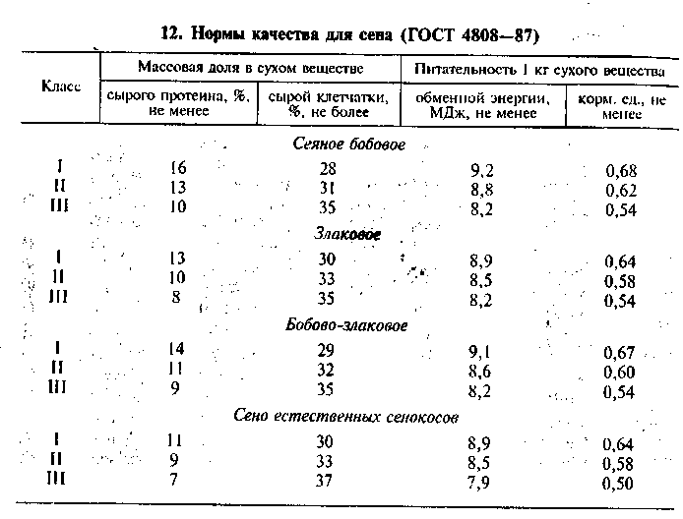
По содержанию в сухом веществе сырого протеина, обменной энергии и кормовых единиц сено подразделяют на три класса (табл. 12). Следует обратить внимание, что содержание обменной энергии и кормовых единиц в сене определяют расчетным путем на основании содержания сырой клетчатки. При определении класса сена естественных сенокосов дополнительно учитывают содержание в нем ядовитых и вредных растений.
Если сено по качеству не соответствует хотя бы одному из показателей, его переводят в более низкий класс. Сено, не отвечающее по каким-либо показателям нормам качества для III класса, а также с признаками порчи (плесневения, затхлости, гниения) относят к неклассному.
В 1 кг сена содержится 0,42—0,56 корм. ед. и до 60 г переваримого протеина. Для болотного сена характерно пониженное содержание кальция и фосфора.
ЗАГОТОВКА СЕНА РАЗНЫХ ВИДОВ
По наличию или отсутствию определенных технологических операций в технологиях производства сена различают сено рассыпное неизмельченное, рассыпное измельченное и прессованное. В технологиях производства рассыпного неизмельченного сена отсутствуют операции измельчения и прессования массы. Технологии производства рассыпного измельченного сена предусматривают измельчение массы до ее высыхания. Прессованное сено производят с применением прессования массы с одновременной ее увязкой.
Рассыпное неизмельченное сено. В различных регионах 70— 90 % объема заготовляемого сена составляет рассыпное неизмельченное. При заготовке такого сена выполняют следующие технологические операции: скашивание, плющение, ворошение, сгребание в валки, укладку в копны, укладку на хранение (не обязательно все).
Из валков копны сена формируют вручную или с помощью подборщика-копнителя ПК-1,6А. Высота образуемых ПК-1,6А копен 2,2 м, диаметр 2,6 м. У этого подборщика-копнителя имеется гранулятор осыпающихся листьев, который позволяет уменьшить их потери, особенно при уборке бобовых трав.
Для подбора сена из валков в прицепы (2-ПТС-4-887А) используют переоборудованные зерноуборочные комбайны, а также подборщик-уплотнитель ПВ-6,0, который обеспечивает уплотнение массы в прицепе. Собирает массу из валков и транспортирует ее к месту укладки на хранение подборщик-полуприцеп ТП-Ф-45.
Подбирающий сено из валков подборщик - стогообразователь СПТ-60 формирует стог длиной 6,1 м, шириной 3,0 м и высотой 2,3 м при плотности прессования около 40 кг/м . По окончании формирования стог выгружают на месте скирдования или на
месте уборки сена.
К местам укладки на хранение сено доставляют копновозом КУН-10А, волокушами (ВУ-400; ВНК-11), подборщиком-полуприцепом ТП-Ф-45, трак горными прицепами различных типов, автотранспортом. Для доставки сформированных подборщиком-стогообразователем СПТ-60 и оставленных на месте уборки сена стогов используют стоговоз СП-60, представляющий собой платформу, которую с помощью траков гусениц задвигают под стог и после доставки его к месту укладки сена на хранение выдвигают из-под него.
В скирды и стога сено укладывают вручную или с помощью погрузчиков-стогометателей (ПФ-0,5; ПКУ-0,8; СНУ-0,5), коп-новоза КУН-10А. С помощью КУН-10А сено можно подавать на высоту до 4,5 м, с помощью погрузчиков-стогометателей — до 6—8 м. Грузоподъемность погрузчиков-стогометателей 500 кг. Формировать скирды на месте укладки сена на хранение можно с помощью универсального агрегата для скирдования соломы УСА-10. Он представляет собой прицепную четырехколесную машину, формирующую скирду сена или соломы со сторонами длиной 5,5—5,6 м и высотой 5,5—6,2 м. Сено загружается в прессовальную камеру машины стогометателями. По мере заполнения камеры агрегат передвигается на 1,5—3,0 м, образовавшееся в камере пространство вновь заполняется сеном. Процесс повторяется несколько раз до образования скирды нужной длины.
Скирды и стога располагают на возвышенных местах непосредственно на скашиваемых участках или по их краям, на кормовых дворах у животноводческих помещений. Предусматривают возможность подъезда к ним в периоды использования корма.
Площадь соприкосновения с воздухом в расчете на единицу массы заложенного на хранение сена у стогов больше, чем у скирд, больше и потери.
Диаметр стога 4—5 м, высота — 6,0—6,5 м. Начало вершения его на конус — примерно с 2/3 высоты. Боковые поверхности стога ниже высоты начала вершения желательно делать вертикальными или с небольшим уклоном к центру стога. Скирды располагают длинной стороной по направлению господствующих ветров или с севера на юг. Ширина скирды у основания от 4,0—4,5 до 6—8 м, высота — от 5,5—6,5 до 6,5—7,0 м, длина —-15—20 м. Начало вершения — на высоте около 3,5 м. Поверхности скирды ниже начала высоты вершения должны располагаться так же, как у стога. В указанном интервале размеров ширины и высоты скирды большие значения относятся к более южным регионам.
Под основание скирды и стога перед укладкой сена подстилают слой различных местных материалов (ветки, солому, жерди, камни), называемый подстожьем. В процессе укладки сено больше уплотняют внутри стога или скирды. Лучшему досушиванию и более плотному слеживанию несколько недосушенного сена способствует его рыхлая равномерная укладка. Относительно легким в расчете на единицу объема бывает сено ежи сборной, регнерии, двукисточника тростникового, тяжелым — тимофеевки луговой. Сильно рассыпается при укладке сено костреца безостого, житняка, поэтому желательно, чтобы перед укладкой в скирды и стога оно слежалось в копнах.
Непосредственно на подстожье укладывают менее ценное, но не .сырое и не заплесневелое сено. Укладку хорошего сена начинают с наружных сторон, равномерно по всей длине скирды или окружности стога, а затем постепенно переходят к середине. В процессе укладки до начала вершения сено больше уплотняют внутри стога или скирды. Середина всегда должна несколько возвышаться над краями. Каждая порция сена должна перекрывать предыдущую. Дойдя до высоты начала вершения, одинаково плотно уплотняют сено по всей поверхности стога. Оптимальный угол вершения около 60°. В регионах с большим количеством осадков скирды и стога делают более островерхими.
При неустойчивой погоде или при поступлении сена небольшими партиями укладку скирды начинают с одного конца с подветренной стороны, постепенно увеличивая длину.
При укладке скирд с помощью копновоза и погрузчиков-стогометателей следует учитывать, что между отдельными укладываемыми копнами, особенно сформированными подборщиком-копнителем, образуются пустоты, которые при рыхлом заполнении сеном приводят к последующему проседанию скирд. Скирдоправы вручную распределяют сено по поверхности скирды, выравнивают поверхность, осуществляют вершение при механизированной укладке скирд. При всех способах укладки сверху и по внешней стороне скирды и стога слоем 50—60 см желательно укладывать худшее сено или солому. Не рекомендуется вершить скирды и стога бобовым сеном, хорошо пропускающим воду, а также укладывать в одну и ту же скирду или стог сено разных типов, разной влажности. После завершения укладки стог (скирду) очесывают граблями со всех сторон. Через вершину (конек) в нескольких местах перекидывают связанные между собой жерди, ветки, проволоку с грузом, чтобы предупредить сдувание ветром неслежавшихся слоев сена. Не допускается укладка сена в скирды и стога с прикладками, поскольку на границе между ранее и позднее уложенной массой будет затекать вода, что может привести к значительной порче корма. От потравы животными скирды и стога огораживают жердями.
Хранение сена на открытом воздухе приводит к значительным потерям. В неукрытых скирдах верхний слой (овершье) испорченного сена за 8 мес. хранения может достигать толщины 90 см, на высоте 5 м — 45 см, на высоте 2 м — 15 см. В нижней части (одонье) он составляет 20—30 см (до 50 см). В небольших стогах приходит в негодность до 20 % сена, в скирдах массой до 50 т — не более 7—10 %. Остающиеся после уборки стога или скирды подстожье и часть испорченного одонья и овершья называют остожьем.
При хранении сена в сенохранилищах, под навесами, на чердаках животноводческих помещений потери меньше. В сараях сено в процессе укладки разравнивают, утаптывают. Между верхом и крышей сарая оставляют просвет около 1 м, в котором можно перемещаться, контролируя процесс хранения сена.
Заложить на хранение можно не только высушенное, но и имеющее влажность до 45 % сено при условии применения активного вентилирования, различных консервирующих веществ.
Сено влажностью 30—45 % активным вентилированием досушивают послойно, влажностью не более 30 % — в полной укладке (стог, скирда, сарай). Массу влажностью до 35—45 % укладывают на воздухораспределительную систему вентиляционной установки слоями толщиной 1,5—2,0 м без уплотнения по всей площади. Укладывать ее лучше с земли стогометателями и грейферными погрузчиками по возможности с одинаковой плотностью на всей вентилируемой площади. Если массу сваливают кучами, непосредственно с транспортных средств на вентиляционную систему, то это приводит к образованию незаполненных пространств, через которые уходит нагнетаемый воздух. Вентилирование массы начинают при ее слое 1,0—1,5 м, не позднее чем через 6 ч после начала укладки. При снижении влажности первого слоя до 25—30 %, для чего требуется 3—4 дня, укладывают очередной слой такой же толщины и продолжают сушку.
Вентилирование проводят при относительной влажности воздуха ниже 80 %. Как правило, не включают вентиляторы вовремя дождя. В первые 1—2 сут сено вентилируют непрерывно в последующие дни — только в дневные часы (с 8 до 20 ч). В ненастную погоду вентилятор включают на 1—2 ч через каждые 5—6 ч, чтобы предотвратить самосогревание массы. Она не должна нагреваться более чем до 40 °С. При затяжной ненастной погоде проводят вентилирование подогретым воздухом. Отвола-живанию массы и сокращению затрат энергии способствуют перерывы при вентилировании подогретым воздухом и чередование его с вентилированием неподогретым воздухом. Очаги самосогревания можно определить по нагреванию металлических щупов, вставляемых в вентилируемую массу. Завершают досушку сена неподогретым воздухом, что способствует охлаждению массы до температуры окружающего воздуха. Сено считается высушенным, если через 3—4 сут. после окончания вентилирования при включении вентиляторов на 30—40 мин не обнаруживаются потоки теплого воздуха, выходящие из сена. В противном случае сушку продолжают.
Вентилируют сено на установках активного вентилирования различных типов. В хранилищах массу подают на вентиляционные системы пневматическими укладчиками грубых кормов ТПЭ-10А; ЗБ-50; УМГ-5. При укладке массы в скирды используют погрузчики ПФ-0,5; ПКУ-0,8; КУН-10А. Досушивают массу в скирдах на воздухораспределительных системах. Объем скирд и длина подстожных каналов зависят от мощности используемого вентилятора.
Длина скирды должна быть на 2 м больше длины подстожного канала, на такое расстояние удален край скирды от узкого конца подстожного канала. Передняя часть подстожного канала примерно на такое же расстояние лишена отверстий для выхода воздуха. Для скирд длиной 18—20 м используют два вентилятора, устанавливаемые с противоположных концов подстожного канала, перегороженного посередине. При большом поступлении массы на сушку ее одновременно вентилируют в нескольких скирдах. В дождливую погоду вентилируемое сено укрывают пленкой или брезентом. Высоту скирд вместо обычных 5,0— 5,5 м можно увеличивать до 7,0—7,5 м, если над основным воздухопроводом через каждые 1,5—2,0 м на специальные гнезда установить вертикально деревянные коробки с сечением внизу 40 х 40 см, вверху 50 х 50 см, высотой 2 м.. По мере увеличения слоя досушиваемой массы коробки постепенно поднимают вверх, в результате чего ниже их формируются вертикальные вентиляционные каналы, которые не должны доходить до поверхности скирды на 1,5—1,8 м. По мере завершения скирды каналы герметически закрывают.
Подлежащую досушке массу подбирают на месте ее заготовки подборщиком-копнителем (ПК-1,6; ПК-1,6А), пресс-подборщиками типа ПС-1,6 (дооборудованным склизом) и ППЛ-Ф-1,6 с отключенными вязальными аппаратами, осуществляющими под-прессовку массы и подачу ее в тракторные прицепы (ПТС-40и др-).
Травяную массу влажностью 25—30 % можно досушивать не послойно, а в завершенной укладке (скирда, стог), применяя соответствующую вентиляционную систему. Эффективность вентилирования повышается при укрытии вентилируемой скирды (стога) прозрачной пленкой, края которой не доходят до поверхности площадки, на которой расположена скирда. При таком способе вентилирования удаляемая из массы вода конденсируется не в поверхностном слое сена, а на поверхности пленки и стекает по ней. Водопоглощающая способность воздуха при этом используется полнее.
Хранить недосушенное сено можно и без активного вентилирования, но это связано с риском. К сену влажностью не более 30 % добавляют 5—12 кг поваренной соли на 1 т, при большей влажности — 20—30 кг/т. Солью пересыпают каждый слой толщиной 40—50 см. Применяют также переслаивание влажного сена соломой.
Имеется положительный опыт обработки влажного сена в укрываемых пленкой скирдах, стогах, штабелях безводным аммиаком (10—30 кг/т и более). Вносят его непосредственно в массу или с помощью вентилирования через подстожный канал. Этот способ, называемый аммонификацией провяленных трав, целесообразно применять при неблагоприятных погодных условиях, не позволяющих высушить массу путем вентилирования, при вынужденных перерывах в вентилировании. Обработку должен проводить специально подготовленный персонал.
Рассыпное измельченное сено. При заготовке рассыпного измельченного сена провяленную до влажности 35—40 % массу подбирают из валков, одновременно измельчают ее на отрезки размером 8—15 см и транспортируют к местам ее активного вентилирования. Производство рассыпного измельченного сена сокращает период пребывания травяной массы в поле, уменьшает тем самым потери питательных веществ из нее, обеспечивает получение корма высокого качества. Более плотная укладка измельченной массы уменьшает потребность в хранилищах.
Массу подбирают из валков различными кормоуборочными машинами, оборудованными подборщиками и измельчителями провяленной зеленой массы. В их числе самоходные подборщики-измельчители Е-281, Е-282, кормоуборочные комбайны КСК-ЮОА, ЯСК-170 «Ярославец», «Дон-680», прицепные комбайны КПКУ-75, КПИ-2,4, косилка –подборщик –измельчитель -погрузчик КУФ-1,8. Измельченную массу загружают в тракторные прицепы ПСЕ-12,5, ПС-Ф-12,5А, ПСЕ-20, ПИМ-40, 2-ПТС-4-887А, 2-ПТС-4-793, ПТС-Ф-60, ПТС-4-766М и др., а также в автомобили. Малогабаритные транспортные средства оборудуют надставными бортами, сетчатыми ограждениями, позволяющими загрузить больше измельченной массы. Для подбора массы с измельчением применяют также саморазгружающийся подборщик-полуприцеп ТП-Ф-45. Длина резки подбираемой массы в зависимости от кормоуборочной машины и ее регулировки может изменяться от 0,5—1,0 до 10—15 см. Излишнее измельчение приводит к увеличению количества образующейся пыли, масса становится более склонной к самосогреванию.
Досушивают измельченную массу активным вентилированием в сенохранилищах, сенных башнях, бесстенных башенных хранилищах, скирдах. Для того чтобы вентилируемая масса не проваливалась через решетки воздухораспределительной системы, в ее основании укладывают слоем 5—10 см неизмельченные сено или солому. Слой соломы толщиной 10—15 см укладывают в основании досушиваемой массы и за пределами воздухораспределительной системы для уменьшения потерь корма.
В хранилищах достаточно равномерное распределение массы по всей их площади обеспечивают пневмотранспортеры (ТПЭ-10А; ТЗБ-30; ЗБ-50), укладчик грубых кормов УМГ-5. Используют также мобильные погрузчики ПФ-0,5, ПКУ-0,8, грейферный погрузчик ПЭ-0,8Б, но при этом требуются рабочие для разравнивания массы. Более равномерную укладку массы обеспечивает использование кранов-балок с грейферными захватами.
В зависимости от типа вентиляционной установки длина скирд составляет около 12 м, ширина — до 7,5 м, высота — 6,5— 7,0 м. Сенные башни бывают сетчатыми металлическими и деревянными объемом 600 м и более. Над вентиляционным каналом скирду можно сформировать, в частности, с помощью агрегата УСА-10.
Бесстенные башенные хранилища представляют собой сооружения, в которых по опорам по мере загрузки массы на тросах поднимается цилиндрический формователь стога. Под купол формователя массу подают пневмотранспортером. К пневмотранспортеру массу подают обычно с помощью переоборудованного кормораздатчика (КТУ-10), загружаемого грейферным погрузчиком. Загружают массу послойно, по мере просыхания предшествующего слоя, до влажности около 25 %. Диаметр и высота формируемого стога около 10 м. В основании его находится решетчатая воздухораспределительная система.
Режим вентилирования измельченного сена такой же, как и неизмельченного. Учитывают, что большее сопротивление продуваемому воздуху оказывает измельченное сено, поскольку его плотность в 1,5—1,7 раза больше, чем неизмельченного. Используемые вентиляторы должны обеспечивать большее давление воздуха.
Известны и нестандартные технологии заготовки рассыпного измельченного сена. По одной из них травяную массу измельчают в момент скашивания, а затем в агрегатах высокотемпературной сушки кормов подсушивают до влажности примерно 25 %. От них она поступает на установки активного вентилирования. По другой технологии подобранную из валков при влажности 35—40 % массу в измельченном виде консервируют в траншеях путем добавления к ней 1—2 % химических консервантов (пропионовая, муравьиная, уксусная кислоты, КНМК). При закладке массу тщательно трамбуют, а по завершении укладки герметично укрывают. По третьей технологии масса влажностью 20—30 % может быть заложена на хранение в утрамбованном виде без добавления консервантов (сено по методу учхоза ТСХА «Михайловское»). При этом массу укладывают в траншеи и бурты и сильно утрамбовывают. Сверху на провяленную массу рекомендуется укладывать слой свежей массы. Укрывают сено синтетической пленкой, сверху которой буртоукрывателем БН-10А насыпают слой земли 5—8 см. Траншеи шириной в основании около 7 м, а поверху— 14—15 м можно выкапывать бульдозером непосредственно в грунте. Выгружают массу из траншей и буртов обычно грейферными погрузчиками. Рассматриваемый метод позволяет использовать при заготовке различных кормов из трав один и тот же комплекс машин, уменьшает пожароопасность при хранении сена.
Прессованное сено. Прессование сена дает возможность уменьшить в 2—3 раза потребность в хранилищах, способствует повышению качества корма в результате снижения потерь листьев примерно в 2,5 раза по сравнению с рассыпным неизмельченным сеном. Способствует оно и уменьшению затрат ручного труда при уборке и использовании сена. Прессуют сено в прямоугольные тюки (кипы) или цилиндрические рулоны, в последнем случае потери сухого вещества меньше.
Для прессования требуется равномерно высушенная масса, не содержащая крупностебельных растений, поэтому менее пригодно для прессования сено с низинных и пойменных лугов низкого уровня, в травостоях которых обычно встречается много трудновысыхающего разнотравья.
Прессуют сено пресс-подборщики, обеспечивающие плотность прессования до 200 кг/м". Этот показатель можно регулировать, меньше он должен быть при прессовании сена повышенной влажности.
Пресс-подборщики ПС-1,6 и ППЛ-Ф-1,6 формируют при максимальной плотности прессования тюки массой до 27—36 кг. Стандартная длина тюка 80—100 см, ширина — 50, высота — 35—36 см. Длину тюка регулируют изменением частоты срабатывания вязального аппарата. Оптимальная плотность валка для работы названных пресс-подборщиков 1,4—1,6 кг на 1 м валка.
Тюки увязывают в зависимости от типа вязального аппарата специальной проволокой (ПС-1,6А) или синтетическим шпагатом (ПС-1,6Б). Расход проволоки на 1 т сена — до 7 кг, шпагата — 900 г. Пресс-подборщики могут оставлять тюки на земле, а при комплектовании со специальными приспособлениями (для ППЛ-Ф-1,6 — навесной лоток, для ПС-1,6 — приспособление для боковой подачи тюков ППБ-Ф-3 и лоток-склиз ЛПУ-2) подавать их в транспортное средство или в прицепляемую к подборщику тележку с высотой погрузки до 3,6 м. Пресс-подборщик ПКТ-Ф-2,0 формирует с обвязкой шпагатом тюки размером 220 х 240 х 120 см и массой до 500 кг.
Рулонный пресс-подборщик ПРН-1,6 формирует рулоны длиной 140 см, диаметром до 150 см, массой 200—500 кг. На 1 т сена расходуется в среднем 350 г пенькового шпагата. Формируемые пресс-подборщиком ПР-Ф-750 рулоны имеют диаметр до 180 см, массу — до 750кг.
Подлежащую прессованию массу из валков подбирают при влажности 20—22 %, в южных районах — 20—24 % при плотности прессования соответственно не более 130 и 190 кг/м . Плотность прессования определяют исходя из средней массы тюка (рулона) и его объема. При досушке сена активным вентилированием массу прессуют в лесной и лесостепной зонах при влажности 25—30 %, в степной и полупустынной — 30—35 % при плотности прессования не более 110—120 кг/м . Хорошо просушенную массу можно прессовать с плотностью до 150— 200 кг/м , обычно же она не превышает 140 кг/м² Массу влажностью ниже 15 % целесообразно прессовать утром или вечером. При досушке активным вентилированием массы влажностью до 35—40 % наряду с уменьшением плотности прессования уменьшают длину тюков до 0,5—0,75, а влажностью до 45—50 % — до 0,25 стандартной длины тюка. Это приводит, однако, к существенному увеличению расхода шпагата.
В хорошую погоду тюки и рулоны можно оставлять в поле для досушивания, установив их на ребро (при этом учитывают риск увлажнения массы дождем и росой). Обычно сформированные тюки в тот же день отвозят к местам хранения.
С земли тюки подбирают вручную, а также с помощью подборщика-укладчика тюков ГУТ-2,5, представляющего собой тележку, на которой оператор укладывает штабель из 72 тюков. Штабель оставляют в поле или транспортируют на небольшое расстояние к месту укладки сена на хранение. Оставленные на поле штабеля транспортируют навесным транспортировщиком штабелей ТШН-2,5. Устанавливая штабеля рядами, формируют скирду (штабель) сена на месте его постоянного хранения.
С земли тюки могут быть погружены в кузов прицепа к трактору навешиваемым на него навесным подборщиком-погрузчиком тюков ПТН-4,0.
Для погрузки и разгрузки крупногабаритных тюков и рулонов используют приспособление ПТ-Ф-500 грузоподъемностью 750 кг, навешиваемое на раму погрузчиков КУН-10, ПФ-0,5, ПКУ-0,8. С его помощью на поле формируют из тюков штабеля, которые можно перевозить транспортировщиками тюков ТШН-2,5, ТШН-Ф-4. Для погрузки и укладки рулонов и крупногабаритных тюков используют также приспособление ППУ-0,5, навешиваемое на рамы копновоза КУН-10А, погрузчика ПФ-0,5, навесные системы тракторов. Грузоподъемность приспособления до 500 кг. Высота подъема при навеске на КУН-10А до 4 м, на ПФ-0,5 — до 7 м. Для транспортировки рулонов и крупногабаритных тюков с поля используют различные транспортные средства, при необходимости после соответствующего переоборудования, а также подборщики-транспортировщики ПТР-5.
Рулоны укладывают в сараях, под навесами, на подготовленных площадках в штабеля в форме пирамиды. При использовании КУН-10А их укладывают в 3 ряда (в основании 3 рулона, в каждом вышерасположенном ряду — на 1 рулон меньше), при использовании ПФ-0,5 — в 4 ряда (в основании 4 рулона). Получаются соответственно штабеля шириной 4,5 и 6 м, высотой — 4 и 5,5 м. При хранении на открытом месте верх штабелей укрывают соломой, пленкой.
Для подачи на укладываемый штабель обычных тюков используют ленточный транспортер ТТ-4, фронтальные погрузчики ПФ-0,5, КУН-10А. Укладывают штабеля длиной до 20 м, шириной 4—6 м, высотой до 5—7 м с числом слоев тюков не более 18—20. Применяют разные способы укладки тюков, в том числе предусматривающие образование в штабеле горизонтальных и вертикальных вентиляционных ходов (в сырую погоду их закрывают снопами соломы). Сено влажностью 20—25 % может досохнуть в штабеле при небольшом повышении температуры без потери зеленого цвета, однако начавшее плесневеть сено спасти бывает трудно. Штабель укрывают малоценным сеном или соломой при толщине их слоя сверху около 75, у карниза — не менее 25 см. Целесообразно дополнительно укрывать эти материалы сверху пленкой. Вокруг штабеля устраивают водоотводящую канавку шириной 20 см, глубиной 30 см.
Сено в тюках с влажностью до 35 % можно досушить с помощью активного вентилирования в сараях или под навесами. Воздухораспределительные каналы в этом случае делают из различных материалов, а также из самих тюков, применяя соответствующие способы их укладки. Вентилирование проводят послойно, укладывая каждый слой из 3—4 ярусов тюков. Следующий слой укладывают после доведения влажности сена в ранее уложенном слое до 20—25 %. Режим вентилирования такой же, как и при досушивании непрессованного сена.
Короткомерные тюки на вентиляционные системы загружают навалом послойно, используя для распределения их по площади мобильные погрузчики, наклонные транспортеры.
Досушенное сено любого вида можно перевозить в другое место хранения, а на освободившейся вентиляционной системе продолжать сушку другого сена.
Практически невозможно досушить сено в крупногабаритных рулонах и тюках, поэтому при прессовании влажного сена применяют обработку его аммиаком, химическими консервантами. Для использования на рулонных пресс-подборщиках ПРП-1,6 предназначено оборудование для внесения жидких консервантов ОВК-Ф-1. Дозы внесения консерванта КНМК на 1 т прессуемой массы при влажности 22—27 % — 10—12 кг, 25—30 % — 15—18, 30—35 % — 22—25 кг. Пропионовую кислоту при влажности сена до 25 % вносят в дозе 13 л/т, до 30 % — 15, до 35 % — 18 л/т. Применяют также смеси КНМК с поваренной солью, смеси пропионовой и муравьиной кислот. Аммиак вводят внутрь рулонов и крупногабаритных тюков специальными приспособлениями.
Сравнительная оценка разных технологий заготовки сена показывает, что потери сухого вещества бывают наименьшими при досушке провяленной массы активным вентилированием. При заготовке рассыпного сена полевой сушки они составляют 35—50 %, при искусственном вентилировании массы холодным воздухом — 25—40, подогретым воздухом — 20—30, при заготовке прессованного сена полевой сушки — 30—35 %. Чем меньше потери сухого вещества, тем качественнее сено. Однако в каждой конкретной производственной ситуации нужно находить компромисс между желанием повысить качество корма и стремлением снизить энергетические затраты на его производство.
Оценка качества выполнения основных технологических операций по заготовке сена. Растения должны быть скошены в оптимальной фазе. Началом фазы считается время, когда характеризующие фазу морфологические признаки проявляются не более чем у 10 % растений доминирующего в травостое вида, полным наступлением фазы — у 70 % растений. Высота среза не должна отклоняться более чем на 1 см от заданной величины. Огрехи не допускаются. При хорошем ворошении толщина слоя массы в прокосе или валке должна увеличиваться более чем в 1,5 раза. Загрязнение сена комками земли, камнями, прутьями и другими предметами не должно превышать 1 %. Потери сена из валков должны быть менее 4 %. При измельчении массы частиц длиной 8—15 см должно быть не менее 85 %, длиной 5—8 см — не более 5 %, длиной 15—18 см — не более 10 %. Потери сена в процессе прессования не должны превышать 2 %.

УЧЕТ СЕНА
Количество заготовленного в хозяйстве сена устанавливают на основании учета поступавшего на хранение сена на весовой и путем обмера стогов и скирд. Предварительный учет проводят через 3—5 дней после завершения укладки, окончательный — через 30—60 дней после завершения укладки сена. Данные обмера заносят в книгу учета кормов. Составляют акт приемки сена. В книге указывают номер стога (скирды), ботанический состав сена, время учета, объем и массу сена. В стог или скирду вкладывают этикетку с такими же данными. Во время окончательного обмера проводят пробное взвешивание стогов и скирд. Обычно количество сена учитывает специально создаваемая комиссия, которая одновременно проверяет качество укладки кормов на хранение.
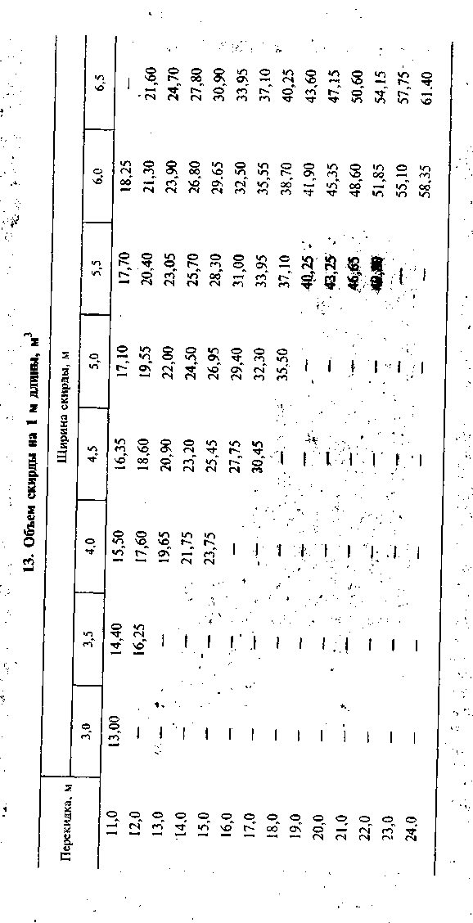
Количество сена в скирдах и стогах подсчитывают на основе их объема и массы 1 мЗ сена. При определении объема скирд и стогов используют данные об их размерах и соответствующие расчетные таблицы (фрагмент приведен в табл. 13) или формулы. Взяв из таблицы объем скирды в расчете на 1 м длины, умножают его на длину.
Ширину скирды определяют как среднее значение результатов измерения ее на высоте 1,0—1,5 м с торцов скирды. Если скирда снизу сужена, с каждого торца определяют среднюю ширину (у земли и в самой широкой части), а затем уже среднюю ширину скирды рассчитывают как среднее из двух средних величин. Аналогично узнают длину скирды. Длину перекидки определяют, перебрасывая через скирду шнур, к концу которого привязан небольшой груз (мешочек с песком), или рулетку. Она представляет собой кратчайшее расстояние от земли на одной стороне скирды до земли у основания скирды на другой стороне. Длину перекидки вычисляют как среднее из трех измерений по длине скирды.
Если ширина скирды или длина перекидки выходит за пределы значений, приводимых в таблице, для вычисления объема скирды используют следующие формулы:
для высоких скирд, у которых высота больше ширины
(0,52П - 0,46Ш)ШД; для скирд с круглым верхом, но средних по высоте и низких
(0,52П - 0,44Ш)ШД; для плосковерхих скирд различной высоты
(0,56П-0,55Ш)ШД; для скирд с острым верхом и низким началом вершения
где Ш — ширина, м; Д — длина, м; П — перекидка, м.
Для определения объема стога измеряют его окружность на высоте 0,5 м и длину перекидки. Если стог к основанию сужается, окружность определяют у земли, в самой широкой части стога и вычисляют среднюю длину окружности. Перекидку определяют дважды крест-накрест и вычисляют среднее значение. По специальным таблицам (фрагмент приведен в табл. 14) определяют объем.
Объем стогов с большими, чем указанные в таблице 14 параметрами, определяют по формулам:
для высоких стогов (0,04П — 0,012С)С ;
СП⁻²для низких стогов ,
где С — длина окружности, м; П — перекидка, м.
Стандартные таблицы для определения объема скирды разработаны для значений ширины от 2,5 до 6,5 м, перекидки — от 6 до 25 м. По таблицам можно определить объем стогов с окружностью 10—30 м, длиной перекидки 6—15 м.
Для определения массы 1 м сена в скирде и стоге можно воспользоваться, особенно при первичном учете, справочными данными (табл. 15). Таблица составлена применительно к сену хорошего качества. Считается, что масса 1 м сена плохого качества (перестоявшие на корню травы, сено, отбелившееся на солнце, пожелтевшее или побуревшее от дождей) на 5—20 % меньше указанной в таблице. После хранения в течение 3 мес не бывает значительной осадки скирд (стогов), поэтому масса 1 м сена почти не изменяется.
При окончательном учете целесообразно взвесить сено в 1—2 типичных стогах, скирде или части скирды длиной не менее 4—5 м. Типичность стога или скирды устанавливают по виду заложенного в них сена. Зная объем стога или скирды и массу сена в них, рассчитывают массу 1 м сена.
Различия в массе 1 м сена в разные периоды хранения обусловлены уменьшением объема скирд и стогов в результате уплотнения сена в них. Наибольшая осадка наблюдается в первые 3—4 нед хранения. Период осадки продолжается до 1,5—2,0 мес. На степень осадки влияют исходная влажность сена, плотность укладки, выпадающий дождь или снег, доля стеблей и листьев в сене, высота стогов и скирд.
Высокими считаются стога с окружностью до 16 м и перекидкой при первом учете более 14 м, при втором — более 12 м; стога с окружностью 16,5—20 м и перекидкой соответственно 15 и 13 м; стога с окружностью более 20 м и перекидкой 17 и 15 м.
Высокими считаются скирды при ширине до 4,5 м с перекидкой при первом учете более 14 м, при втором учете — более 12 м; при ширине 4,75—5,75 м — соответственно 15 и 13 м; при ширине более 5,75 м — 16 и 14 м.
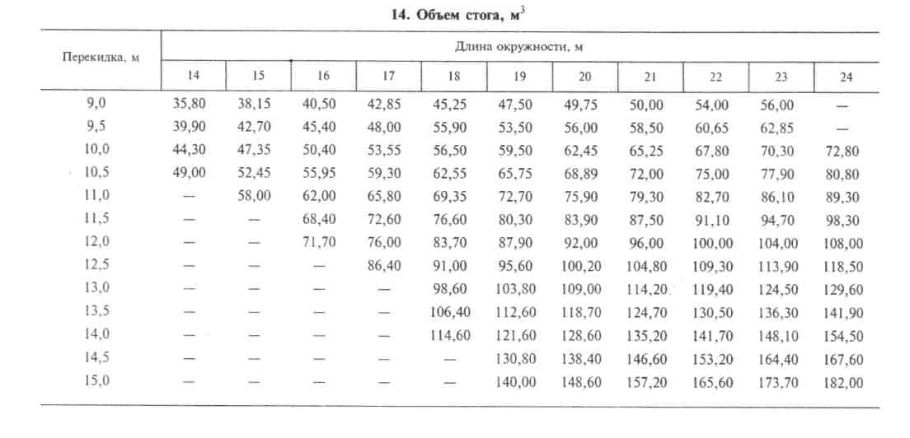
Массу прессованного сена в штабеле можно установить по числу тюков в нем и массе одного тюка. Среднюю массу одного тюка определяют по результатам взвешивания десяти тюков. Число тюков в штабеле определяют по таблицам или подсчитывают их в разных слоях исходя из числа рядов в слое (ярусе).

ХРАНЕНИЕ СЕНА
Хранят сено в сенохранилищах, под навесами, в скирдах и стогах, лучше вблизи ферм на специально оборудованных кормовых дворах, сеноскладах, сенобазах, сенопунктах, территория которых должна быть ровной, несколько возвышенной, сухой. Ее огораживают и выкапывают траншею для отвода дождевых и талых вод.
Когда сено хранят в местах заготовки, его трудно доставить зимой, весной и осенью к местам потребления. Перевозка сена в эти периоды часто сопровождается значительными потерями. Сено перевозят на стоговозах, саморазгружающихся платформах, автомобильным, тракторным, конным транспортом.
Вокруг постоянных мест хранения сена вблизи животноводческих помещений делают изгороди на расстоянии не менее 15 м от скирд в целях противопожарной безопасности. От деревянных неотапливаемых помещений скирды должны располагаться не ближе 30 м, от отапливаемых строений и железнодорожных путей — не менее 100 м, от складов топлива, бань, пекарен, кузниц — не менее 150 м. Расстояние между скирдами должно составлять 20—30 м. При небольшой площади участка для хранения сена скирды в торце можно сдваивать, оставляя разрыв не менее 6 м, а между парой скирд — не менее 30 м.
Окружающая участок траншея шириной около 1 м должна иметь глубину до 1,5 м. Выбранный из нее грунт укладывают с внутренней стороны огораживаемого участка, образуя вал высотой 1,0—1,5 м.
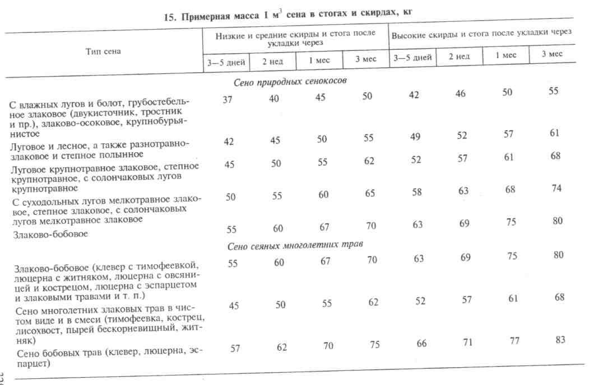

Качество хранения сена регулярно контролируют. В первые 10 дней после укладки ежедневно проверяют температуру внутри стогов и скирд с помощью предварительно установленных до середины стога (скирды) штанг с максимальными термометрами, а также заостренных металлических прутьев. Если в это время разогревания сена не обнаружено, наблюдение в дальнейшем ведут один раз в 5 дней. Когда в сене установится постоянная температура, наблюдение ведут не реже одного раза в месяц.
О самосогревании сена свидетельствуют запах печеного хлеба или меда, появление влаги в сене, оседание поверхности стога или скирды в отдельных местах, отпотевание или заиндевение потолка сенохранилища. При появлении признаков самосогревания сена его вентилируют в течение 4—8 ч, повторяя вентилирование до устранения очага самосогревания. При разогревании сена выше температуры 45 °С скирды (стога) раскрывают, сено в месте самосогревания вынимают и просушивают. Учитывают возможность самовозгорания сена.
За период хранения масса сена несколько уменьшается. Например, в южных районах нормы убыли ее при хранении сена в течение 6 мес составляют 1,1 %, в течение 9 мес — 1,6 %.
На расстояние более 100 км сено транспортируют в тюках или рулонах в крытых или защищенных брезентом, полиэтиленовой пленкой транспортных средствах.
На каждую партию (стог, скирду, штабель) сена составляют паспорт качества. Оценивают качество сена не ранее чем через 30 сут после закладки на хранение и не позднее чем за 10 сут до начала скармливания животным или реализации.
Для анализа прессованного сена от партии массой до 15 т берут выборку в количестве 3 % тюков, но не менее 5 тюков; от партии массой 15—50 т—1 % тюков, но не менее 15 тюков. Точечные (разовые) пробы берут от каждого отобранного тюка по соответствующей методике. Пробы для анализа рассыпного сена отбирают внутри в нескольких местах скирды, стога или штабеля вручную или пробоотборником. От партии сена массой до 25 т отбирают 20 разовых проб, от каждых последующих 5 т — 4 разовые пробы. Масса разовой пробы 200—250 г, масса общей пробы сена должна быть не менее 5 кг. Сено в ней осторожно перемешивают и берут из нее не менее чем из 10 мест среднюю пробу массой не менее 1 кг, включая труху и мелкие части растений. Из общей пробы отбирают также пробу массой 400—500 г для определения ботанического состава.
Сено средней пробы закатывают в плотную бумагу, не допуская ломки растений. Из общей пробы отдельно отбирают пробу массой 300 г для определения влажности сена, которую помещают в банку с притертой пробкой. Среднюю пробу и пробу на влажность сена отправляют в лабораторию, снабдив их соответствующими этикетками.

ТЕХНОЛОГИИ ПРОИЗВОДСТВА ТРАВЯНОЙ МУКИ, ТРАВЯНОЙ РЕЗКИ, БРИКЕТОВ И ГРАНУЛ

ВЫСОКОТЕМПЕРАТУРНАЯ СУШКА ЗЕЛЕНОЙ МАССЫ РАСТЕНИЙ
Искусственная высокотемпературная сушка по сравнению с другими способами консервирования кормов позволяет в максимальной степени сохранить кормовые достоинства свежескошенной травы. В результате быстрого обезвоживания зеленой массы го минимума сокращается период деятельности микроорганизмов и ферментов растений, вызывающих потери питательных Веществ, содержащихся в сухом веществе травы. Питательность 1 кг корма из искусственно высушенной травы составляет 0,7— 0,9 корм. ед. при содержании сырого протеина в сухом веществе 13—23 %, каротина— 100—300 мг/кг и более.
Искусственно высушенные корма из зеленой массы растений в основном используют в качестве белково-витаминной добавки, включаемой в рационы животных разных видов и птицы для балансирования их по содержанию протеина и каротина. Частично они могут восполнять недостаток концентрированных кормов в рационах.
Высушенную и размолотую траву называют травяной мукой, неразмолотую — травяной резкой. Прессованная мука представляет собой травяные гранулы, прессованная резка — травяные брикеты. Травяную муку и приготовленные из нее гранулы лучше скармливать животным с однокамерным желудком, а также птице. При этом необходимо стремиться к тому, чтобы в сырье для ее производства было как можно меньше клетчатки. Травяные резка и брикеты предназначены в основном для крупного рогатого скота и овец.
Высокотемпературная сушка позволяет практически исключить зависимость заготовки кормов от погодных условий, увеличить по сравнению с заготовкой других кормов из травы сбор энергии и переваримого протеина с единицы площади, так как потери сухого вещества при таком способе заготовки кормов не превышают 4—6 %. Сушка травы, однако, связана с большими затратами топлива и электроэнергии, поэтому для производства искусственно высушенных кормов необходимо использовать высококачественное сырье.
Целесообразность производства искусственно высушенных кормов из зеленой массы растений следует оценивать в каждом конкретном случае с учетом наличия технической базы для сушки, цен на энергетические средства и финансовых возможностей хозяйства.
СЫРЬЕ ДЛЯ ПРОИЗВОДСТВА ИСКУССТВЕННО ВЫСУШЕННЫХ КОРМОВ
Основными культурами для производства травяных искусственно высушенных кормов должны быть молодые, хорошо облиственные растения однолетних и многолетних бобовых и злаковых трав, бобово-злаковых смесей и других богатых протеином и витаминами культур. Многолетние бобовые травы скашивают не позднее фазы полной бутонизации растений, однолетние бобовые — в фазе цветения — начала образования бобов в нижнем ярусе, злаковые — не позднее начала колошения (выметывания), смешанные посевы бобовых и злаковых трав — в названные фазы развития преобладающего компонента.
Для производства искусственно высушенных травяных кормов можно использовать клевер луговой, люцерну, эспарцет, кострец безостый, ежу сборную, тимофеевку луговую, овсяницу луговую, житняк, двукисточник тростниковый, лисохвост луговой, донник, вику, горох, чину, сою, люпин, сераделлу, суданскую траву, могар, чумизу, озимую рожь, кормовую капусту, рапс, ботву корнеплодов, силос и другое сырье. По содержанию переваримого протеина в сухом веществе можно выделить три категории пригодности сырья для высокотемпературной сушки: I — более 150 г/кг, II - 110-150, III - менее ПО г/кг.
Наиболее качественными корма бывают из люцерны, убираемой в первом укосе до полной бутонизации, в последующих укосах — в начале цветения. Несколько хуже они бывают при сушке люцерны в первом укосе в начале цветения, клевера лугового — в фазе полной бутонизации, злаков — при внесении под один укос до 100 кг азота на 1 га и уборке в начале появления соцветий, а также при сушке зеленой массы богатых листьями, тонкостебельных, удобренных большими дозами азота, убранных до бутонизации растений семейства Крестоцветные. К более низкой категории сырья относятся люцерна при наличии в травостое до 50 % цветущих растений, клевер в начале цветения, злаки в начале появления соцветий при внесении под них до 70 кг азота на 1 га, однолетние бобовые растения и их смеси со злаковыми растениями при доле бобовых около 75 %, зеленая масса зерновых злаковых растений в начале появления соцветий при внесении в больших дозах азота. При разработке системы удобрения используемых для сушки зеленой массы растений следует учитывать допустимые уровни содержания в зеленой массе нитратов и нитритов.
Нерационально сушить люцерну и клевер в полном цветении, зерновые злаковые после появления у растений соцветий, злако-во-бобовые смеси с долей бобовых менее 60 %, кормовую капусту и другие толстостебельные и малооблиственные растения семейства Крестоцветные начиная с фазы цветения. Практически не используют для сушки перестоявшие, богатые клетчаткой кормовые растения, все недостаточно обеспеченные азотом растения, не относящиеся к семейству Бобовые. Период уборки трав одного вида не должен превышать 10—12 дней.

ТЕХНОЛОГИЯ ЗАГОТОВКИ ЗЕЛЕНОЙ МАССЫ
Растения обычно скашивают и одновременно измельчают, но иногда для провяливания скошенную, обычно с одновременным плющением, массу укладывают в валки. В валках для ускорения провяливания массу ворошат.
Скашивание массы с одновременным измельчением и погрузкой в транспортные средства осуществляется кормоуборочными комбайнами и косилками-измельчителями (КСК-100; КПКУ-75; ЯСК-170; КУФ-1,8; КПИ-2,4; Е-282 и др.) с навешенными жат
ками. Из валков массу подбирают, одновременно измельчают и грузят в транспортные средства кормоуборочными комбайнами с навешенными подборщиками.
Измельченную массу перевозят к сушильному агрегату на транспорте, используемом для перевозки других измельченных кормов. Доставленную к сушильному агрегату массу подают на лоток питателя, с которого по конвейеру и наклонному транспортеру она поступает в сушильный барабан.
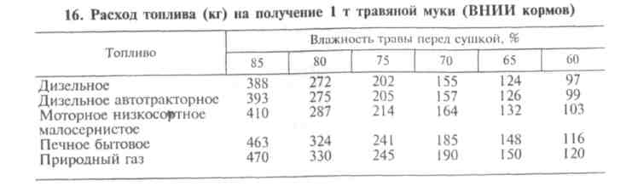
Предварительное провяливание массы в поле позволяет удешевить производство муки, так как снижаются затраты на высушивание, особенно на топливо. Провяливание следует проводить в валках, а не в прокосах, чтобы уменьшить потери каротина под воздействием солнечных лучей и снизить опасность загрязнения корма. Данная технология не лишена недостатков. Увеличивается потребность в уборочных машинах, в топливе для работы этих машин, удлиняется, усложняется и удорожается уборка зеленой массы, усиливается ее зависимость от погодных условий, снижается качество сырья из-за дополнительных потерь листьев, соцветий. За 1 ч провяливания травы в полевых условиях содержание каротина в ней снижается на 2—4 %. В процессе провяливания несколько уменьшаются содержание энергии в корме, его переваримость, особенно переваримость протеина. По сравнению со свежей зеленой массой выше опасность возгорания провяленной травы в барабане.
Степень провяливания зависит от складывающихся погодных условий. Обычно скошенную массу провяливают в течение 4—36 ч до влажности не ниже 65—70 %. Предварительное провяливание массы позволяет повысить производительность агрегата на 50—60 %, снизить затраты топлива на единицу продукции на 40—50 %.

СЫРЬЕВОЙ КОНВЕЙЕР
Для бесперебойного обеспечения сушильных агрегатов высококачественной зеленой массой на протяжении всего сезона их работы создают сырьевой конвейер. Учитывают продолжительность работы агрегатов, их среднесуточную и сезонную производительность, продуктивность используемых для получения зеленой массы культур.
В лесной зоне и на севере лесостепной зоны продолжительность работы агрегатов составляет 90—120, южнее — 120—150 дней. В некоторых хозяйствах агрегаты работают и после завершения вегетационного периода на сушке силоса, сенажа, корнеплодов, веточного корма и другого сырья.
Аналогично схемам зеленого конвейера разрабатывают схемы сырьевого конвейера для разных регионов, конкретных хозяйств. В качестве примера приведена схема сырьевого конвейера, действовавшего в совхозе «Селихово» Тверской области:
332
озимая рожь — 25.05... 10.06
озимая пшеница— 11.06...20.06
люцерна — 21.06...30.06
клевер луговой позднеспелый — 01.07...20.07
горохоовсяные смеси — 21.07...09.08
викоовсяные смеси — 10.08...31.08
отава люцерны — 01.09...05.09
отава клевера лугового — 06.09...25.09
ботва корнеплодов — 26.09...20.10
В сырьевой конвейер включают традиционные для региона и хозяйства культуры, формирующие достаточно высокие урожаи сухого вещества с большим содержанием протеина и каротина. Культуры сырьевого конвейера выращивают по технологиям, обеспечивающим высокое качество корма.
ТЕХНИЧЕСКИЕ СРЕДСТВА ДЛЯ ПРОИЗВОДСТВА ИСКУССТВЕННО ВЫСУШЕННЫХ КОРМОВ
Для сушки зеленой массы и других кормовых средств используют агрегаты для производства витаминной муки АВМ-0,65А, АВМ-1,5, АВМ-3,0, а на специализирующихся на производстве травяной муки предприятиях — и АВМ-5,0. Наличие в названиях марок агрегатов букв Г или Ж (например, АВМ-1,5РГ; АВМ-1.5Ж) указывает на вид используемого топлива: Г — газ, Ж — жидкое топливо. Все агрегаты пневмобарабанного типа. Масса в них высыхает во вращающихся сушильных барабанах и перемещается с потоком газовоздушной смеси. При влажности зеленой массы около 75 % и влажности высушенной массы около 10 % производительность агрегата АВМ-0,65А составляет 650 кг/ч, АВМ-1,5 - 1,5 т/ч, АВМ-3,0 - 3 т/ч, АВМ-5,0 - 5 т/ч. В течение 1 ч эти агрегаты испаряют соответственно 1690, 4200, 8000 и 13000 кг воды, сезонная их производительность составляет 700— 800, 1500-1600, 3000-3500 и 4500-5000 т готового продукта. Для испарения 1 кг воды расходуется около 80 г жидкого топлива, поэтому в балансе затрат на производство искусственно высушенных кормов основная доля приходится на топливо (табл. 16).
'В процессе сушки температура травяной массы ни на одном из этапов пребывания в агрегате не должна превышать 80 °С, поскольку повышение температуры приводит к усилению распада каротина, снижению переваримости питательных веществ, особенно протеина^ При нагреве травяной массы до 60 °С отмечали потери каротина, достигавшие 10 %, до 70 °С — 20 %, до 80 °С — 40 %. Уменьшение переваримости органического вещества при нагреве массы до 80 °С достигало 20 %, переваримости протеина — 50 %. Недостаточное высушивание массы ухудшает сохранность кормов, повышает их склонность к самосогреванию в период хранения, ухудшает работу дробилок, снижает тем самым производительность агрегата. В результате перегрева масса может загореться в барабане, так как при высокой температуре неравномерность высыхания листьев и стеблей усиливается и пересушенные листья могут воспламениться, вызывая возгорание всей массы.
*В процессе сушки учитывают температуру массы и теплоносителя — нагретой смеси газов. На входе в сушильный барабан температура теплоносителя составляет 400—800 °С, на выходе — 90—170 °С. На входе в барабан ее регулируют подачей топлива, на выходе — подачей зеленой массьу Изменение подачи топлива и зеленой массы сказывается на температуре выходящих из барабана газов через 3—5 мин.
Температура выходящей из барабана массы составляет 60— 70 °С, из агрегата — 30—40 °С. Чем выше влажность сырья, тем выше должна быть температура теплоносителя на входе в сушильный барабан и выходе из него. Обычно зеленая масса бобовых более влажная, чем зеленая масса злаковых трав, поэтому ее сушат при большей температуре теплоносителя на входе.
Более легкие частицы листьев проходят барабан за 0,5— 2,0 мин, частицы стеблей — за 5—25 мин. Чем мельче частицы, тем быстрее они проходят барабан. Скорость прохождения массы через барабан регулируют изменением частоты его вращения от 3 до 9 мин . Траву бобовых сушат при меньшей частотевраще-ния барабана (3—6 мин ), чем траву злаковых (5—8 мин ). Это обусловлено тем, что для более толстых стеблей бобовых растений нужен более продолжительный период отволаживания на лоидстях барабана.
Сочетание определенной частоты вращения сушильного барабана и температуры теплоносителя на входе и на выходе представляет собой режим сушки травьц
На выходе из барабана с помощью специального устройства (отборщика) из высушенной массы выделяют тяжелые частицы и посторонние предметы. Отделенная в большом циклоне от газовоздушной смеси высушенная масса может быть направлена на измельчение в дробилку агрегата для получения муки или на транспортер для дальнейшего использования в виде резки.
На агрегатах установлены молотковые дробилки со сменными решетами разных размеров. Устанавливая разные решета, можно изменять производительность агрегата на 5—7 %. При удалении решет пропускная способность агрегата увеличивается примерно на 10 %. При отключении дробилок расход электроэнергии уменьшается (до 50 %). Оптимальная для работы дробилок влажность выходящей из сушильного барабана массы составляет 12—
14 %. Недосушенная масса может стать причиной остановок и поломок дробилок^ При удалении решет дробилки достаточно хорошо работают при влажности массы до 16—18 %. При отключенных дробилках можно доводить влажность массы на выходе из барабана до 20—25 %, если такая влажность допустима для дальнейшего использования травяной массы.
После дробилки измельченная масса (мука) отделяется от воздушного потока и попадает в шнековый распределитель, из которого ее затаривают. На выходе из агрегата температура муки не должна превышать температуры окружающего воздуха на 8 °С при отправке потребителям и на 5 °С при отправке на склад.
На решетном и пневматическом сепараторах муку можно разделить на листовую и стеблевую фракции. Листовая фракция особенно ценна в качестве белково-витаминной добавки при производстве комбикормов.
ГРАНУЛИРОВАНИЕ ТРАВЯНОЙ МУКИ
Прессование травяной муки в гранулы и травяной резки в брикеты способствует уменьшению потребности в складских помещениях, полной механизации и даже автоматизации производства и раздачи кормов, лучшему их поеданию животными, снижению пожароопасности при их хранении, уменьшению на 10—
15 % потерь каротина, увеличению срока хранения. Кроме того, гранулы и брикеты легче перевозить на большие расстояния. Затраты на прессование составляют около 5 % общих затрат на производство искусственно высушенных кормов. Потери кароти на в процессе прессования не превышают 5 %.
Для гранулирования муки используют стационарные пресс -грануляторы ОГМ-0,8А и ОГМ-1,5, работающие в комплексе с агрегатами по производству травяной муки. Производительность ОГМ-0,8А-800-950 кг/ч, ОГМ-1,5- 1500 кг/ч. С АВМ-0,65А комплектуют ОГМ-0,8А, с АВМ-1,5 или с двумя агрегатами АВМ-0,65А-ОГМ-1,5.
Процесс гранулирования включает следующие операции: нормализацию муки, прессование муки и кондиционирование гранул.
Нормализация муки заключается в увлажнении. Ее влажность доводят с 9—12 до 15—17 % непосредственно перед подачей в пресс (расход воды 40—120 кг на 1 т муки). В результате поверх-
ность частиц муки покрывается тончайшим слоем воды, способствующим взаимному их притяжению в первый момент прессования под большим давлением. В процессе дальнейшего прессования часть этой слабосвязанной воды выжимается из прессуемой массы и играет роль смазки при проталкивании гранул через отверстия матриц с каналами специальной формы и длины. Прессование проходит при меньших затратах энергии, гранулы получаются более прочными и имеют блестящую поверхность. Количество несгранулированной муки бывает минимальным. На выходе из пресса влажность муки в гранулах составляет 14— 16 %.
Если прессовать недосушенную муку влажностью 15—17 % или нормально высушенную муку без ее увлажнения, то это приводит к образованию рассыпающихся гранул, увеличению энергоемкости прессования, снижению производительности пресса.
Увлажнение муки обеспечивает смеситель пресс-гранулятора. При пуске гранулятора сначала устанавливают минимальную подачу воды и следят за качеством образующихся гранул. Подачу воды увеличивают до тех пор, пока они не станут нужного качества, а количество несгранулированной муки будет минимальным. Переувлажнение муки приводит к образованию гранул с рваной шероховатой поверхностью.
Диаметр гранул меняют путем смены матриц. Матрицы с более широкими отверстиями имеют большую толщину. При диаметре 10 мм, например, длина гранул составляет 15—20 мм.
На выходе из гранулятора температура гранул не должна превышать температуру окружающего воздуха более чем на 8 °С, содержание несгранулированной муки и крошки среди гранул не должно быть более 3 %, гранулы не должны разрушаться, падая на бетонный пол с высоты 1,0—1,5 м.
В пресс-грануляторе после выхода гранул из пресса их доводят до состояния, соответствующего требованиям стандарта, — подвергают так называемому кондиционированию. Оно предусматривает охлаждение, подсушивание и очистку гранул от несгранулированной муки и крошки. Обычно вышедшие из пресса гранулы неодинаково увлажнены на поверхности и внутри, что может привести в период хранения к их отпотеванию и плесне-вению, иногда самосогреванию и даже самовозгоранию. Для предотвращения этого гранулы, особенно приготовленные в холодную погоду и ночью, необходимо дополнительно охлаждать в вентилируемых бункерах и контейнерах. После охлаждения гранулы должны быть прочными, сухими, гладкими, блестящими.
Обычно гранулы хранят россыпью, что позволяет лучше механизировать работы с ними. Затаривают их и в мешки. Крафт-мешок вмещает 35—60 кг гранул, 15—20 кг муки.
336
БРИКЕТИРОВАНИЕ ТРАВЯНОЙ РЕЗКИ
Этот процесс осуществляют с помощью брикетных прессов ОПК-2, ОПК-3, ПБС-3, ПБС-3,5, ПБС-4, в которые резка поступает по транспортеру от сушильного агрегата. Как и травяную муку при гранулировании, травяную резку при брикетировании перед прессованием в смесителе-нормализаторе увлажняют. Ее влажность доводят с 10—15 до 14—17 %. Брикеты могут быть цилиндрической и прямоугольной форм. Температура выходящих из пресс-брикетировщиков брикетов достигает 70 °С и более. Перед закладкой на хранение они должны быть охлаждены до температуры, не превышающей температуру окружающего воздуха более чем на 8 "С. Для временного хранения брикетов, а также гранул используют работающее в комплексе с пресс-грану-ляторами и пресс-брикетировщиками оборудование ОНК-1,5, ОНК-3,0, ОНК-5, состоящее соответственно из двух, четырех и шести бункеров. Вместимость одного бункера 40 м . Оборудование позволяет накапливать гранулы и брикеты до последующей их перевозки к месту потребления или хранения. При необходимости его можно использовать для хранения зерна и других сыпучих продуктов.
ДОБАВКИ К ИСКУССТВЕННО ВЫСУШЕННЫМ КОРМАМ
Для увеличения прочности гранул и брикетов, придания им специальных свойств, например водопрочности при производстве гранул для рыбы, к прессуемому материалу добавляют в пресс-грануляторах и пресс-брикетировщиках связующие вещества и кормовые добавки, повышающие эффективность работы прессов. В качестве таких добавок используют мелассу, кукурузный экстракт, карбамид, сульфитные щелока, бентонит, сапропель, соленый гидрол, концентраты сульфитно-спиртовой барды и др. Расход мелассы составляет, например, 5—6 % прессуемой массы. Для внесения мелассы, карбамида и других водорастворимых добавок служит оборудование ОМК-2, из которого добавки поступают в смеситель гранулятора, брикетировщика.
В процессе хранения искусственно высушенных кормов содержащийся в них каротин распадается в основном в результате окисления кислородом, особенно в муке и резке, причем в резке и брикетах несколько слабее, чем в муке и гранулах. Для замедления окисления каротина в кормовую массу вносят вещества, называемые антиокислителями, антиоксидантами, каротинстаби-лизаторами. Дозы их внесения 0,2—0,5 кг/т.
К числу наиболее распространенных антиокислителей относится сантохин, применяемый в виде растворов в спирте или водной эмульсии. Его вносят в дозе 0,2 кг/т. При хранении травяной муки в мешках без добавления сантохина через 9— 10 мес сохранялось 20—30 % первоначального количества каротина, при добавлении сантохина — 60--80 %. При хранении муки насыпью без антиокислителей каротин может разложиться полностью. Наряду с сантохином в качестве каротинстабилизато-ров используют его солянокислую соль, дилудин, ионол, санток-вин, этоксин, фосфатиды, соапстол, анранилат госсипола и др. Для внесения стабилизаторов каротина в травяную муку используют агрегат АСК-50. В негерметичных хранилищах без добавления антиокислителей содержание каротина сильно снижается через 3 мес, с добавлением антиокислителей — через 6 мес, в герметически закрытых хранилищах или в бескислородной среде — через 9 мес хранения. Поскольку распад каротина полностью предотвратить нельзя, показатель его содержания в кормах в период хранения не нормируют.
ОРГАНИЗАЦИЯ РАБОТЫ СУШИЛЬНОГО АГРЕГАТА
С экономической точки зрения целесообразно доставлять к сушильному агрегату сырье с участков, расположенных не далее 5 км. Подаваемая в сушильный агрегат масса не должна содержать минеральных загрязнений более 0,8 % сухой массы. Для предупреждения самосогревания массы хранить ее у агрегата не следует дольше 2—3 ч днем и 10 ч ночью. За 1 ч пребывания в куче свежая трава нагревается на 1—6 °С.
Нормальная работа агрегата возможна при оптимальной степени измельчения сырья. Крупное измельчение приводит к ухудшению сыпучести массы, неравномерному высыханию ее листовой и стеблевой фракций. Барабан может забиваться, масса в нем может загораться, производительность агрегата снижается. Чем больше степень измельчения, тем сильнее масса разделяется на листовые и стеблевые частички. Это предотвращает пересыхание листовых частичек, остающихся на еще сырых стеблевых частицах, снижение их качества, а также их загорание в барабане. Не менее 80 % измельченных частиц должны иметь длину до 30 мм (оптимум 20 мм), толщину не более 6 мм. Не все машины, однако, обеспечивают такую степень измельчения массы. Дополнительно массу можно измельчить непосредственно у агрегата измельчителями «Волгарь-5М» и КДУ-2, имеющими производительность около 5 т/ч. Однако дополнительное измельчение массы требует значительных затрат энергии.
Существует так называемый дискретный способ высокотемпературной искусственной сушки, заключающийся в том, что свежую траву подсушивают на сушильном агрегате до влажности 40—50 %, складируют ее в сенажных башнях, а в послеуборочный период готовят из нее муку. Такой способ позволяет более рационально и круглогодично использовать сушильное оборудование и сенажные башни, энергию, кадры, создает условия для специализации и концентрации производства муки, снижает по-
жароопасность. Его имеет смысл применять, когда необходимо произвести большое количество кормов высокотемпературной сушки при ограниченной обеспеченности сушильным оборудованием.
Для уменьшения нерационального расхода времени на вывод агрегатов на оптимальный режим работы организуют непрерывную их работу. Для проведения технического обслуживания и несложного профилактического ремонта их останавливают примерно через 6 сут непрерывной работы.
Такая работа агрегата требует и непрерывного поступления зеленой массы. Потребность агрегата в сырье рассчитывают на основе его часовой производительности (в технической характеристике агрегата производительность указывают в расчете на влажность сырья 75 %). Потребность агрегата на 1 ч работы в сырье (кг) любой влажности можно рассчитать по формуле
Х= 103И/В1,
где И — количество воды, испаряемой агрегатом за 1 ч, кг; В]—влажность сырья, %.
Используют и другую формулу:
Х= 0ДЮ1ИК,
где К— коэффициент пропускной способности агрегата, определяемый по формуле
_{к}_ 100-В₂
в, - в₂'
где В2 — влажность сырья после сушки, %.
При обильных росах, туманах, моросящих осадках влажность массы увеличивается на 5—10 %, в жаркое сухое время снижается на 5—10 % (среднее ее значение составляет 70—85 %).
При расчете сменной и сезонной потребностей агрегата в сырье учитывают коэффициенты использования времени, которые составляют для смены 0,87—0,96, для сезона 0,72—0,88. У других машин, входящих в технологическую линию по производству искусственно высушенных кормов, коэффициенты использования сменного времени составляют 0,66—0,97, сезонного времени - 0,36-0,94.
Для расчета потребности агрегата в сырье применяют также специальные номограммы и таблицы.
Предпосылка бесперебойного обеспечения агрегата сырьем — разработка плана сырьевого конвейера. В плане указывают культуры в порядке их использования, их расположение (номера полей, контуры сенокосов и пастбищ и т. д.), периоды использования, плановую урожайность, укосную площадь, общий массы, ее влажность. Учитывают, что использовать урожай культуры одного срока посева или одного отрастания многолетних трав нужно в оптимальный период, который длится не более 10—12 дней. Целесообразно примерно на каждые 10 дней планировать уборку на конкретном участке, занятом кормовыми растениями. Количество сырья, которое можно получить с этого участка, должно быть достаточным для работы агрегата в течение этого периода. При расчетах исходят из того, что для производства 1 т травяной муки требуется примерно 5 т зеленой массы влажностью 82 %. С учетом среднесуточной производительности агрегата, потребности его.в сырье, урожайности и продолжительности использования культуры определяют ее укосную площадь. Предусматривают резерв укосной площади (10 % и более). Указывают среднюю влажность сырья за период использования по данным местной лаборатории за предшествующие годы.
Нередко фактические показатели функционирования сырьевого конвейера не совпадают с плановыми. Ежегодное сопоставление плановых и фактических показателей дает возможность совершенствовать сырьевой конвейер в конкретном хозяйстве, повышать точность его планирования. Для этого ежегодно ведут график работы сырьевого конвейера, в котором аналогично плановым отмечают фактические показатели одних и тех же структурных элементов плана. Отмечают причины несоответствия реального графика сырьевого конвейера плану.

КОНТРОЛЬ ЗА КАЧЕСТВОМ СЫРЬЯ И ГОТОВОГО ПРОДУКТА
При производстве искусственно высушенных кормов качество измельчения сырья определяют в навеске, отобранной из пробы массой не менее 2 кг. Загрязнение сырья землей оценивают визуально периодически не менее двух раз в смену. Не менее двух раз в смену определяют влажность сырья: обязательно — через 1,5—2,0 ч после начала и за 1,5—2,0 ч до окончания смены. Для определения количества неспрессованного корма берут 1 кг гранул или брикетов на выгрузке из оборудования. Гранулы просеивают на сите с круглыми отверстиями, диаметр которых равен 0,8 диаметра гранул, брикеты — на сите с квадратными отверстиями, диагональ которых равна 0,8 длины стороны брикета.
Температуру готовой продукции измеряют термометром после выхода муки и резки из большого циклона, а гранул и брикетов — из охладителя оборудования для прессования. Пробу помещают в термос (ящик из теплоизоляционного материала) вместимостью около 1 л и закрывают крышкой с отверстием в центре, через которое вставляют термометр.
Пробы травяной муки на складах при хранении ее насыпью отбирают амбарным щупом, разбивая поверхность насыпи на квадраты. Выемки делают в середине каждого квадрата. Из мешков корм отбирают в верхней и нижней частях. Пробы гранулированных и брикетированных кормов отбирают из верхней части мешка, а в период их производства — на выходе из агрегата. Для каждого вида искусственно высушенных кормов разработаны методики отбора и анализа образцов. На каждую их партию заполняют паспорт качества.

ТРЕБОВАНИЯ К КАЧЕСТВУ ТРАВЯНЫХ ИСКУССТВЕННО ВЫСУШЕННЫХ КОРМОВ
В соответствии с ГОСТом корма должны быть темно-зеленого или зеленого цвета, без затхлого, плесенного, гнилостного запахов и горелости. Токсичность их не допускается. Влажность травяной муки должна быть 9—12 %, травяной резки — 10—15, брикетов и гранул — 9—14 %. Массовая доля золы, нерастворимой в соляной кислоте, не должна превышать 0,7 %. Содержание ме-талломагнитных частиц размером до 2 мм — не более 50 мг в 1 кг, содержание частиц размером более 2 мм и частиц с острыми краями не допускается.
Массовая доля нитратов и нитритов не должна превышать установленных норм (соответственно 2000 и 10 мг/кг). Содержание каротина в 1 кг сухого вещества свежеприготовленных и хранившихся в хозяйстве до 10 дней искусственно высушенных кормов из бобовых культур должно быть не менее 200 мг, из злаковых — 100 мг, из смесей бобовых и злаковых культур — не менее 150 мг.
Диаметр цилиндрических брикетов должен быть 30—60 мм, длина сторон прямоугольных брикетов — не более 70 мм, плотность брикетов — 500—800 кг/м , при поставке в районы Крайнего Севера —до 1000 кг/м , крошимость их — не более 15 %. Диаметр гранул должен быть 3,0—25,0 мм, а для комбикормовых предприятий — 4,7—14,0 мм, длина — не более двух диаметров, плотность — 600—1300 кг/м , крошимость — не более 12 %. Остаток муки на сите с отверстиями диаметром 5 мм не допускается, а на сите с отверстиями диаметром 3 мм допускается не более 5 %. На предприятия комбикормовой промышленности поставляют в рассыпном и гранулированном виде искусственно высушенные корма, как правило, I и И классов качества. По качеству их подразделяют на три класса, исходя из содержания в сухом веществе сырого протеина и сырой клетчатки (табл. 17).
Если корм хотя бы по одному из этих показателей не соответствует норме определенного класса, его переводят в более низкий класс или относят к неклассному. При получении неудовлетворительных результатов испытаний, как и при оценке качества других кормов, повторно проводят отбор проб и испытание.
ВЫСОКОТЕМПЕРАТУРНАЯ СУШКА НЕТРАВЯНОГО СЫРЬЯ
На предприятиях лесоперерабатывающей промышленности в стационарных цехах и на передвижных сушильных агрегатах из хвойной древесной зелени производят хвойную муку. В качестве витаминной подкормки (2—3 %) ее вводят в рационы животных. Содержание витамина С в ней составляет 150—300 мг/кг, каротина — не менее 60 мг/кг. Больше каротина содержится в хвое осеннего и зимнего сбора, в 3-летней больше, чем в однолетней. Заготовленная древесная зелень должна быть переработана в течение 1—3 суг. Летом ее можно хранить до 6, весной — 10, зимой — до 20 сут. Зимой каждый слой хранящейся хвои толщиной 10 см необходимо пересыпать снегом.
При сушке хвои летом температура теплоносителя на входе в барабан должна быть 300—360 °С, зимой — до 400, при сушке лиственной зелени — до 250 "С. На выходе температура теплоносителя должна составлять 100—105 °С. На производство 1 т хвойной муки расходуется примерно 3 т древесной зелени. Перед подачей в агрегат древесную зелень измельчают с помощью измельчителя «Волгарь-5М». Муку можно гранулировать.
Имеет смысл сушить картофель, сахарную и полусахарную свеклу, морковь (в частности, для предотвращения порчи подмороженной продукции, для более полной загрузки агрегатов).
Сырье должно быть измельчено на ломтики толщиной 4— 5 мм, нельзя допускать образования мезги, вызывающей приго-рание массы в барабане. При использовании АВМ-0,65 рекомендуется массу последовательно пропускать через два агрегата, устанавливая для каждого из них особый режим сушки. При сушке массы одним агрегатом, например АВМ-1,5, температура теплоносителя на входе в барабан должна составлять 600—800 °С, на выходе — 135—140 °С, норма подачи картофеля и сахарной свеклы — 5,0—5,2 т/ч, моркови — 4,0—4,2 т/ч. Подаваемые на сушку клубнеплоды и корнеплоды необходимо вымыть, очистить от камней, ботвы, почвы, измельчить. На приготовление 1 т сухого продукта расходуется 3,5—5,2 т клубней картофеля, 3,5—8,5 т корнеплодов. Готовый продукт может быть в виде ломтиков или муки. Сушить корнеплоды и картофель можно при температуре наружного воздуха до —5 °С. Используют готовые продукты в рассыпном виде либо вводят в состав гранулированных и брикетированных кормовых смесей.

ПРОИЗВОДСТВО БРИКЕТОВ И ГРАНУЛ ИЗ КОРМОВЫХ СМЕСЕЙ
Включение в состав брикетов и гранул различных компонентов и добавок позволяет сбалансировать искусственно высушенные корма по содержанию питательных веществ, рациональнее использовать незерновую часть урожая зерновых культур, продукты переработки зерна, отходы свеклосахарной промышленности и другое местное сырье, обеспечить круглогодовое полноценное кормление животных.
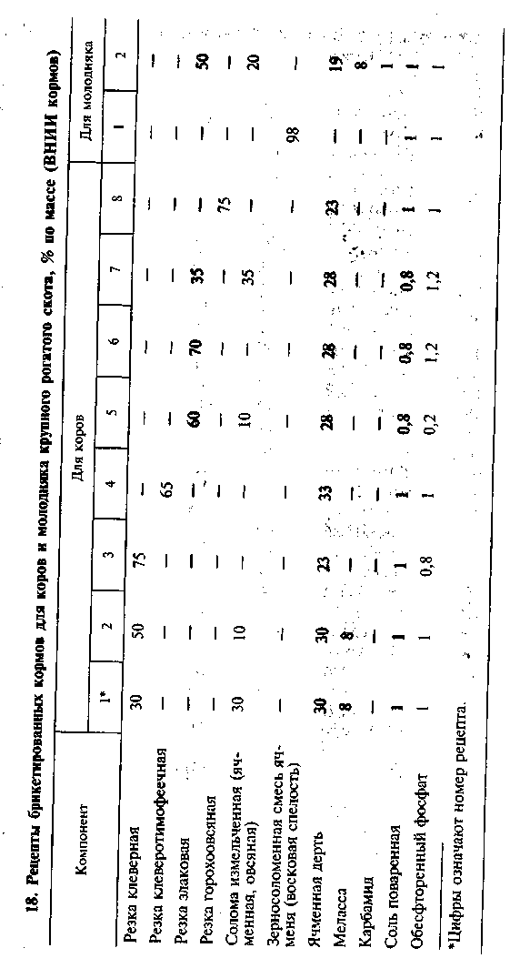
Концентрацию питательных веществ в брикетах и гранулах устанавливают в зависимости от продуктивности и физиологического состояния животных, а компонентный их состав — с учетом зональных особенностей кормопроизводства. Брикеты для дойных коров, например, должны содержать в сухом веществе сырого протеина 13—15 %, сырой клетчатки — 15—20, сырого жира — 3—5, кальпия — 0,7, фосфора — 0,5; для молодняка крупного рогатого скота старше 8 мес сырого протеина — 12—14, сырой клетчатки — 20—25 %.
Научно-исследовательскими учреждениями разработано много рецептов брикетов, учитывающих зональные особенности кормопроизводства. Одни из них основываются на соломе и концентрированных кормах местного производства, другие — на отходах свеклосахарного производства. В таблице 18 приведены рецепты брикетов и гранул для коров и молодняка крупного рогатого скота, разработанные ВНИИ кормов на основе искусственно высушенных кормов, соломы и измельченного зерна. В состав каждого рецепта кроме компонентов, приведенных в таблице, входят сульфат цинка (2,2 г/т), сульфат марганца (10,1), хлорид кобальта (0,7) и сульфат меди (5,0 г/т). Питательность 1 кг брикетов и гранул, приготовленных по этим рецептам, составляет 0,75—0,98 корм. ед. В рецептах, рассчитанных на производство брикетированных и гранулированных кормов в южных регионах, основными компонентами являются солома зерновых культур, мука из кукурузных и сорговых стеблей, травяная мука, травяная резка, дерть зерновых культур, жмыхи, шроты. В состав брикетов для овец можно вводить больше соломы, чем в брикеты для крупного рогатого скота. Используемую для производства брикетов солому часто подвергают специальным обработкам.
Любое подаваемое перед прессованием на сушку сырье должно быть измельчено так, чтобы доля частиц толщиной менее 6 мм и длиной менее 30 мм составляла не менее 80 %, а частиц длиной 100 мм и выше — не более 2 % общей массы. При сушке сырья с невысокой исходной влажностью температура теплоносителя на выходе из теплогенератора не должна превышать 300— 350 °С, а из сушильного барабана — 70—90 °С. Влажность брикетируемой массы перед прессованием доводят до 14—17 %. Для улучшения свойств брикетов в брикетируемую смесь добавляют различные связующие вещества.
Кормовые смеси с соломой хорошо прессуются, если частицы соломы не только измельчены до длины 2—3 см, но и расщеплены вдоль волокон, что достигается путем пропуска соломы через измельчитель КДУ-2 или дробилки сушильных агрегатов. Производство брикетов на основе соломенной резки осуществляется при более высоком давлении, чем производство травяных брикетов.
В соответствии с ГОСТом влажность брикетов и гранул из кормосмесей должна составлять 9—14 %, из соломы и сена— 9—15 %, плотность прессования непосредственно скармливаемых брикетов из кормосмесей и соломы должна быть 500— 700 кг/м , хранящихся более 2 мес — 700—1200, плотность прессования гранул — 600—1300 кг/м .
Соломенно-концентратные гранулы различаются в основном долями зерна и соломы, кроме того, в них вводят карбамид, сахаросодержащие компоненты, минеральные вещества. Добавление сахаросодержащих компонентов нейтрализует отрицательное действие карбамида на переваримость органического вещества гранул.
Доля соломы составляет в гранулах 30—80 %, зерна— 10—60, резки сахарной свеклы и мелассы — 6—10, карбамида — 2, минеральных и других веществ — 2 %. Солома с содержанием сухого вещества около 80 % не требует высокотемпературной сушки. Солома не должна быть заплесневелой и не должна иметь неприятного запаха. Используют солому с не зараженных болезнями минимально полегших посевов. Сухие и увлажненные партии соломы, предназначенной для производства прессованных кормовых смесей, хранят отдельно.
Изготовляют также гранулы из зерновых культур, убранных в полной спелости, добавляя 5 % травяной муки, 1,5 % кормовой соли и монокальцийфосфат.
ХРАНЕНИЕ ИСКУССТВЕННО ВЫСУШЕННЫХ КОРМОВ
Хранят искусственно высушенные корма в хранилищах разных типов в рассыпном (насыпью) и затаренном виде. Оптимальные условия для хранения складываются в прохладных, темных, сухих, защищенных от дождя, проветриваемых или вентилируемых помещениях, особенно в герметичных емкостях, заполненных нейтральными газами (N2).
Перед закладкой на хранение искусственно высушенные корма должны быть охлаждены до температуры, не превышающей температуру окружающего воздуха более чем на 5 °С (мука и резка) и на 8°С (брикеты, гранулы).
Для хранения кормов в рассыпном виде наряду со специально оборудованными хранилищами при хорошей гидроизоляции можно использовать сенажные башни, бетонированные траншеи с отсеками, рассчитанными на 7—10 дней использовании корма. Ширина траншей под полом складов или под навесом составляет около 2 м, глубина — 3 м. В герметичных емкостях можно создать бескислородную среду, разместив на решетках поверх муки свежую зеленую массу. При большой исходной влажности муки или при вторичном увлажнении проникающими в хранилище осадками возможно самосогревание и самовозгорание муки. Самосогревание может возникнуть при складировании муки слоями, так как на границе слоев образуется зона конденсации паров и повышенного увлажнения. Недопустимо хранить россыпью муку из древесной зелени.
Муку и гранулы также хранят в мешках. Лучше использовать двухслойные крафт-мешки или качественные тканевые мешки. В тканевых мешках муку не следует хранить дольше 1 мес. Применяют разные способы упаковки муки и гранул в мешки. При зашивке мешков мешкозашивочным агрегатом, работающим в комплексе с сушильным агрегатом, оставляют гребень по ширине мешка не менее 4 см.
Перед поступлением на склад муку в мешках выдерживают в течение не менее 2 сут в штабеле на площадке под навесом или в промежуточном складе. Это способствует ее охлаждению и предотвращает возгорание муки на складе.
Очагами возгорания муки вскоре после выхода ее из агрегата часто являются мелкие сильно нагретые в сушильном барабане кусочки вязальной и другой проволоки, попадающие в зеленую массу при уборке, тлеющие частицы растительной массы. Мука может тлеть без выхода дыма около суток, если источник возгорания находится в центре мешка. Продукты сгорания в это время поглощаются мукой. В вертикальном направлении тление распространяется со скоростью около 1 см/ч, в горизонтальном — 0,5 см/ч. Дым и огонь появляются, когда начинает гореть мешок. До этого может пройти 40—50 ч. Нередки случаи возгорания рассыпной муки, особенно в первые 1—2 дня после ее приготовления. Менее склонны к возгоранию гранулы.
Если загорелась масса в сушильном барабане, то необходимо хранить в течение 2 сут на специальных площадках не менее 150 кг муки или резки, выработанных до загорания, и не менее 200 кг — после прекращения горения, поскольку в выработанных в этом интервале времени продуктах могут сохраняться очаги возгорания. Возгорание массы в барабане предотвращают путем подачи на сушку массы, измельченной на частицы не крупнее 3 см, подачи однородной по влажности массы и без перерывов, провяливанием зеленой массы перед сушкой до влажности не менее 60 %.
Мешки с мукой и гранулами в хранилище укладывают на поддоны по два мешка в ряд в штабеля прямоугольной формы высотой до 2 м. Проходы между рядами должны быть шириной 0,8—1,0 м, между штабелями и стенами склада — 0,7, проходы для погрузочно-разгрузочных работ— 1,25 м.
Брикеты хранят отдельно по видам и классам. Для охлаждения их перед поступлением на склад используют бункера-накопители с системой принудительного вентилирования, ленточные транспортеры, установки для активного вентилирования сена. Часто брикеты хранят в складах, обшитых профилированным металлическим листом. Размещают их навалом с высотой отсыпки 3,5—4,0 м, в спаренных контейнерах на 1,5 м , устанавливаемых в 3—4 яруса, и другими способами.
Насыпная плотность брикетов — 10—70 % плотности прессования, обычно в 6—7 раз больше насыпной плотности резки, которая составляет 70—80 кг/м . Насыпная плотность муки 250— 350 кг/м", гранул — 500—700 кг/м . В негерметичных хранилищах срок хранения брикетов без добавления антиокислителей до 3 мес, с добавлением —до 6 мес, в герметически закрытых хранилищах и в бескислородной среде — до 9 мес. Содержащие до 50 % жома брикеты пригодны для напольного хранения в течение более длительного срока.
В хранилищах с искусственно высушенными кормами целесообразно с помощью систем активного вентилирования, а также систем задвижек и шиберов поддерживать оптимальную относительную влажность воздуха 65—70 %.
На предприятиях с большими объемами использования травяных гранул для их хранения применяют оборудование ОЗВ-1, включающее 20 герметичных бункеров, каждый объемом 75 м , рассчитанных на хранение продукта общей массой 1000 т. В бункерах гранулы хранят в газовой среде, состоящей из 1—2 % кислорода, 10—13 % диоксида углерода и 85—89 % азота. Газы образуются в специальном генераторе при сжигании природного газа в присутствии катализатора.
В процессе производства искусственно высушенных кормов контролируют их влажность, температуру, органолептические и физические показатели и с учетом результатов контроля организуют режим хранения.

ТЕХНОЛОГИИ ПРИГОТОВЛЕНИЯ СИЛОСА И СЕНАЖА

ТЕОРЕТИЧЕСКИЕ ОСНОВЫ КОНСЕРВИРОВАНИЯ ВЛАЖНЫХ КОРМОВ
Силосование как способ консервирования кормов. Силосование — это способ консервирования находящейся в состоянии естественной влажности или подвяленной растительной массы путем создания в ней кислой среды и анаэробных условий. Кислая среда создается в результате накопления органических кислот, образующихся в процессе жизнедеятельности бактерий, главным образом молочнокислых, использующих для питания содержащиеся в массе сахара. Анаэробную среду создают путем вытеснения из массы воздуха и герметичного ее укрытия. Силосование выгодно отличается от производства кормов по технологиям, требующим больших затрат энергии и топлива, особенно искусственно высушенных кормов.
В свежескошенной массе всегда много различных микроорганизмов. В начальный период в заложенной на хранение силосуемой массе есть все условия для их развития. Это так называемый период (фаза) развития смешанной микрофлоры. Лучшие условия в это время складываются для развития аэробных плесневых грибов и гнилостных бактерий, так как в массе еще достаточно кислорода и легкодоступных питательных веществ. В это время быстро развиваются и маслянокислые бактерии.
По мере расходования содержащегося в массе кислорода и накопления в ней молочной, масляной и других кислот, которые образуются в результате вызываемого бактериями брожения Сахаров, а также газов, в основном диоксида углерода, условия для жизнедеятельности многих микроорганизмов ухудшаются. Если в массу не поступает воздух, медленнее развиваются и постепенно прекращают жизнедеятельность аэробные микроорганизмы. В кислой среде менее активными становятся многие бактерии. В силосуемой массе начинают доминировать наиболее устойчивые к кислой среде и хорошо развивающиеся в анаэробных условиях молочнокислые бактерии. В фазе развития смешанной микрофлоры происходит значительное оседание находящейся в хранилище массы.
За ней следует фаза основного (или активного) брожения. Наступает она на третьи — восьмые сутки после закладки массы на хранение. Наряду с молочнокислыми бактериями в этой фазе продолжают развиваться дрожжи, особенно если в силосуемой массе много легкоусвояемых Сахаров.
Дальнейшее накопление кислот (в основном молочной, в меньшей степени уксусной) приводит к подкислению массы до такого уровня, что в ней уже не могут развиваться никакие бактерии, в том числе и молочнокислые. Процессы брожения заканчиваются. В массе влажностью 80 % это происходит, когда ее рН составит 4,2—4,3. После прекращения процессов брожения силос считается стабильным, пригодным к длительному хранению и готовым к использованию. Подкисленный в меньшей степени силос считается нестабильным. В нем, хотя и слабо, продолжаются процессы брожения. Таким образом, главным условием консервации силоса является образование в нем кислот.
В процессе жизнедеятельности микроорганизмы потребляют содержащиеся в растительной массе питательные вещества. Чем дольше длится период до приобретения силосом стабильного состояния, тем больше потери питательных веществ.
Микроорганизмы, определяющие качество силосования. Молочнокислые бактерии способствуют наиболее быстрому созданию кислой среды при наименьшем расходе питательных веществ на образование кислот в процессе брожения. Основной продукт их деятельности -- молочная кислота.
В зависимости от условий, в которых протекает брожение, и преобладания определенных бактерий может образоваться много уксусной кислоты, диоксида углерода, этилового спирта.
Для одних форм молочнокислых бактерий оптимальной является температура 15—30 °С, свойственная так называемому холодному брожению, для других — температура 45—60 °С, свойственная горячему брожению. При холодном брожении потери энергии меньше.
Маслянокислые бактерии вызывают распад не только Сахаров, но и белков, а также молочной кислоты. По сравнению с молочнокислым брожением потери энергии при маслянокислом брожении в 7—8 раз больше. К основным продуктам маслянокисло-го брожения, наиболее активно протекающего в анаэробных условиях при рН 5,4—5,5, относятся масляная, уксусная, пропионовая, муравьиная, молочная, янтарная кислоты, диоксид углерода, водород, спирты, аммиак, сероводород и другие вещества. Многие из них приводят к снижению кислотности массы. Животные поедают содержащий масляную кислоту корм, но при скармливании таких кормов молоко плохо хранится и непригодно для приготовления сыров. Продукты маслянокислого брожения, в частности амины, придают силосу неприятный запах, горький вкус.
Дрожжевые грибы, или дрожжи, сбраживают сахара, а некоторые из них — и молочную кислоту, практически не ухудшая качество корма, но приводят к большим потерям энергии. Основные продукты их жизнедеятельности — этиловый спирт, а также диоксид углерода, различные ароматические вещества. Обычно содержание спирта в силосе не превышает 0,4 %, но иногда в силосе из кукурузы и сахарной свеклы достигает 4 %, что снижает качество корма. Дрожжи развиваются лучше в аэробных условиях, выдерживают рН 2,5—3,0, в анаэробных условиях их деятельность подавляют молочнокислые бактерии.
Гнилостные бактерии представлены в основном развивающимися в аэробных условиях формами. Гниение силосуемой массы характеризуется интенсивными дыхательными и бродильными процессами, в результате которых из расщепляющихся органических веществ, в основном белков, образуются диоксид углерода, аммиак, сероводород, амины, индол, меркаптаны. При значительном накоплении этих веществ силос приходит в полную негодность. Развиваются гнилостные бактерии при рН выше 4,5 и температуре 10—60 "С. Развитию их способствуют разложение части молочной кислоты маслянокислыми бактериями и дрожжами, нейтрализация ее продуктами разложения белков, в частности аммиаком.
Плесневые грибы жизнеспособны в аэробных условиях при температуре 0—60 °С, влажности массы более 17 %, выдерживают рН до 1,2—1,5. Они разлагают углеводы, некоторые белки, молочную кислоту. Уменьшая кислотность силоса, они способствуют масля нокислому брожению, гнилостным процессам. Некоторые из грибов выделяют токсины. Предотвратить их развитие можно герметизацией силосуемой массы.
Условия, приводящие к образованию нестабильного силоса. В стабильном силосе при общем содержании кислот 2,5—2,8 % содержание молочной кислоты превышает 2 %, в 2—3 раза меньше накапливается уксусной кислоты. В небольшом количестве содержится также масляная кислота, образующаяся в основном в первой фазе силосования. Молочная, уксусная и другие кислоты — не только консервирующее средство, но и энергетически ценный продукт в питании животных. Уксусная кислота, например, необходима для образования молочного жира. В рубце жвачных животных из молочной кислоты образуются, в частности, пропионовая и масляная кислоты. В нестабильном силосе постепенно увеличивается доля уксусной кислоты, что связано с большими потерями энергии, ухудшением вкусовых качеств силоса.
При проникновении в силосуемую массу воздуха дольше длится фаза развития смешанной микрофлоры, медленнее накапливаются кислоты. В это время содержащиеся в массе нитраты могут восстанавливаться до нитритов. Интенсивное развитие гнилостных, маслянокислых бактерий, плесневых и других грибов, сопровождающееся выделением тепла, может привести к значительному разогреванию силоса, сильному разложению белков, накоплению выделяемых грибами и бактериями токсинов. При высокой температуре белки и аминокислоты силосуемой массы вступают в комплексные соединения с сахарами с образованием так называемых меланоидинов, имеющих бурый цвет и придающих силосу соответствующую окраску. Силос при этом приобретает запах меда или свежеиспеченного ржаного хлеба. Аналогичные процессы происходят в других кормах из зеленой массы растений при их самосогревании. Подвергшийся самосогреванию силос хорошо поедают животные, но содержащиеся в нем питательные вещества хуже перевариваются, поэтому продуктивность животных снижается.
Запах подвергшихся самосогреванию кормов обусловлен образованием летучих ароматических веществ. При разогреве массы в результате деятельности термофильных бактерий до температуры 75—80 °С возможно полное разрушение каротина и витаминов, содержащихся в корме. Распад белков идет при высокой температуре до образования аммиака. В нормально приготовленном силосе содержание аммиачного азота не должно превышать 5— 10 % общего содержания азота. В плохих условиях силосования оно достигает 25 %, а количество распадающихся белков — 30— 45 %.
При оптимальном ходе процесса силосования, когда воздух не поступает в массу после закладки ее на хранение, через 5—10 ч температура массы достигает 25—30 °С, масса теряет естественную окраску. Постепенно температура доходит до 37—40 °С. С прекращением деятельности микроорганизмов после подкисле-ния массы до свойственного стабильному силосу уровня температура быстро снижается до 30 "С, а затем масса приобретает температуру окружающего воздуха. Зимой внутри силосной массы температура может стабилизироваться на уровне 5—10 °С. В оптимальных условиях силосования потери энергии составляют 6—8 %, переваримого протеина — до 5 %.
При закладке на хранение массы с высокой влажностью (более 80 %) и большим содержанием Сахаров в силосе может образоваться очень много кислот (рН 3,5 и ниже). В силосе с высокой кислотностью бывает большой доля уксусной кислоты, нередко накапливается много масляной кислоты. Накоплению в силосе масляной кислоты способствуют его высокая влажность, малое содержание Сахаров и большое содержание щелочных веществ. Такой силос животные поедают плохо.
Группировка сырья по пригодности для силосования. Не из всех растений можно получить силос хорошего качества. Показателями пригодности зеленой массы для силосования являются сахарный минимум, буферная емкость и силосуемость.
Сахарный минимум — это количество сахара в силосуемой массе, которое необходимо для образования из него такого количества кислоты, которое подкисляет силосуемую массу влажностью около 80 % до рН 4,2. В зависимости от величины сахарного минимума, определяемого для каждого вида силосуемого сырья, растения делят на легко-, трудно- и несилосующиеся. Содержание сахара в легкосилосующихся растениях превышает сахарный минимум. В трудносилосующихся растениях оно примерно равно
сахарному минимуму. Нужное количество кислоты из него образуется лишь при оптимальных условиях силосования, когда сбраживаемые сахара на 90—100 % используются для образования молочной и уксусной кислот. В несилосующихся растениях содержание сахара меньше сахарного минимума, поэтому даже при полном использовании сахара на образование молочной и уксусной кислот рН силосуемой массы не понизится до 4,2, т. е. силос из нее будет нестабильным.
К л е г к о с и л о с у ю щ е м у с я сырью относят ботву кормовых корнеплодов, зеленую массу кукурузы, сорго, кормовой капусты, однолетних злаковых культур и злаково-бобовых смесей, подсолнечника, земляной груши.
К трудносилосующимся растениям обычно относят однолетние бобово-злаковые смеси с большой долей бобовых, находящиеся в фазе бутонизации, клевер и донник в фазе бутонизации, отаву клевера, кормовые бобы, люпин, разнотравье естественных кормовых угодий.
Несилосующимися при обычных условиях считаются зеленая масса люцерны, сераделлы, эспарцета, чины, сои, ботва бахчевых культур, картофеля.
Скорость и степень подкисления силосуемой массы зависят от содержания в растениях не только Сахаров, но и щелочных веществ, нейтрализующих образующиеся из Сахаров в результате брожения кислоты. Такие вещества называют буферными. Чем больше их содержится в корме, тем больше требуется сахара для образования нужного количества кислот. К ним относятся содержащиеся в растениях соли, свободные аминокислоты, белки и продукты их распада, а также загрязняющие корм вещества из почвы. Показателем содержания буферных веществ в силосуемой массе является ее буферная емкость (количество молочной кислоты в граммах, которое необходимо для подкисления 1 кг сухого вещества корма до рН 4,0).
Сопоставим содержание сахара и буферную емкость в разном сырье. В 1 кг сухого вещества зеленой массы кукурузы и ботвы сахарной свеклы содержание сахара составляет в среднем 250 г, в зеленой массе овса—150, ржи — 130, злаковых многолетних трав— ПО г, буферная емкость у кукурузы составляет 35 г/кг, у ботвы свеклы — 55, у овса — 45, ржи — 55 и злаковых трав — 50 г/кг. У перечисленных растений, относящихся к легкосилосу-ющимся, содержание сахара значительно превышает буферную емкость. В трудносилосуюшейся массе клевера содержание сахара составляет 100 г/кг, буферная емкость — 70 г/кг, в несилосу-ющейся массе люцерны — соответственно 50 и 80 г/кг.
Содержание Сахаров в растениях повышается в периоды с нежаркой солнечной погодой, уменьшается при внесении азота, при уборке в более ранние фазы вегетации, во втором в последующих укосах. Из злаковых трав повышенным содержанием саха-
ра отличаются райграсы. Буферная емкость увеличивается с возрастанием вносимых под растения доз азота, при уборке растений в более ранние фазы вегетации.
Отношение содержания сахара в сухом веществе к буферной емкости силосуемой массы называют силосуемостью. Масса влажностью 80—85 % хорошо силосуется, если показатель сило-суемости ее не ниже 4,0. При силосовании сырья с показателем силосуемости меньше 4,0 необходимо принимать специальные меры для улучшения процесса силосования.

СПОСОБЫ РЕГУЛИРОВАНИЯ ПРОЦЕССА СИЛОСОВАНИЯ И УЛУЧШЕНИЯ КАЧЕСТВА СИЛОСА
Повышение содержания сухого вещества в силосуемой массе
Это самый надежный способ обеспечить условия для получения стабильного силоса. Развитие микроорганизмов и действие ферментов в массе с повышенным содержанием сухого вещества прекращается при меньшей степени ее подкисления. При влажности зеленой массы 80 % критическое значение рН составляет 4,2, при влажности 75 % — 4,3, при 70 % — 4,4, при 65 % — 4,6, при 60 % — 4,8, при 55 % — 5,0. Поскольку меньший уровень кислотности достигается раньше, а следовательно, для достижения его необходимо меньше кислот, потери питательных веществ на брожение при силосовании массы меньшей влажности будут меньше, получаемый корм будет более питательным. Уменьшение потерь питательных веществ при силосовании сырья с меньшей влажностью вызвано также неодинаковым влиянием повышенного содержания сухого вещества на разные микроорганизмы,
В массе с повышенным содержанием сухого вещества осмотическое давление клеточного сока растений из-за увеличения концентрации растворенных в нем питательных веществ возрастает.
Когда осмотическое давление клеточного сока станет больше сосущей силы бактерий, они попадают в состояние так называемой физиологической сухости и их жизненные процессы подавляются. Более активными остаются в это время молочнокислые бактерии. Законсервированную в анаэробных условиях при влажности 40—60 % зеленую массу называют сенажом, при влажности более 60 % — силосом.
В сенаже по сравнению с силосом меньше Сахаров расходуется на образование кислот не только потому, что раньше (при большем рН) достигается стабильность законсервированного корма, но и из-за слабой активности маслянокислых и гнилостных бактерий, продуктами деятельности которых являются щелочные вещества. При меньшем количестве щелочных продуктов меньше расходуется кислот на их нейтрализацию.
В силосуемой массе содержание сухого вещества должно быть
тем больше, чем меньше показатель ее силосуемости и чем хуже условия силосования. Для получения стабильного силоса из зеленой массы клевера первого укоса влажность ее должна быть не более 62—69 %, из зеленой массы люцерны — не более 59—62, из зеленой массы злаковых трав — не более 61—87 %. Считается, что в нормальных условиях силосования влажность зеленой массы клевера должна быть 60—70 %, люцерны — 55—65, злаковых трав — 60—75 %. В расчете на неблагоприятные условия необходимо стремиться к закладке на хранение зеленой массы трав влажностью 40—60 %, т. е. закладывать сенаж. В сенаже рН составляет 4,7—5,5; меньше, чем в силосе, содержится органических кислот, особенно уксусной и масляной, больше сохраняется Сахаров, содержание аммиачного азота не превышает 4—7 % общего содержания азота.
Увеличение содержания сухого вещества необходимо главным образом при силосовании трав и другого сырья, богатого азотом. Из легкосилосуемого сырья и при естественной влажности получают стабильный силос. Обеспечить повышенное содержание сухого вещества в силосуемой массе можно путем уборки трав в более поздние сроки или путем провяливания скошенной массы. Первый способ нерационален, так как приводит к снижению качества корма. Применяют второй способ.
Рационально провяливать массу до влажности 40—60 %, соответствующей сенажу. Подвяливание массы способствует уменьшению объема перевозок, позволяет эффективнее использовать объем хранилища, способствует большему потреблению сухого вещества животными при поедании одного и того же объема корма. Однако есть и проблемы. Увеличивается объем работ, повышаются требования к их организации, в неблагоприятную погоду возрастают потери каротина, Сахаров, других питательных веществ, в частности из-за более значительных потерь листьев. Провяленная масса труднее уплотняется, что повышает требования к качеству герметизации хранилища. При недостаточном ее уплотнении в результате интенсивной деятельности микроорганизмов и дыхания клеток растений масса самосогревается. После открытия хранилища в недостаточно уплотненной массе возобновляются процессы брожения, начинается самосогревание и плесневение массы.
Особенно трудно уплотняется просушенная до влажности менее 40—45 % масса. В ней бывает много кислорода, активно развиваются грибы, деятельность молочнокислых бактерий ослабляется, температура быстро повышается до 45—60 °С. При такой температуре маслянокислые бактерии переходят в споро-образную форму, а по мере охлаждения массы возобновляют свою деятельность. При влажности массы 25—30 % прекращается активная деятельность всех бактерий, но при доступе кислорода сохраняется жизнедеятельность плесневых грибов, обладающих очень большой сосущей силой.
Содержание сухого вещества в легкосилосуемом сырье с высокой влажностью можно повысить, добавив к нему более сухое сырье, обычно солому. Как правило, стремятся к тому, чтобы влажность силосуемой массы после смешивания разного сырья составляла 60—75 %. Для расчета требуемого количества сухого сырья (т на 100 т влажного сырья) применяют формулу
С = 100 А/В,
где А — разность между фактической влажностью влажного сырья и нужной влажностью силосуемой массы, %; В — разность между нужной влажностью силосуемой массы и влажностью сухого сырья, %.
Обычно к свежей зеленой массе с высокой влажностью добавляют 10—20 % измельченной соломы. Вносить больше соломы нецелесообразно из-за трудности смешивания компонентов в хранилищах, возрастания требований к плотности трамбовки и изоляции массы от воздуха, а также из-за уменьшения питательности корма.
Возможно, но трудно реализуемо уменьшение влажности силосуемой массы путем ее механического обезвоживания, а также подсушивания в сушильных агрегатах.
При нецелесообразности или невозможности увеличения содержания сухого вещества в силосуемой массе применяют другие способы регулирования процесса силосования.
Применение заквасок. Для повышения численности бактерий, сбраживающих сахара и другие углеводы, в силосуемую массу вносят закваски, представляющие собой выращенные на разных субстратах культуры бактерий. Обязательное условие их применения — равномерность смешивания с силосуемой массой, при неравномерном смешивании деятельность бактерий ограничивается только слоем, в который они попали.
Молочнокислые закваски представляют собой культуры молочнокислых бактерий, производимые в жидком и сухом видах. Они особенно необходимы при силосовании сырья с влажностью около 80 %, когда велика вероятность спиртового брожения. Иногда в качестве источника молочнокислых бактерий используют молочную сыворотку, но при этом качество силоса может ухудшиться из-за дополнительного увеличения его влажности от вносимой в довольно большом количестве сыворотки. Жидкие закваски молочнокислых бактерий, производимые на пивном сусле и молоке, распространения не получили из-за плохой стойкости (не более 3 мес) и неудобства транспортировки.
Более распространены сухие бактериальные закваски. Сухую бактериальную закваску АМС (амилолитический молочнокислый стрептококк) используют при приготовлении сенажа из попавшей под дождь провяленной травы. В сочетании с дрожжами и аммиачной водой ее используют при силосовании кукурузы. Амилолитические бактерии сбраживают не только легкогидролизуемые углеводы, но и полисахариды, в том числе крахмал и декстрины, что дает возможность силосовать и бобовые растения.
Активно сбраживают многие полисахариды пентозные молочнокислые бактерии, сухие закваски которых можно использовать при силосовании зерноотходов и соломы в смеси с другим сырьем и в чистом виде, при производстве сенажа из люцерны. Применяют также сухие закваски ацидофильных молочнокислых бактерий, закваски пропионовокислых бактерий (закваски ПКБ). Пропионовокислые бактерии в качестве источника питания используют и молочную кислоту, что предотвращает перекисление кукурузного силоса.
Сухие бактериальные закваски вначале неактивны, поэтому перед внесением их размножают и активируют в специальных питательных средах.
При силосовании некоторого сырья находят применение дрожжевые закваски, ферментные препараты. Ферментные препараты получают путем выращивания грибных и бактериальных организмов. Их применяют главным образом при силосовании трудносилосующегося сырья, так как они частично расщепляют трудносбраживаемые вещества, способствуют накоплению сахара и аминокислот в корме, уменьшают потери питательных веществ, положительно влияют на обмен веществ у животных. Наиболее часто применяют грибные препараты: пектонигрин Пх, амилоризин Пх и пентаваморин в дозе 0,2 % силосуемой массы. Реже применяют бактериальные ферментные препараты.
Химическое консервирование. При силосовании многолетних и однолетних бобовых трав, а также скошенных в ранние фазы, выращенных на высоком азотном фоне злаковых трав, зеленой массы влажностью более 75 % целесообразно применять химические консерванты, которые позволяют увеличить кислотность среды, подавляют деятельность отдельных групп микроорганизмов, уменьшают интенсивность процессов ферментации, нарушая функции растительных ферментов.
Химические консерванты целесообразно вносить в сырье, в котором отношение содержания сырого протеина (в граммах на килограмм сухой массы) к содержанию сухого вещества в зеленой массе (в процентах) составляет от 5 до 11. При отношении менее 5 масса хорошо консервируется и без консервантов, а при отношении более 11 из нее трудно получить хороший силос даже при внесении химических консервантов.
В качестве консервантов кормов испытано множество химических веществ. Среди них органические и минеральные кислоты, антибактериальные соли, препараты комплексного действия.
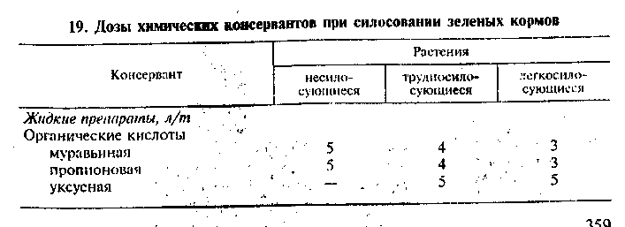
Химические консерванты должны быть безвредными для животных, эффективными при внесении в небольших дозах, не создавать щелочной реакции, сохранять органолептические свойства корма, не образовывать при расщеплении токсичных веществ, не переходить в животноводческую продукцию, быть удобными в транспортировке и применении, экономически выгодными.
Применяют жидкие и сыпучие консерванты. К наиболее распространенным жидким относятся кислотные консерванты — муравьиная, уксусная и пропионовая кислоты, препараты КНМК, ВИК-1, ВИК-2. Эти консерванты имеют специфический резкий запах. Гарантийный срок их хранения 6 мес. Уксусную кислоту применяют обычно при силосовании кукурузы. Муравьиная кислота подавляет все микроорганизмы, особенно дрожжи, гнилостные и молочнокислые бактерии. Пропионовая кислота обладает наибольшим фунгицидным действием среди других органических кислот.
Препарат КНМК является концентратом низкомолекулярных кислот и представляет собой водный раствор уксусной, муравьиной, пропионовой и масляной кислот. Препараты ВИК-1 и ВИК-2 г- это водные растворы муравьиной, уксусной и пропионовой кислот. Препарат ВИК-1 рекомендуется для силосования кукурузы и другого высоковлажного сырья, ВИК-2 —для силосования сырья с высоким содержанием белка.
Из сыпучих консервантов наиболее распространены пиро-сульфит натрия и бензойная кислота. Пиросульфит натрия представляет собой плотную белую массу с запахом серы, легко растворимую в воде. Не рекомендуется для внесения в легкосило-сующееся сырье. Гарантийный срок хранения 9 мес. Бензойную кислоту выпускают в виде порошка или чешуек розоватого цвета, она не имеет запаха, в воде нерастворима, пылит. Эффективна при силосовании трудносилосующихся культур. Гарантийный срок хранения 12 мес.
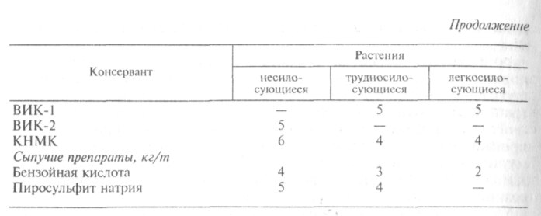
Дозы химических консервантов при силосовании разного сырья указаны в таблице 19. Используя их, необходимо соблюдать технику безопасности при работе с химическими веществами.
Одна из основных проблем применения химических консервантов, как и заквасок, состоит в трудности равномерного смешивания их с массой. Обычно для внесения их в хранилищах используют приспособленные машины и устройства: не бывшие в употреблении опрыскиватели, дезинфекционные установки, разбрасыватели удобрений, аммиаковозы, цистерны для внесения жидкого навоза, туковые сеялки, навешиваемые на тракторы емкости с распылителями. Нередко сыпучие консерванты разбрасывают вручную, для внесения заквасок используют лейки. В хранилищах массу обрабатывают консервантами и заквасками послойно. Для подачи твердых и жидких консервантов в измельчаемую массу в период ее уборки используют различные дозаторы, устанавливаемые на кормоуборочных комбайнах. При таком способе обеспечивается бо'льшая равномерность внесения консервантов, но ухудшаются условия работы с силосуемой массой в хранилище.
Более удобны в применении жидкие консерванты, поскольку сыпучие консерванты часто слеживаются, что затрудняет их механическое внесение. При использовании для внесения консервантов переоборудованных средств учитывают, что многие материалы, из которых они изготовлены, в кислой среде подвергаются коррозии или растворению. Детали из таких материалов заменяют на кислотостойкие изделия. Принимают меры и по предотвращению токсичного действия консервантов на организм человека.
Перед внесением жидкие консерванты разбавляют водой в соотношениях 1:2... 1:3, а в жаркую погоду— 1:4... 1:5.
При влажности массы более 70 % дозу консерванта в расчете на 1 дополнительный процент влажности увеличивают на 1 % относительно рекомендуемой дозы. У стен хранилища, в верхних слоях силоса или на поверхности дозировки внесения препаратов увеличивать не следует.
Скармливают силос с химическими консервантами спустя 1,5—2 мес после закладки его на хранение. В течение указанного срока консервант лучше распределяется в массе и реагирует с ней.
Во многих странах для консервирования силоса применяли диоксид углерода, но эффективность этого способа при неудобстве реализации оказалась небольшой. Диоксид углерода не обладает существенным бактериостатическим и фунгицидным действием. Его подают в силосуемую массу через специальные наконечники или через уложенные в траншее трубы с отверстиями. Будучи тяжелее воздуха, диоксид углерода вытесняет воздух из траншеи и сохраняется в ней, ослабляя интенсивность процессов дыхания и брожения в начальной фазе силосования.
Улучшение качества силоса. Качество силоса можно улучшить путем добавления к высокобелковой массе массы, богатой саха-рами, к богатому углеводами сырью — сырья, богатого протеином, или химических азотистых добавок. Подбирая соответствующие компоненты, для отдельных видов и групп животных готовят силос нужного качества, например, с низким содержанием клетчатки и большим содержанием Сахаров, так называемый комбинированный силос.
Обогащение сырья сахарами достигается добавлением к нему мелассы, предварительно разбавленной водой в соотношении 1:3...5, крахмалистых и мучнистых кормов, легкосилосующегося сырья в соотношении 1:2. Обогащать трудносилосующееся сырье бобовых растений сахарами можно путем выращивания их в смеси с содержащими большое количество сахара злаковыми растениями.
В качестве азотистых добавок к богатому углеводами сырью используют карбамид, аммиачную воду, сульфат аммония, бикарбонат аммония, хлорид аммония, фосфат аммония двузаме-щенный. Добавки вносят из расчета 2,3 кг азота на 1 т сырья. Карбамид к зеленой массе кукурузы, убранной в восковой спелости, добавляют в дозе 5 кг/т. Силос с ним скармливают в холодное время года. Аммиачную воду применяют при силосовании сырья влажностью 78 % и более. Другие добавки растворяют в воде в соотношении 1:2...3. При влажности сырья 75 % вносить их можно и в сухом виде. При влажности сырья 80 % и выше вносить многие азотистые добавки нецелесообразно из-за опасности вымывания с соком. Карбамид для уменьшения выделения из него аммиака рекомендуют вносить с кислыми солями (бисульфатом аммония, однозамещенным фосфатом аммония) из расчета на 3—4 кг карбамида 1,0—2,7 кг солей. В верхнюю треть силосуемой массы в хранилище азотистые добавки не вносят.
Комбинированный силос готовят в основном для свиней, птицы, молодняка крупного рогатого скота. Основные его компоненты: корнеплоды, клубнеплоды, плоды бахчевых культур, зеленая масса бобовых трав (реже злаковых), травяная мука, отходы растениеводства и овощеводства, жом, зерноотходы. Они дополняют друг друга по содержанию определенных питательных веществ. Приготовление комбинированного силоса позволяет более рационально консервировать и использовать высоковлажные корма.
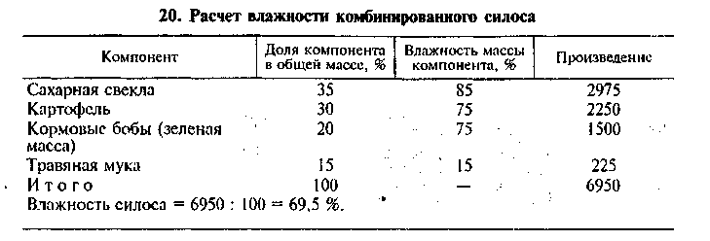
Комбинированный силос для свиней не должен содержать более 4—5 % сырой клетчатки, для молодняка свиней — более 3 %. Питательность 1 кг такого силоса для свиней должна составлять 0,25—0,30 корм, ед., содержание переваримого протеина в нем — 20—30 г, каротина — 20—60 мг в 1 кг. К силосу для других животных предъявляют другие требования.
Рецепты комбинированных силосов составляют исходя из имеющегося в хозяйстве сырья. Кроме названных компонентов в состав его включают зерно кукурузы молочно-восковой спелости, стебли убранной на зерно кукурузы, зеленую массу разнотравья, мякину, солому. Примеры рецептов комбинированного силоса:
1) картофель — 70 %,отава клевера — 25 %,
сенная мука — 5 %;
- морковь с ботвой — 20 %, зеленая масса бобовых — 30 %, картофель — 40 %, зерноотходы — 10 %;
- тыква — 55 %, кормовая свекла — 15 %, зеленая масса бобовых — 20 %, зерноотходы — 10 %;
- початки кукурузы в молочно-восковой спелости — 40—50 %, сахарная свекла — 25—30 %,
отава многолетних трав — 25—30 %;
5) кормовая свекла с ботвой — 40 %,зеленая масса клевера — 40 %,картофель— 10 %,
морковь— 10 %.
Влажность комбинированных силосов составляет 55—75 % (оптимум 65—70 %). Смешанная масса должна иметь равномерную структуру. Загрязненность используемых для производства комбинированного силоса корнеплодов и клубнеплодов не должна превышать 2 %. Для свиней их измельчают на отрезки длиной не более 1—2 см, для птицы — около 0,5 см, зерновые корма — до состояния дерти. При большой доле сухих кормов в силосе корнеплоды и клубнеплоды измельчают до состояния мезги. В силосуемую массу вносят и химические консерванты в лозах 0,2—0,5 %. В силос с высоким содержанием Сахаров для ослабления спиртового брожения добавляют 0,2—0,3 % бензоата натрия. При низком содержании Сахаров на 1 т сырья вносят 10— 15 кг растворенной в воде мелассы.
При составлении рецептов с учетом норм скармливания сухого вещества необходимо знать влажность комбинированного силоса. Ее можно определить расчетным путем по показателям средней влажности составляющих силос компонентов. Для этого сначала для каждого из компонентов определяют произведение доли компонента на его влажность, а затем вычисляют сумму всех произведений. Разделив сумму на 100, получают влажность силоса (табл. 20).
Аналогично можно рассчитать питательность силоса, используя справочные данные по питательности 1 кг корма вместо показателя влажности компонента.

ТЕХНОЛОГИИ ЗАГОТОВКИ СИЛОСА И СЕНАЖА ИЗ ЗЕЛЕНОЙ МАССЫ РАСТЕНИЙ
Заготовка сырья. В соответствии с типовыми технологическими процессами кукурузу и сорго на силос убирают в фазах восковой и молочно-восковой спелости зерна, а в районах с коротким вегетационным периодом и в повторных посевах — и в более ранние фазы; подсолнечник — в начале цветения; суданскую траву — в фазе выметывания; люпин — в фазе блестящих бобов; озимую рожь — в начале колошения; однолетние смеси бобовых и злаковых трав — в фазе восковой спелости семян у бобовых в двух-трех нижних ярусах, но до полегания посевов; многолетние бобовые травы — в фазе бутонизации — начала цветения; многолетние злаковые травы — в фазе выхода в трубку — начала колошения (выметывания); смеси многолетних бобовых и злаковых трав — в названные фазы вегетации преобладающего компонента. Если допускают погодные условия, многолетние травы влажностью 80—85 % необходимо провяливать в течение одного дня в скошенном виде до влажности 60—70 %. Скошенную массу однолетних трав провяливают лишь в сухую погоду при влажности ее выше 75 %.
Для приготовления сенажа используют обычно посевы многолетних и однолетних бобовых и злаковых трав в чистом виде и в смесях, скашивая их в те же фазы, что и на силос, но не позднее фаз начала цветения у бобовых и начала колошения у злаковых многолетних трав. Бобовые травы в скошенном виде провяливают до влажности 45—55, злаковые — 40—55 %.
Предназначенные для провяливания многолетние травы скашивают в валки или в прокосы, однолетние травы — в валки. Скошенные в прокосы однолетние травы сильнее загрязняются землей.
При производстве силоса и сенажа массу измельчают одновременно со скашиванием или при подборе из валков. Скашивают, ворошат, сгребают травы, подбирают валки теми же машинами, которые используют при заготовке сена и искусственно высушенных кормов. Кроме них для скашивания высокостебельных культур используют силосоуборочные комбайны (КС-2,6; КСС-2,6; КС-1,8 «Вихрь»; КСГ-3,2), измельчающие массу одновременно со скашиванием растений. Силосоуборочные комбайны могут скашивать растения высотой до 4 м со стеблями толщиной до 4 см. Минимальная высота среза у них 8-10 см.
В хорошую погоду продолжительность провяливания валка скошенной на сенаж массы в зависимости от его плотности составляет 6—12 ч, обычно не более двух дней даже в пасмурную погоду. В сухую солнечную погоду в течение одного дня траву можно скосить и подобрать. Время провяливания массы в валке можно уменьшить путем формирования валка меньшей плотности, в том числе уменьшив ширину захвата косилки, а также оборачивая валки. Намокшие под дождем валки переворачивают 2—3 раза. Оптимальная плотность валка 3,5—8,0 кг/м . Пересохшую траву лучше оставить на сено.
Валки начинают подбирать при влажности злаковых трав 50— 55 %, бобовых — 55—60 %. В процессе подбора и погрузки влажность массы уменьшается еще на 3—5 %.
На качество силоса и сенажа влияет степень измельчения массы. Измельчение увеличивает площадь поверхностных срезов, уменьшает объем пор в укладываемой на хранение массе, способствует более быстрому созданию в ней анаэробных условий, облегчает работу с ней, в том числе при выемке готового корма. Чем меньше влажность массы, тем меньше должны быть частицы. При влажности массы 80 % и более ее измельчают на отрезки длиной 8—10 см, при влажности 75—80 % — 4—5, 70—75 % — 3—4, 70 % и менее — 1—3 см. Кукурузу измельчают на частицы длиной 6—12 см, а в восковой спелости — на частицы длиной 2,0—4,5 см. Из измельченной массы быстрее выделяется клеточный сок, что способствует в начальной фазе силосования развитию молочнокислых бактерий. Особенно эффективно измельчение при силосовании бедного сахаром сырья. Из неизмельченной массы сок выделяется только после отмирания клеток. Следует учитывать, что излишнее измельчение приводит к повышенному выделению сока и увеличивает потери питательных веществ. Мелкотравную влажную растительность можно силосовать и без измельчения, учитывая, однако, что это скажется на условиях ее выемки из хранилища и раздачи животным. В измельченную массу труднее проникает воздух, она лучше уплотняется, поэтому при закладке на хранение провяленной массы (особенно на сенаж) требования к измельчению повышаются.
При отсутствии необходимых технических средств массу в поле не измельчают. Ее собирают в копны подборщиками-копнителями или волокушами и грузят в транспортные средства грейферными погрузчиками, стогометателями. При использовании неизмельченного сырья производительность труда при закладке массы в хранилища уменьшается, нерационально используются хранилища, затрудняется выемка корма, возрастают потери при хранении. Доставленная к местам укладки на хранение масса может быть измельчена различными измельчителями (РСС-6 и др.).
Измельченную массу перевозят различными транспортными средствами. При расчете числа необходимых транспортных средств учитывают их грузоподъемность, транспортную скорость, дальность перевозки. Скорость движения колесных тракторов составляет, например, в среднем 14—15, автомобилей — 20— 25 км/ч. Масса 1 м провяленной травы составляет примерно 0,17 т.
Перед закладкой сенажа на хранение иногда свежескошенную массу провяливают до влажности около 55 % на сушильных агрегатах при максимальной скорости вращения барабана. Провяленную массу отводят из-под шлюзового затвора циклона транспортером ТСК-6 и затем подают в хранилище.
Хранилища. Для хранения силоса и сенажа используют в основном траншеи и башни. Закладывают эти корма и в курганы. Хранилище должно обеспечивать изоляцию корма от воздуха и осадков, а также высокую степень механизации и автоматизации при загрузке и выгрузке массы. Лучше всего при небольших эксплуатационных затратах этим требованиям соответствуют башни. При хранении кормов в башнях нет необходимости в интенсивной механической трамбовке и опасности загрязнения массы тракторами, невелика свободная поверхность (0,06— 0,09 м²/м³). Они занимают в 3—4 раза меньшую площадь в расчете на единицу объема, чем траншеи.
Недостатки башен: высокие капитальные и энергетические затраты, невысокая производительность машин на загрузке (80— 100 т в день), относительно небольшой объем, трудоемкость выемки, сложность трамбовки, высокие требования к организации работ. Башни можно эксплуатировать только в зоне умеренного климата из-за подмерзания корма у стенок. Можно закладывать на хранение массу с влажностью не выше 70 % из-за вероятности больших потерь сока из более влажной массы. Практически башни используют только для хранения сенажа.
Они представляют собой цилиндрические сооружения, в которых корм уплотняется в основном под собственной тяжестью. Строят башни из стальных или оцинкованных стальных листов, алюминиевых деталей, полиэфирных материалов, армированных стекловолокном, кирпича. Наиболее распространены башни из монолитного или сборного бетона. Башни располагают одиночно или группами (батареями) по 4—6. Чаще применяют башни с выгрузкой корма сверху, они надежнее в эксплуатации. Используют также башни с нижней и комбинированной выгрузкой. Башни загружают через люк в куполе с помощью пневматических транспортеров.
Наиболее широкое распространение получили башни из бетонных блоков БС-9,15 (БС-9,15М) объемом 1600 м , вмещающие до 900 т сенажа. Высота башни 29 м, крыша сделана в виде металлического полусферического купола, диаметр 9,15 м. Для хозяйств с небольшим поголовьем скота предназначены башни такого же типа, но меньшего размера (БС-7,32).
Наиболее часто корма консервируют в траншеях. Траншеи бывают наземными, полузаглубленными и заглубленными. Ширина их 8—18 м, глубина — 2,5—3,5, длина — 30—100 м, вместимость — 500—3000 т. Траншеи позволяют в короткие сроки заготовить большое количество корма, использовать на подвозе массы все виды транспорта. Капитальные затраты на их строительство относительно небольшие, невысоки и энергозатраты при загрузке и выгрузке массы. Масса может хорошо уплотняться. К недостаткам траншей относятся достаточно высокие трудовые затраты на закладке, выемке и раздаче массы, большая свободная поверхность (до 0,5 м /м ), трудоемкость герметизации корма, бо'льшие потери при хранении.
Применяют наземные траншеи вместимостью 750, 1000, 1500, 2000 и 3000 т из сборного или монолитного бетона со сроком службы до 30 лет. Бетонные их стены отклонены от вертикали наружу на 10—15°, что способствует лучшей трамбовке массы и облегчает применение средств механизации, дно имеет твердое покрытие, располагается на 15—20 см выше поверхности земли, имеет уклон к одному из концов (в сторону выемки) на 2°, что обеспечивает сток воды и сока. Ширина траншей указанного типа составляет 9—15 м, длина — 40—85, высота — 3 м. На малых фермах строят траншеи меньших размеров, но при этом необходимо учитывать, что уплотнение массы тракторами и механизированная выемка возможны в траншеях шириной не менее 6 м. Высота их стен должна быть около 2 м.
Преимущество наземных траншей состоит в отсутствии необходимости сооружения сложной и дорогостоящей дренажной системы для отвода дождевых и грунтовых вод, в упрощении выемки корма. Из наземных траншей легче собирать сок, устраняется опасность затопления корма в них грунтовыми и талыми водами.
Строят траншеи обычно вблизи животноводческих помещений или основных дорог, на возвышенных местах, лучше вдоль уклона местности. На строительство траншей должно быть получено разрешение водохозяйственных и природоохранных органов. Траншеи должны быть оборудованы дренажными системами для сбора дождевых и талых вод, силосного сока. Емкость для сбора сока должна иметь объем 2—3 % полезного объема траншеи. Наружные стены траншей целесообразно обваловывать землей для предотвращения промерзания массы зимой и нагревания солнечными лучами в теплое время.
Крупные траншеи строят батареями, по нескольку траншей рядом. На уровне примерно 20 см ниже стен двух смежных траншей устраивают проездные пути для транспорта, откуда массу выгружают в траншею. При этом несколько удорожается строительство, но повышается производительность транспорта при разгрузке, уменьшаются затраты труда при укрытии корма землей и другими материалами.
При недостатке хранилищ силос и сенаж закладывают в земляные полностью или частично заглубленные траншеи. Они могут быть одно- или многосекционными, проездными или пе-проездными. Дно траншеи должно быть выше уровня грунтовых вод не менее чем на 0,5 м. Вынимаемый грунт укладывают по бокам траншеи, трамбуют и доводят высоту стен до 3,5—4,0 м. Снаружи земляные валы целесообразно задернить, насыпав на них слой плодородной почвы. Перед закладкой силоса дно и стены земляных траншей выстилают пленкой, закрепив сверху ее края. Дно можно не герметизировать, если грунтовые воды располагаются глубже 2 м и почва обладает хорошей поглотительной способностью. В этом случае можно не делать и выстилаемых пленкой канав для сбора сока, но тогда траншеи ежегодно нужно закладывать в разных местах.
Силосохранилища для комбинированного силоса обычно представляют собой траншеи секционного типа, облицованные разными материалами.
С большими потерями связано хранение силоса и сенажа в буртах или курганах, так как открытая поверхность в них достигает 0,9—1,0 м*/м . При необходимости их располагают на возвышенных местах с уплотненным грунтом.
Загрузка хранилищ. Технология загрузки хранилищ должна обеспечивать хорошее уплотнение и укрытие массы. Уплотнение способствует созданию в массе анаэробных условий, замедлению процесса воздухообмена, накоплению диоксида углерода и других газов, имеющих консервирующее значение. Оптимальная для консервации массы ее воздухонасыщенность достигается при плотности сенажа не менее 400, силоса — 500 кг/м . В траншеях, курганах и буртах массу уплотняют тяжелыми тракторами. Утрамбовывают ее слоями толщиной 35—45 см. Чем больше содержание сухого вещества в массе, тем труднее ее уплотнить, тем в большей степени поднимается корм после прекращения трамбовки.
До начала закладки силоса и сенажа хранилища должны быть очищены, отремонтированы, продезинфицированы. При закладке силоса в траншеи дно устилают соломой слоем до 30—50 см. ч
Траншею можно заполнять путем сквозного проезда транспорта, боковой выгрузки с возвышающейся между траншеями дороги (рампы), а также выгрузки массы на площадке с твердым покрытием у одного из торцов траншеи. Первый вариант применять не рекомендуется из-за значительного загрязнения корма. Для устранения загрязнения массы подъездные пути к траншее на расстоянии 10—15 м выстилают соломой или другими материалами.
С площадки массу перемещают тракторами с бульдозерной навеской или навесной волокушей. Массу распределяют слоями по всей площади траншеи или наклонными слоями, начиная с одного из концов траншеи. Во втором случае после доведения слоя массы до верха в одном из концов траншеи заполнение траншеи продолжается по направлению к другому концу траншеи. Слои массы располагаются под углом около 30°. На трамбовке используют гусеничные и колесные тракторы (ДТ-75; Т-130; К-700 и др.). Гусеничные тракторы оказывают более длительное давление на массу, хотя удельное давление у них меньше. Достаточно двух проходов гусеничных тракторов, колесных — трех проходов. Колесные тракторы рекомендуется оборудовать сдвоенными колесами для повышения эффекта уплотнения и по соображениям техники безопасности. Больше трамбуют сенажную массу, чем силосную. В процессе заполнения траншей поверхность штабеля вблизи стен должна иметь небольшой уклон к середине. На трамбовке нагрузка на один гусеничный трактор тягового класса 3 при влажности массы 40—60 % составляет 90—120 т ежедневной укладки массы, при влажности 60-70 %-120-150 т, 71-75 %-160-180, 76-80 %— 200—250, более 80 % — 300 т. О недостаточной трамбовке судят по повышению температуры массы (выше 37—40 °С). В этом случае усиливают трамбовку или увеличивают подачу массы. Уплотненный за один день слой массы должен иметь толщину не менее 70—100 см. Срок заполнения хранилищ не более 3—4 дней. При слабом уплотнении массы трамбовку проводят круглосуточно. Обычно же бывает достаточно трамбовать массу 2—3 ч после прекращения загрузки. Массу влажностью 80 % и более можно перестать трамбовать раньше. Поверхность массы в хранилище должна быть выпуклой, так как она дает осадку на 8—10 % высоты штабеля корма. По краям масса должна возвышаться над уровнем стен на 0,3—0,5 м, в центре — на 1,0—1,5 м. На верхний слой сенажной массы целесообразно уложить непровяленную массу слоем 15—50 см, хорошо утрамбовав ее.
Для загрузки сенажных башен массу помещают в кормораздатчик или питатель-загрузчик ПЗМ-1,5, с помощью которых она подается на пневмотранспортер (ТЗБ-30; ТКП-72). Транспортер подает массу в башню. Распределитель массы РМБ-9,15 распределяет массу в башне. Для уплотнения массы используют вибротрамбовщики. Ежедневно необходимо укладывать слой высотой не менее 4—5 м, чтобы заполнить башню не более чем за 5—6 дней. Нельзя допускать перерывов в закладке массы более 10 ч. Сверху укладывают слой свежей травы толщиной 50— 100 см.
Укрытие массы. От укрытия массы во многом зависят потери готового корма. Массу укрывают, чтобы предотвратить проникновение в нее воздуха, атмосферных осадков, прекратить газообмен массы с атмосферой, способствовать накоплению газов, образующихся в результате деятельности микроорганизмов и обладающих консервирующим действием (окислов азота, сернистого газа, диоксида углерода).
Наиболее надежно укрывать консервируемую массу синтетической пленкой, обычно полиэтиленовой. Пленки бывают прозрачными, белыми и черными. Прозрачные малоустойчивы к ультрафиолетовым лучам и быстро разрушаются при прямом солнечном свете. Черная пленка сильно нагревается на солнце, что может привести к увеличению поверхностных потерь силоса. Меньше нагреваются белые пленки. Повысить устойчивость пленок к внешним воздействиям, в том числе механическим, можно при укрытии их землей и другими материалами.
Для укрытия хранилищ используют пленку толщиной 0,15— 0,20 мм. Масса 100 м² полиэтиленовой пленки толщиной о'15 мм составляет 13,8 кг, толщиной 0,20 мм — 18,4 кг. Для повышения герметичности укрытия и уменьшения расхода пленки ее склеивают в полотнища, применяя специальные клеи, ленты, различные приспособления для тепловой сварки краев (полиэтиленовая пленка). Для укрытия хранилища изготовляют 1—2 полотнища. Общая длина полотнища должна быть на 5—6 м длиннее хранилища, общая ширина — больше его ширины. Это продиктовано необходимостью заделки пленки и ее небольшой усадкой в период хранения. При укладке не следует сильно натягивать пленку. Для того чтобы пленку не повреждали мыши, ее поверхность после раскладки обрабатывают известью-пушонкой. Пленку тщательно заделывают по краям траншеи, затем по всей поверхности присыпают слоем земли толщиной 5—8 см или тюками соломы, другими материалами. В северных и центральных районах траншеи с силосом перед наступлением морозов дополнительно укрывают некормовой соломой слоем 50—60 см или тюками соломы для предотвращения замерзания силоса.
При отсутствии пленки применяют другие способы укрытия траншей, но обычно это приводит к увеличению потерь корма. Укрытие только землей вызывает загрязнение корма, промерзание земли, которую при использовании корма бывает трудно снять. Предотвратить промерзание земли можно укладкой соломы слоем до 1 м. Иногда на почве, насыпаемой слоем 15—20 см, высевают озимую рожь. Растения способствуют скреплению почвы корнями, обеспечивают в дальнейшем снятие ее сплошным слоем, что уменьшает загрязнение корма. Применяют также укрытие траншей только соломой, другими растительными материалами. При этом приходится считаться с концентрацией в них мышей и других вредителей. Укрытие неизмельченной соломой (не препятствующей проникновению в массу воды и воздуха, обладающей плохой теплопроводностью) обычно не снижает потерь по сравнению с неукрытым кормом. Более надежно укрывать хранилища измельченной, увлажненной, утрамбованной трактором соломой. Ее смачивают водой в течение 4—5 дней. Разложившаяся в таких условиях соломенная масса представляет собой защитный слой для корма. Иногда на ней высевают зерновые злаки, способствующие ее дополнительному уплотнению.
Сенаж в башнях укрывают пленкой, края которой огибают стенки выкапываемой в консервируемой массе вдоль стен хранилища канавки глубиной около 0,5 м, края выводят вдоль стен на высоту около 1 м. Сверху на пленку насыпают 3—4 т свежеско-шенной измельченной массы. После этого края выступающей пленки заворачивают к центру башни и вдоль стен прижимают травой. Иногда сверху укрывают массу вторым полотнищем пленки, края которого заделывают между загруженной на первое полотнище травой и стеной башни. Осадка массы в башне составляет 3,5—4,5 м, поэтому через 15—20 дней проводят догрузку башен. Башни тщательно герметизируют.
В буртах и курганах корм также укрывают пленкой, на которую с помощью буртоукрывателя БН-100 насыпают у основания землю слоем 15—20 см, а на вершине — 5—8 см. Вокруг бурта необходимо сделать водоотводящую канавку.
Выемка силоса и сенажа из хранилищ. Корма выгружают из траншей с одного края погрузчиком-экскаватором ПЭ-0,8, погрузчиком-измельчителем грубых кормов ПСК-5,0А или погрузчиками других типов. Лучшее качество отбора массы при частичном ее измельчении обеспечивает ПСК-5,0А. Глубина захвата массы его фрезерным барабаном небольшая, что позволяет открывать траншею на длину не более 0,5 м. Грейферные погрузчики отбирают массу, оставляя неровную поверхность, разрыхляя корм на большую глубину. При небольших объемах выемки пользоваться ими не рекомендуется. Покрытие траншеи снимают с учетом потребности в корме на 1—3 дня. Корм следует вынимать вертикальными слоями до дна, не оставляя массу по краям, снимая с первых 3—4 м массы слой толщиной не менее 40 см, с последующих — не менее 20 см. Невыбранную, отделенную от всей массы часть силоса зимой укрывают соломой, так как силос замерзает. На плоскостях отбора разрыхленная масса постепенно разогревается. Корм не разогревается, если слой отбора составляет около 1 м. С началом разогревания корма выемку нужно ускорить. Вынутую и доставленную в теплое помещение массу необходимо использовать в течение 1—2 дней, так как она быстро разогревается, плесневеет. Зимой целесообразнее использовать сенаж, так как при открытии он не замерзает.
Для разгрузки башен используют разгрузчик РБВ-6, ежедневно выгружая слой не менее 40 см из верхней, 20—25 см — из нижней части. Из шахты башни корм подается в мобильные или стационарные кормораздатчики. В загруженную башню разрешается входить только после продувки ее с помощью транспортера-загрузчика свежим воздухом в течение 1 ч при открытом верхнем выгрузном люке и люке в куполе башни. В башне после продувки можно находиться не более 30 мин, после чего продувку повторяют в течение 15—20 мин. При разгрузке башни необходимо пользоваться противогазом.

ТРЕБОВАНИЯ К КАЧЕСТВУ СИЛОСА И СЕНАЖА
Сенаж и силос на качество исследуют не ранее чем через 30 сут после укрытия массы и не позднее чем за 15 сут до начала скармливания готового корма. Сенаж должен иметь запах, свойственный сырью и виду корма. У силоса должен быть приятный фруктовый запах или запах квашеных овощей. Силос и сенаж должны быть немажущейся консистенции и без ослизлости. Массовая доля золы, нерастворимой в соляной кислоте, в корме не должна превышать 3 %. Содержание нитритов и нитратов, токсичных элементов и остаточных количеств пестицидов не должно превышать предельно допустимых уровней.
Силос и сенаж подразделяют по качеству на три класса (табл. 21—23). Нормы качества для силоса из кукурузы устанавливают в зависимости от региона с подразделением территории России на три зоны. В первую зону входят республики Северного Кавказа, Краснодарский и Ставропольский края, Астраханская, Волгоградская, Ростовская области, во вторую — Белгородская, Воронежская, Липецкая, Саратовская, Тамбовская области, в третью — все остальные регионы.
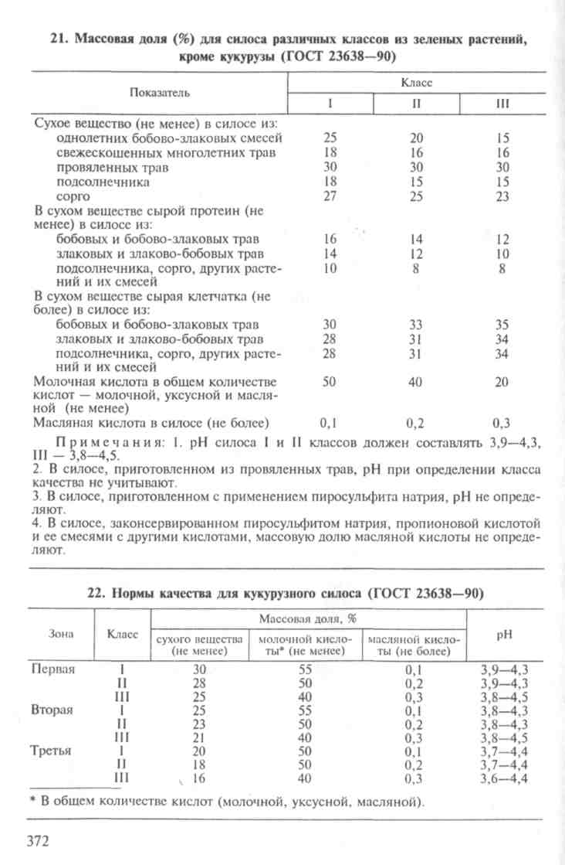
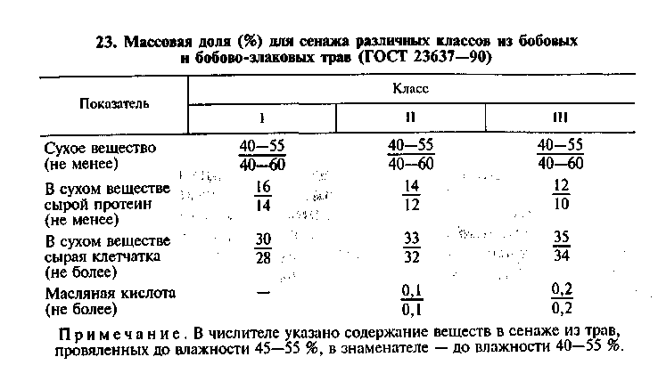
Если силос и сенаж по содержанию сухого вещества, сырого протеина и масляной кислоты соответствуют нормам I и II классов, то для силоса не являются браковочными показатели рН, содержание сырой клетчатки и молочной кислоты, для сенажа — показатель содержания сырой клетчатки.
Силос из зеленых растений бурого или темно-коричневого цвета, с сильным запахом меда или свежеиспеченного ржаного хлеба независимо от других показателей относят к неклассному. Скармливать животным такой силос можно лишь после заключения ветеринарной службы. В этом случае плохой силос скармливают в небольшом количестве молодняку крупного рогатого скота и коровам. Непригоден для скармливания силос серого цвета, черно-бурый, землистый, с резким неприятным запахом (затхлым, плесненно-гнилостным), горьким вкусом, мажущейся консистенции, с измененной структурой частиц, покрытый плесенью, загнивающий, с рН 6—7.
Пробы силоса для анализа отбирают ручными и механическими пробоотборниками различных конструкций, применяя соответствующие методики отбора точечных и средних проб, подготовки проб к анализу. По итогам анализа на каждую партию силоса заполняют паспорта качества.
ПОТЕРИ ПРИ ПРОИЗВОДСТВЕ СИЛОСА И СЕНАЖА
Общие потери сухого вещества и содержащейся в нем энергии при производстве силоса и сенажа складываются из полевых потерь, потерь сока, потерь на брожение, краевых потерь и потерь при выемке. Доля разных потерь зависит от многих факторов. Например, полевые потери особенно велики при заготовке сенажа, потери сока — при использовании сырья влажностью более 80 %, потери на брожение — при плохом уплотнении массы, краевые потери — при плохом ее укрытии, потери при выемке — при использовании для выемки грейферных погрузчиков. Уменьшив потери питательных веществ, можно получить корма более высокого качества, повысить эффективность их производства.
Полевые потери обусловлены дыханием клеток растений, дыханием и другими проявлениями жизнедеятельности микроорганизмов, вымыванием питательных веществ из растительной массы, механическими потерями в процессе воздействия механизмов на растительную массу (осыпание листьев, соцветий и т. д.), завышением среза при скашивании растений. В зависимости от складывающихся условий и качества выполнения работ полевые потери колеблются от 1 до 20 %.
Потери питательных веществ и энергии с соком зависят от количества выделяющегося сока. Основную роль при этом играет влажность сырья, в меньшей степени сказываются на потерях толщина слоя укладываемой на хранение массы, вид сырья, степень его измельчения, технология заполнения хранилищ. При заготовке сенажа сок не выделяется.
По сравнению с другим традиционным силосным сырьем много сока выделяется из зеленой массы подсолнечника и ботвы свеклы, а также культур семейства Крестоцветные, некоторых многолетних силосных культур, относительно мало — из зеленой массы однолетних бобово-злаковых смесей.
Для каждого вида сырья отмечается критический уровень влажности, при котором сок не выделяется (в среднем он соответствует влажности 72 %). Чем глубже располагается слой консервируемой массы в хранилище, тем при меньшей влажности прекращается выделение сока из нее. Не весь выделяющийся сок вытекает из массы. Доля вытекающего сока составляет 70—90 % и зависит от структуры массы, ее дренирующей способности. На скорость вытекания сока также влияют свойства массы.
В траншее при высоте уплотненной зеленой массы многолетних трав 4 м влажностью 80—85 % выделяется 150—250 кг сока в расчете на 1 т сырья, из зеленой массы кукурузы влажностью 80-82 % - 100—150 кг, из ботвы влажностью 75—85 % — 250-350 кг. В среднем до 30 % сока выделяется в течение 1 нед, до 70 % — в течение 3 нед.
В неблагоприятных условиях уменьшение массы заложенного на хранение корма в результате потерь сока может составлять до 20—30 %. Вытекание сока способствует проникновению в массу воздуха в результате создающегося в ней разрежения. Когда соку некуда стекать, он накапливается в нижних слоях корма, что приводит к дополнительному вымыванию питательных веществ, накоплению уксусной кислоты, снижению питательности и поедаемости силоса.
В выделяющемся соке рН сначала составляет 6,0—6,5, затем снижается до 3,8—4,5. В 1 м³ сока содержится (кг): сухого вещества — 30—60, органического вещества — 20—45, органических кислот-7-18, азота-около 1, Р2О5 — 0,4—0,8, КгО — 2,5— 3,0, хлоридов — 2,5—3,5. Концентрация выделяющегося сока возрастает с увеличением содержания в сырье сухого вещества и продолжительности стекания сока.
Сок не должен попадать в водоемы, грунтовые воды, канализационные системы. В водоемах он может вызвать гибель рыбы в результате снижения содержания в воде кислорода, расходующегося на окисление органического вещества, привести к зарастанию и заилению водоемов. Попадая в грунтовые воды, сок снижает качество питьевой воды, попадая в канализационную систему — повреждает цементные трубы, нарушает процесс биологической очистки в очистных сооружениях.
Силосные хранилища следует располагать не ближе 150 м от водоемов, из которых забирают воду для питьевых и бытовых нужд, не ближе 50 м от других водоемов, древесных и кустарниковых насаждений, собирающих каналов осушительных систем, не ближе 20 м от водосточных дорожных и других водоприемных канав, бетонных труб, не ближе 10 м от бетонных дорог.
Сок можно использовать в качестве удобрения, добавляя его в небольших количествах к жидкому навозу. Если добавить к жидкому навозу много сока, это может привести к выделению большого количества вредных газов, в том числе сероводорода. Нейтрализовать сок добавлением извести практически нельзя, так как известь плохо растворяется в соке. В чистом виде на пашне без растений сок можно вносить в дозах около 30 м /га, если нет опасности вымывания нитратов и не возникает необходимости в дополнительном известковании почвы, на травах в период вегетации при условии равномерного распределения — до 25, осенью — до 50 м /га.
Потери на брожение вызваны дыханием клеток растений и деятельностью различных микроорганизмов. Они тем больше, чем активнее протекают микробиологические процессы в массе, чем менее пригодна она для силосования, чем продолжительнее срок заполнения хранилища, чем слабее уплотнение и хуже герметизация. С уменьшением влажности массы потери на брожение уменьшаются. В хорошо силосующейся массе влажностью 87 % потери на брожение составляли 10 %, в плохо силосующейся — 25 %, при консервировании массы влажностью 60 % — соответственно 2 и 5 %. Обычно общие потери массы в период хранения называют угаром. Они могут быть вызваны многими причинами. В силосе влажностью 60—70 % угар составляет 10—12 %, влажностью 75—80 % — 13—15 %. При плохой трамбовке и герметизации угар может достигнуть 25—40 %.
Краевые потери вызваны контактом корма с воздухом и водой, которая выщелачивает корм и вместе с воздухом способствует развитию микроорганизмов. В траншеях краевые потери при тщательном укрытии корма составляют в среднем 3 %, при плохом — 20 % и более. В экстремальных условиях весь корм может испортиться. В силосных траншеях краевые потери составляют 2—50 %, буртах — 4—50, в сенажных башнях — 2— 6 %. Значительно возрастают краевые потери в плохо утрамбованной массе, особенно при заготовке сенажа. В незакрытом силосе в траншеях на 1 м поверхности масса испорченного корма достигает 200—300 кг.
Потери при выемке вызваны усилением процессов дыхания микроорганизмов и вызываемых ими процессов брожения в результате проникновения в корм кислорода, вымывания питательных веществ на плоскостях отбора корма, вторичным загрязнением корма. После открытия корма в нем начинаются процессы вторичной ферментации. Начинает распадаться молочная кислота, увеличивается содержание уксусной и масляной кислот, продуктов распада белка, кислотность корма снижается. В силосе и сенаже на открытой поверхности потери сухого вещества составляют 1—4 % в сутки. Потери кукурузного силоса при выемке составляют около 2 %, прочих видов силоса и сенажа — около 1 %. Увеличению потерь при выемке способствует применение грейферных погрузчиков, приводящих к разрыхлению массы на глубину до 2,0—2,5 м. Через 3—5 сут сенаж на срезе начинает плесневеть, а на глубине 1,0—1,5 м нагревается до 50-55 °С.
Общие потери сухого вещества при производстве силоса из массы влажностью 80—85 % составляют обычно 20—30 %, 70— 80 % —13-20, влажностью 60-70 %-12-19, сенажа - 14— 25 %, потери энергии — соответственно 25—35, 15—30, 15—25, 20—30 %. Потери белка при производстве силоса и сенажа достигают 10—50 %. Потери переваримого сухого вещества составляют при производстве силоса 25—35 %, при производстве сенажа — 15—25, сена — 40—50 %. Общие потери питательных веществ в башнях достигают 8 %, в заглубленных и наземных траншеях — 8—12, в необлицованных траншеях крупных размеров — 12—15, в наземных буртах и курганах — до 30—50 %.

КОНСЕРВИРОВАНИЕ ВЛАЖНОГО КОРМОВОГО ЗЕРНА
Можно силосовать используемое на корм зерно влажностью не более 45 %. Необходимость в этом возникает при вынужденной уборке зерна во влажном состоянии, когда невозможно высушить его. Во влажном состоянии зерно уже на вторые-третьи сутки начинает самосогреваться и портиться. В качестве консерванта влажного зерна обычно используют пропионовую кислоту, угнетающую жизнеспособность зародыша, вызывающую гибель микроорганизмов, подавляющую дыхание зерна, предотвращающую тем самым его самосогревание. Нормы расхода пропионо-вой кислоты зависят от влажности зерна, планируемой длительности его хранения и засоренности зерновой массы.
При влажности зерна 20 % и продолжительности хранения 1 мес норма расхода пропионовой кислоты составляет 5 л/т, при влажности 45 % — 20 л/т, при продолжительности хранения до 12 мес — соответственно 8 и 26 л/т. Если зерно содержит примеси (зеленые части растений), норму расхода пропионовой кислоты увеличивают в среднем на 20 %. Несколько увеличивают норму расхода и при начальной температуре зерна около 30 °С, наличии в зерновой массе механически поврежденных зерен, при высоте насыпи более 3 м. Учитывают также особенности культуры, зерно которой консервируют.
Зерно обрабатывают с помощью ленточных и шнековых транспортеров. Пневматические транспортеры для переброски массы применяют только после 30-минутной выдержки зерна в ворохе. Стоимость консервирования зерна пропионовой кислотой дешевле его высушивания. Перед скармливанием зерно измельчают. В первые 3—5 дней его скармливают в уменьшенной норме. Законсервированное зерно хранят в траншеях секционного типа и в других емкостях в условиях хорошей герметизации. Применяют также способ консервирования зерна жидким аммиаком.
Наиболее распространено консервирование зерна кукурузы. Консервируют его в виде измельченной зерностержневой смеси, початков с обертками, чистого зерна. Из скошенных в фазе молочно-восковой спелости растений овса, ячменя приготовляют так называемый зерносенаж. Консервируют и вегетативно-зерновую массу зерновых бобовых культур, убранных в фазе восковой спелости. Зерносенаж заготавливают, когда нет возможности убрать их на зерно из-за погодных условий.

УЧЕТ СИЛОСА И СЕНАЖА
Заготовленный сенаж оприходуют не ранее чем через 10—15, силос — через 20 дней, но не позднее чем через 30 дней после загрузки хранилищ. В документах на оприходование указывают дату их составления, дату начала и окончания закладки корма в каждое хранилище, объем корма в хранилище, принятую для расчета массу 1 м² корма, его питательность в кормовых единицах и переваримом протеине. Размеры хранилищ (глубина или высота, ширина или диаметр, длина) должны быть определены до их загрузки и указаны в инвентарной ведомости. Обычно в хозяйствах массу готового силоса и сенажа определяют по массе заложенного на хранение сырья за вычетом потерь на угар 15—20 % массы при заготовке силоса и 10 % — сенажа в обычных башнях и траншеях, 5 % — в герметичных башнях.
Количество готового корма рассчитывают также путем умножения его объема в хранилище на массу корма в 1 м . Объем корма в хранилище определяют на основании данных о размерах хранилища, взятых из инвентарной ведомости, и дополнительных измерений.
Объем корма (м ) в заглубленных траншеях определяют следующими методами:
если корм осел ниже краев траншеи или находится на их уровне — по формуле
_{п} В(Д|+Д₂)(Ш| + Ш₂) 4
где В — глубина траншеи до уровня поверхности корма, м; Дк Дг —длина траншеи соответственно понизу и на уровне поверхности корма; Ш|, 1Ш — ширина траншеи соответственно понизу и на уровне поверхности корма, м;
если корм находится выше краев траншеи — по формуле _{п} _ В|(Д₁+Д?)(Ш1 + Шз) _,_ 2В2Д3Ш3
где В] — глубина траншеи, м; Дз — длина траншеи поверху, м; Шз — ширина траншеи поверху, м; Вг — высота слоя корма выше краев траншеи (измеряют в девяти местах по длине траншеи через равные расстояния и вычисляют как среднюю величину), м.
Для определения объема корма в наземных траншеях используют формулу
О = ШВзД,
где Ш — ширина траншеи (среднее из ширины поверху и понизу), м; Вз и Д — средняя высота и средняя длина слоя корма.
Высоту слоя корма определяют в девяти местах по длине траншеи и затем вычисляют среднее значение. Высота слоя корма считается равной высоте стен траншеи плюс 2/3 высоты слоя корма над уровнем стен (если корм располагается выше стен) или минус расстояние от краев траншеи до уровня корма (если корм ниже краев траншеи). Средняя длина корма определяется как 9/10 его длины понизу.
Объем корма (м ) в башнях, полубашнях и круглых ямах определяют следующими способами:
если корм находится на уровне или ниже краев хранилища — по формуле
О = 3,14Д²В4/4, где й — диаметр хранилища, м; В4 — высота слоя корма, м;
если корм находится выше уровня краев ямы — по формуле
3,14Д²(В₅ + ^г)
О = ±_
^{и} 4
где В5 — глубина ямы, м; Вб — высота поверхности корма над краями ямы, м.
В буртах и курганах объем корма определяют в зависимости от отношения длин большой и малой перекидок, определяемых по результатам трех измерений. Крайние точки перекидок должны располагаться на линии, по которой определяют периметр (окружность) хранилища. Если отношение длины большей перекидки к меньшей составляет менее 1,25, насыпь корма считают курганом, более 1,25 — удлиненным курганом, или буртом. Для измерения перекидок периметр в основании насыпи делят на 6 равных частей.
Объем корма (м ) в кургане
О = (2)^ + 0,1бП²)#,
где й\ — диаметр кургана, м; П — длина перекидки, м; К — коэффициент, зависящий от произведения суммы длин перекидки и диаметра на их разность (табл. 24).
При определении диаметра кургана измеряют длину его окружности в основании и полученную величину делят на 3,14. Объем корма (м ) в буртах
о = дшпх
где Д — средняя длина бурта, м; Ш — средняя ширина бурта, м; П — средняя поперечная перекидка, м.
Перед тем как обмерить бурт, вдоль него шпагатом, натянутым с помощью колышков, с каждой стороны намечают параллельные линии. Начало и конец бурта отмечают в местах пересечения перпендикулярных к ним линий, проходящих по краям бурта.
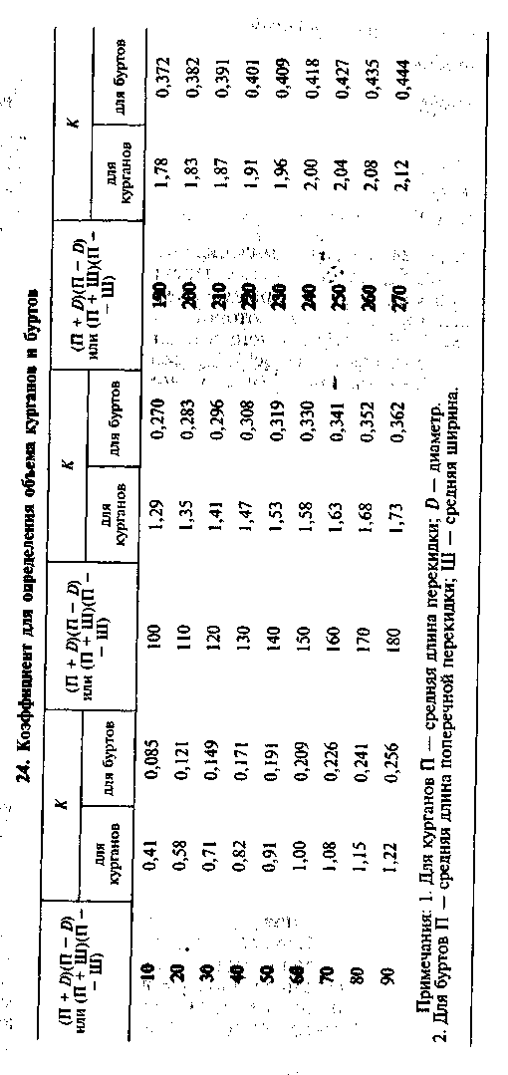
Ширину и перекидку измеряют в девяти местах бурта по его длине через одинаковые расстояния, равные 1/10 длины. При определении ширины измеряют расстояния от параллельных линий до основания бурта. Сложив результаты всех 18 измерений (по одну и другую сторону бурта), делят сумму на 9 и получают среднее значение замера, которое вычитают из расстояния между параллельными линиями, получая в итоге среднюю ширину бурта понизу. В точках определения ширины бурта определяют и длину перекидок. Среднее значение перекидки вычисляют как среднее из девяти измерений.
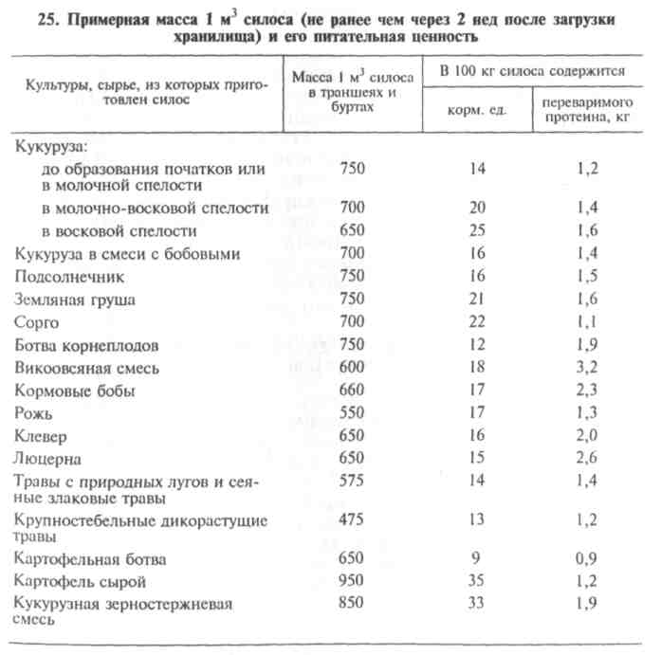
При определении объема кургана или бурта, укрытых землей или имеющих на поверхности слой испорченного корма, объем укрытия (слоя испорченного корма) исключают из общего объема. Для кургана объем этого слоя определяют, умножая его толщину (в метрах) на 3,14, на половину диаметра и на половину перекидки. Для бурта его объем будет равен произведению толщины слоя на среднюю поперечную перекидку и на длину бурта.
Для определения массы корма в хранилище по результатам его измерений умножают объем корма на массу 1 м , которую можно определить по таблице 25. Масса 1 м корма зависит от его влажности, вида сырья и высоты слоя, места расположения слоя в общей насыпи корма. На нее влияют также плотность трамбовки и технология закладки массы.
Плотность сенажа в траншеях составляет 450—650 кг/м³, в башнях высотой 24 м — 600—740 кг/м (табл. 26).

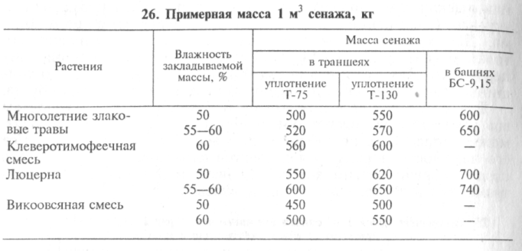
При выемке корм взвешивают и сверяют фактическое его наличие с расчетным, а также рассчитанную фактическую массу 1 м с принятой при оприходовании. Для контроля данных по всей высоте траншеи отбирают вертикальный слой толщиной 0,5—1,0 м, определяют его объем и на основании результатов взвешивания корма из этого слоя определяют фактическую массу 1 м . При расхождении между фактическими и оприходованными данными вносят соответствующие коррективы.
Вместо ежедневного взвешивания можно определять массу корма в какой-либо транспортной единице, в которой корм доставляют на ферму, подсчитывая число этих емкостей. Таким образом подводят итог по каждому хранилищу.Глава 16

ЗАГОТОВКА СОЛОМЫ И ПОВЫШЕНИЕ ЕЕ ПИТАТЕЛЬНОЙ ЦЕННОСТИ
СОЛОМА КАК КОРМОВОЕ СРЕДСТВО
Солома — это стебли и листья растений, остающиеся после обмолота зрелых семян. Наряду с соломой в процессе обмолота накапливается мякина, состоящая из частичек листьев, остей, колосковых чешуи, недозрелых семян, оболочек плодов, семенной кожуры и других мелких частей растительной массы. В сельском хозяйстве основное значение имеет солома зерновых культур, но используют также солому семенников многолетних трав, зерновых бобовых культур и других растений.
В соломе содержится более половины энергии, накопленной растением. Отношение массы соломы к массе зерна для озимой пшеницы, гречихи и гороха составляет примерно 1:1,5, для озимой ржи— 1:2, для яровой пшеницы и овса— 1:1,3, для ячменя — 1:1,2. В условиях производства с учетом потерь, достигающих 15—30 %, отношение урожая соломы к урожаю зерна яровых зерновых и зерновых бобовых культур составляет примерно 1:1, а к урожаю зерна озимых зерновых культур — от 1:1,2 до 1:1,3. Выход мякины составляет около 20 % выхода соломы. Например, при выходе соломы озимой пшеницы 5,0—5,2 т/га выход мякины составлял 1,2—1,3 т/га. На выход соломы и мякины влияют высота среза растений, а на выход мякины, кроме того, влажность обмолачиваемой массы, тип молотильного устройства и способ отбора мякины с системы очистки.
Солому используют на корм скоту, на подстилку, в качестве укрывного материала для различных грубых и сочных кормов, одного из компонентов компостов, утепляющего материала в строительстве, субстрата в овощеводстве защищенного грунта, сырья в гидролизной промышленности, для обогащения почвы органическим веществом, различных хозяйственно-бытовых нужд. В некоторых регионах ее сжигают для отопления небольших помещений, для этого даже создано специальное оборудование. По теплотворной способности солома приближается к древесине. Сложность ее использования заключается в небольшой объемной массе и быстром сгорании. Нерационально и вредно с экологической точки зрения сжигать солому, остающуюся в
поле.
Стерня зерновых культур, остающаяся на поле после скашивания, играет почвозащитную роль. Она является также дополнительным источником органического вещества в почве.
На корм используют практически всю собранную мякину и значительную часть заготовленной соломы. Мякина по своим кормовым достоинствам приравнивается к сену среднего качества, а питательность соломы в естественном состоянии значительно ниже, хотя содержание валовой энергии в 1 кг сухого вещества соломы и зерна примерно одинаковое. Усвояемость энергии из соломы в пищеварительном тракте животных намного ниже, чем энергии из зерна. Включение соломы в необработанном виде в рационы животных снижает переваримость и других кормов.
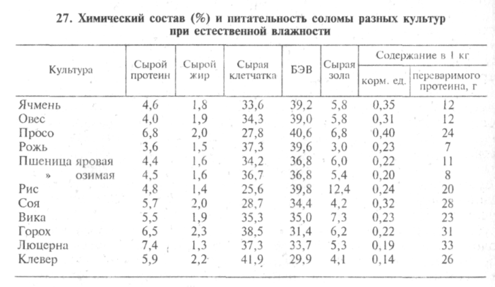
Невысокая питательная ценность соломы обусловлена ее химическим составом (табл. 27), большим содержанием в ней труд-нопереваримых веществ. На 80—90 % ее органическое вещество состоит из клетчатки и безазотистых экстрактивных веществ, соединенных в прочный лигнин-целлюлозный комплекс, слабо поддающийся воздействию бактериальных ферментов в пищеварительной системе животных. В таком комплексе в соломе озимой пшеницы, например, 35—45 % приходится на сырую клетчатку, которая на 35—45 % представлена целлюлозой, на 20— 30 % — пентозанами, на 19—20 %—лигнином и на 2—3 % — кутином. Лигнин и кутин инкрустируют растительные ткани и снижают их переваримость. Во фракцию сырой клетчатки входит также более 20 гемицеллюлоз различного состава. Относящиеся к фракции лигнина полимерные ароматические соединения придают тканям растительного организма прочность и жесткость. Лигнин нерастворим в воде и кислотах, но растворяется щелочами и расщепляется ферментами. Будучи прочно связанным с целлюлозой и гемицеллюлозами, он затрудняет возможность расщепления полисахаридов при воздействии на них ферментов и химических веществ.

Содержание низкомолекулярных легкоусвояемых углеводов в соломе невелико: Сахаров — 0,4—1,0 %, крахмала — до 0,6 %. В небольших количествах в ней содержатся также белок, воск, минеральные соли. В составе золы среди минеральных элементов преобладают калий, кремний, кальций, из микроэлементов — железо. Низким является содержание относящихся к сырой золе веществ. Практически отсутствуют витамины.
От условий уборки и степени созревания растений ко времени уборки зависит содержание в соломе воды. Сухой считается солома влажностью до 14 %, среднесухой — 14—16, влажной — 16—20, сырой — более 20 %.
В 1 кг соломы разных видов растений содержится от 0,14 до 0,40 корм. ед. Переваримость органического вещества соломы пшеницы и ржи составляет 43—45 %, ячменя и овса — около 50, риса и кукурузы — 52—57, бобовых культур — 47— 50 %. Особенно плохо переваривается сырой протеин, за исключением сырого протеина соломы кукурузы. У злаковых переваримость его составляет 10—20 %. Очень низкой переваримостью отличается сырой жир. Содержание питательных веществ в соломе снижается с увеличением доли зерна в структуре урожая определенной культуры. В густых посевах солома характеризуется более высоким содержанием сырого протеина, а в редких — сырой клетчатки. Более питательные и менее грубые те части стебля, которые расположены ближе к соцветию. На пережевывание грубой соломы животные затрачивают много энергии.
Наиболее питательна просяная солома, но качество ее при хранении быстро ухудшается, так как стебли ко времени уборки имеют еще довольно высокую влажность. На них развивается плесень, солома приобретает неприятный затхлый запах, пылит, что приводит к ухудшению ее поедаемости. Это касается и соломы других растений со стеблями повышенной влажности, например гречихи, зерновых бобовых культур.
В кормовом отношении наиболее высоко обычно ценят ячменную и овсяную солому. Ячменная солома по питательности превосходит овсяную, но уступает ей по поедаемости. Она быстро поглощает влагу, что придает ей несвежий, затхлый запах. Солома ячменя действует на пищеварение животных в небольшой степени закрепляюще, солома овса — послабляюще. Солома пшеницы и ржи по питательности приблизительно одинакова. У яровых сортов этих культур солома более мягкая, лучше поедаемая и более питательная, чем у озимых. Очень грубая в необработанном виде рисовая солома. Кукурузная солома в начале периода сбора початков имеет влажность 45—50 %, в необработанном виде она грубая, скот поедает ее неохотно, но по питательности она уступает только просяной.
Из бобовых наиболее питательна солома сои, чечевицы и гороха. Лучше других животные поедают солому чечевицы и сои. В период хранения солома зерновых бобовых культур и гречихи нередко поражается плесневыми грибами.
Очень грубая солома семенников люцерны, клевера и эспарцета. Относительно высокой питательной ценностью характеризуется солома семенников злаковых трав — 0,3—0,4 корм. ед. в 1 кг. Довольно хорошей питательностью и поедаемостью выделяется солома ежи сборной.
Мякину скот обычно поедает лучше, чем солому, за исключением мякины ржи и ячменя остистых сортов, скармливание которой может вызвать воспаление полости рта и глотки. Недостаток мякины — загрязненность песком, землей, пораженность болезнями и вредителями. Во всех видах мякины содержится много золы, в которой до 70 % приходится на оксид кремния. Довольно много в ней и кальция, особенно у бобовых культур. Мякина бобовых культур действует несколько закрепляюще на пищеварение. Из-за низкой кормовой ценности мякину риса, подсолнечника редко используют на корм. По питательности 1 кг ячменной мякины приравнивается к 0,32 корм, ед., пшеничной — 0,43, овсяной — 0,44, гороховой — 0,50 корм. ед.

ТЕХНОЛОГИЯ УБОРКИ СОЛОМЫ
На уборку соломы приходится 50—70 % затрат труда при комбайновой уборке урожая зерновых культур. Убирают ее в цельном (по копенной и валковой технологии) и измельченном виде. При копенной технологии солома накапливается в копнителях комбайнов, ее оставляют на поле в копнах, из которых в рассыпном, а иногда и прессованном виде транспортируют к местам использования или хранения. При валковой технологии солому и мякину укладывают в валок, из которого их подбирают и прессуют. Прессование делает солому более транспортабельной, это рационально при перевозке ее на большие расстояния. Основной является коленная технология. Относительно небольшое распространение имеет технология с раздельным сбором соломы и половы.
На уборке соломы используют не только специальную соло-моуборочную технику, но и машины для уборки кормов из зеленой массы растений.
Объемная масса соломы в копнах в зависимости от ее влажности составляет 10—15 кг/м . Повышение ее влажности на 1 % увеличивает объемную массу примерно на 1 кг. Объемная масса насыпной мякины от комбайнов превышает объемную массу соломы в 2—3 раза, достигая 45—50 кг/м . В процессе укладки соломы в скирды путем утаптывай ия плотность ее можно увеличить до 70—75 кг/м . При укладке соломы стогометателем в свежесложенных скирдах плотность ее составляет 30—45 кг/м , в скирдах со слежавшейся соломой — 55—70, в нижних слоях — до 80—90 кг/м . Мякина в скирде уплотняется до объемной массы 110—140 кг/м . С помощью измельчения плотность соломы можно повысить в 5—6 раз. Путем прессования ее увеличивают в 13—15 раз. Солома зерновых бобовых культур отличается несколько большей плотностью, чем солома зерновых. Представление о средней плотности соломы в скирдах разной формы и размеров через разные промежутки времени после укладки дает таблица 28.
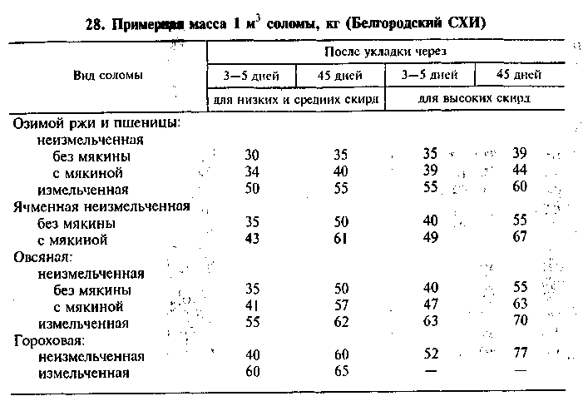
Применение копенной технологии позволяет исключать зависимость работы комбайна от наличия и эффективности работы соломоуборочной техники, уменьшить потребность в обслуживающем персонале, но приводит к увеличению потерь незерновой части урожая (30 % и более), почти полной потере мякины, загрязнению соломы землей. На поле остаются мешающие обработке почвы кучи соломы. Влажная солома в копнах практически не досыхает. Требуется более разнообразный набор машин для уборки соломы; более высокими, чем при других технологиях, бывают затраты на транспортировку соломы.
Копнители зерноуборочных комбайнов, наиболее широко применяемых при уборке зерновых культур, имеют объем 9 или 11 м . Степень подпрессовки соломы в них бывает 1,5—2-кратной, масса соломы нормальной влажности в копне составляет в среднем 150—170 кг (максимум 250—300 кг).
Копны соломы укладывают на поле рядами, затем их сволакивают или сталкивают в большие кучи к месту скирдования. В процессе сбора соломы теряется бо'льшая часть концентрирующейся в нижней части копны мякины. Для уменьшения потерь мякины в некоторых хозяйствах загущают решетки копнителей и применяемых для сволакивания соломы копновозов ПКУ-0,8 и КУН-10. Копны соломы собирают также широкозахватной толкающей волокушей ВНК-11, тросово-рамочной волокушей ВТУ-10, волокушей-скирдовозом. Использование высокопроизводительных волокуш позволяет быстро освободить поле от соломы.
Из-за повышенной степени загрязнения соломы, убранной по копенной технологии, ее используют в основном для подстилки скоту, укрытия скирд сена, буртов, траншей и для других хозяйственных нужд.
Солому перевозят из копен и куч к местам потребления различными транспортными средствами, в основном тракторными прицепами 2-ПТС-4, 1-ПТС-9, З-ПТС-12 и др., а также прице-пом-стоговозом СТП-2, который позволяет транспортировать не только сформированные копновозами и волокушами кучи, но и стога, скирды сена и соломы. При недостатке специализированной техники для перевозки соломы используют обычные тракторные прицепы, изготовленные в хозяйствах скирдовозы, в том числе на базе прицепов 1-ПТС-9 и З-ПТС-12. Солому грузят в транспортные средства погрузчиками-стогометателями, копновозами.
Затруднена уборка по копенной технологии в неустойчивую погоду, когда влажность соломы достигает 30 %. В вытянутых копнах она медленно досыхает, при выпадении осадков легко увлажняется. Промокшие копны уплотняются, оседают. Солома и мякина в них портятся.
Валковая технология уборки цельной соломы предусматривает укладку соломы, обычно вместе с мякиной, в валок с помощью устанавливаемых на комбайнах приспособлений ПУН-5 и ПУН-6, а также сузителя-валкообразователя СВ-0,6. Оптимальная для работы соломоуборочных машин масса 1 м валка 2,5—3,0 кг; если же она составляет менее 2 кг, то валки целесообразно сдваивать. Из валков солома может быть убрана в цельном, измельченном или прессованном виде.
Без измельчения соломы валки подбирают подборщиком-уплотнителем ПВ-6 в прицепы 2-ПТС-4-887А или стогообразовате-лем СПТ-60, в котором массу подпрессовывают до плотности 70—90 кг/м . Сформированные стогообразователем стога перевозят стоговозом СП-60 к месту хранения или использования соломы. Загрузка стоговоза может быть выполнена за 2,5—3,0 мин, разгрузка — за 3—4 мин. В подпрессованном виде солома может подаваться пресс-подборщиком ПС-1,6 в прицеп 2-ПТС-4-887А.
Прессование соломы из валка осуществляют пресс-подборщиками ПС-1,6 и ПРП-1,6, а также ПКТ-Ф-2, ППЛ-Ф-1,6.
Для подбора тюков с земли с формированием штабелей используют тележку ГУТ-2,5А, а для перевозки штабелей — транспортировщик ТШН-2,5. Крупногабаритные тюки и рулоны грузят с помощью приспособлений ПТ-Ф-500 и ППУ-0,5, навешиваемых на погрузчики-стогометатели, универсальный копновоз КУН-10. Для подбора и уборки с поля рулонов применяют под-боршики-транспортировщики ПТР-5. Рулоны и тюки перевозят с ноля различными транспортными средствами.
Из валка подбирают солому с измельчением с помощью подборщика-полуприцепа ТП-Ф-45, фуражира ФН-1,4 с приспособлением ПВФ-1,4, осуществляющего погрузку измельченной массы в тележку 2-ПТС-4-887А. Для подбора соломы из валков с измельчением можно использовать и кормоуборочные комбайны (КСК-100; Е-281 и др.).
Уборка соломы из валков требует хорошей организации работ, достаточного обеспечения рабочим персоналом, машинами, поэтому осуществима она на небольших площадях, при близком расположении полей к местам потребления и укладки соломы на хранение. Для прессования соломы из копен разработаны специальные приспособления к рулонному пресс-подборщику. При необходимости перевозки больших объемов соломы на дальние расстояния и при закладке ее на длительное хранение применяют скирдование соломы на стационаре, подавая ее погрузчиками в питатель-дозатор на базе кормораздатчика, откуда она поступает в пресс-подборщик. Прессованию подвергают солому влажностью не более 18 %.
Даже непродолжительное пребывание соломы на поле исключается при измельчении ее непосредственно на зерноуборочном комбайне с помощью приспособлений ПУН-5 и ПУН-6 В этом случае измельченные солома и мякина попадают в прицепляемую к комбайну сменную тележку 2-ПТС-4-887А, в которой их перевозят к местам потребления и хранения. При недостатке таких тележек измельченную массу можно накапливать в используемых в качестве прицепных копнителей тележках вместимостью около 45 м , выгружать на краях полей или специально отведенных полосах, а затем загружать в большегрузные прицепы и транспортировать к местам назначения. Преимущество рассмотренных технологий заключается в том, что быстро освобождается поле, получается наиболее пригодная для скармливания животным солома, недостатки — увеличивается потребность в транспорте и снижается производительность комбайнов. Использовать эти технологии целесообразно на полях, расположенных вблизи ферм.
Иногда всю незерновую часть урожая измельчают с помощью приспособлений ПУН-5 и ПУН-6 на отрезки длиной 8—10 см и разбрасывают по полю для мульчирования или использования соломы в качестве источника органического вещества для почвы.
Целесообразнее, однако, выделять при этом мякину и использовать ее на корм. Измельчители позволяют осуществить эту операцию, обеспечить сбор мякины в прицепную тележку. При использовании ПУН-5 и ПУН-6 мякину можно собирать в тележку, а солому укладывать в валок, из которого подбирать ее по одной из описанных ранее технологий.
Известна, но не нашла широкого применения технология, предусматривающая сбор мякины в размещенный на комбайне мякиносборник, а соломы — в копнитель. Есть и другие технологии раздельного сбора соломы и мякины.
Если солома предназначена на корм, укладывать ее в скирды и штабеля лучше поблизости от животноводческих ферм. Это позволит исключить затраты на доставку ее к местам потребления в зимний период. Лучшее место хранения соломы — кормовые дворы.
На хранение укладывают солому влажностью не более 20 %, для длительного хранения пригодна солома влажностью не более 16—17, мякина—14—15 %. У озимых зерновых культур влажность зерна и соломы в период уборки бывает примерно одинаковой, у яровых влажность бывает выше у соломы, иногда в 1,5—2,0 раза. Повышенная влажность способствует развитию в соломе и мякине плесневых грибов и гнилостных бактерий, приводит к быстрому снижению кормовой ценности.
В скирды рассыпную неизмельченную солому укладывают погрузчиками-стогометателями. Разравнивают и уплотняют солому на скирде подсобные рабочие-скирдоправы. Наиболее целесообразной считается форма скирды с углом вершения 60°, округлой вершиной, наибольшей шириной примерно на уровне 2/3 высоты и несколько суженным основанием. Обычная ширина скирды 5 м, ширина ее в «плечах» 5,5 м, а расстояние от основания до «плеч» 4,5 м, высота 7,5—8,0 м. После оседания высота скирды такой формы будет составлять 6,0—6,5 м. Укладывают скирды и других форм.
Для скирдования соломы применяют также скирдовальный агрегат УСА-10, принцип работы которого изложен при описании технологии заготовки сена.
Можно укладывать в скирды измельченную солому, но для образования крутых стен необходимо использовать различные каркасы.
Тюки соломы укладывают в скирды с помощью транспортера ТТ-4, рулоны — с помощью навешиваемого на КУН-10 и ПФ-0,5 приспособления ППУ-0,5. В агрегате с КУН-10 ППУ-0,5 навешивают вместо передней платформы, а задний ковш используют для балластной массы. С помощью этого агрегата штабель можно сформировать из четырех рядов рулонов, а в агрегате с ПФ-0,5 — из пяти-шести рядов. В штабеле рулоны укладывают в виде пирамиды. Высота штабеля из пяти рядов рулонов 6,5 м, из шести рядов — 7,5 м. Разбирают штабеля теми же агрегатами, которыми их укладывали. Сверху штабелей из тюков и рулонов укладывают рассыпную солому слоем 0,6—1,0 м.
По мере необходимости солому с мест хранения к местам потребления перевозят частями, отрезая их тракторным скирдо-резом СНТ-7Б, с помощью тракторных прицепов-стоговозов ТПС-6 и СТП-2.
Количество заготовленной соломы учитывают, как правило, обмеряя скирды, определяя их объем, массу 1 м соломы (аналогично учету сена). Для определения объема скирд соломы можно воспользоваться таблицами для определения объема скирд сена (см. табл. 13). Примерная масса 1 м соломы приведена в таблице 28.

СПОСОБЫ ПОВЫШЕНИЯ ПОЕДАЕМОСТИ СОЛОМЫ
Солому подготавливают к скармливанию для увеличения ее поедаемости и переваримости. Одни способы обработки соломы способствуют повышению ее поедаемости, другие — переваримости, третьи — того и другого.
Измельчение, запаривание, заваривание, сдабривание концентратами, смешивание с зеленой массой, сеном, корнеплодами, другими сочными кормами, обогащение кормовыми добавками повышают поедаемость соломы.
Механическое измельчение позволяет снизить затраты энергии на пережевывание корма, улучшает условия работы с ним, повышает полноту поедания заданного животному корма. Издавна рекомендовали измельчать солому и даже сено топором, косой, соломорезкой. Следует учитывать, что измельчение соломы, приводя к уменьшению затрат энергии животных, повышает затраты внешней энергии. Тем не менее это наиболее доступный способ обработки соломы.
Соломорезкой измельчают солому на частицы длиной 3— 4 см, с помощью используемого при уборке зерновых приспособления ПУН-5 или ПУН-6 — на частицы длиной 8—10 см. Степень измельчения до 3—5 мм достигается при использовании дробилок и измельчителей-смесителей (КДУ-2; ДИС-1М; ИСК-3; ИГК-ЗОБ; ИРМА-15; ДКВ-ЗА и др.).
Для измельчения грубых (в том числе и соломы) и сочных кормов используют измельчитель «Волгарь-5». Заскирдованную неизмельченную солому можно измельчать с помощью фуражира ФН-1,4 и погрузчика ПСК-5. Измельчитель грубых кормов ИРТ-165 измельчает не только рассыпную, но и прессованную в тюки и рулоны солому. При измельчении прессованной соломы этим агрегатом шпагат с рулонов и тюков удалять не обязательно (проволока должна быть обязательно удалена). При необходимости измельченную солому подвергают дополнительному измельчению, в том числе наиболее мелкому — размалыванию. Наилучшее качество достигается при загрузке в измельчающие машины сухой соломы.
Измельченную солому можно использовать сразу или подвергать дополнительным обработкам. Измельчать ее можно в размере текущей потребности и впрок. Измельченная солома при дальнейших обработках лучше поглощает воду, облегчается доступ микрофлоры рубца животных к содержащимся в ней полисахаридам, применяемым при обработках ферментам и химическим веществам. Улучшаются технологические качества составляемых на основе соломы кормосмесей.
Запаривание соломы проводят в запарниках-смесителях (С-12) в течение 30—40 мин с момента выделения из емкости пара до тех пор, пока температура готового корма составит не менее 80 "С. В качестве источника пара используют котлы-парообразователи КТ-1000, КТ-500, КТ-300, КЖ-Ф-500 и др. Через 6—8 ч в теплом виде солому скармливают. Обработка паром улучшает вкус и запах соломы, уничтожает содержащиеся в ней плесневые грибы, гнилостные бактерии. Обработку паром можно сочетать с другими обработками.
Для заваривания соломы используют горячую воду (80— 100 л на 100 кг соломы). Обычно при этом добавляют поваренную соль (1—2 кг), концентраты, патоку.
Сдабривание соломы заключается в добавлении к ней после измельчения и увлажнения более ценных в кормовом отношении продуктов. В расчете на 100 кг соломы добавляют 2— 10 кг муки, 0,2—0,3 кг поваренной соли, патоку, 25—100 кг барды, жома и других водянистых кормов, более богатых по сравнению с соломой легкоусвояемыми углеводами (в том числе водный раствор патоки — 1 кг патоки на 3 л воды). При использовании растворенных в воде кормовых средств концентраты лучше смешать с соломой перед ее увлажнением, так как они способствуют лучшему поглощению раствора. Сдабривание проводят в различных емкостях, смесителях.
Осуществляют также простое смешивание соломы с другими кормами: измельченными корнеплодами, силосом, сенажом, свежим жомом, жмыхами, шротами, травяной мукой, кормовыми добавками, концентратами. Включаемую в состав смесей солому измельчают на частицы длиной 1—5 см, зерно — 1—2 мм. Обязательное условие приготовления кормосмесей — равномерное смешивание всех ингредиентов. В смесях поедае-мость соломы значительно выше, чем при скармливании ее в чистом виде, корм более сбалансирован по питательным веществам.
Особыми способами приготовления сухих смесей являются гранулирование и брикетирование. Такими способами приготовляют и кормосмеси на основе соломы. В результате концентрированный корм и кормовые добавки более равномерно распределяются среди частиц соломы, исключается возможность выборочного поедания животными предпочитаемых ими кормов. По сравнению с сухими рассыпными кормосмесями количество поедаемой животными соломы увеличивается в 1,5— 2,0 раза в результате увеличения ее концентрации в единице объема прессованного корма, исключается расслаивание ингредиентов смеси, которое может быть причиной потери комбикормов и кормовых добавок из кормосмеси.
Для производства брикетов солому измельчают на частицы длиной 0,8—3 см, для производства гранул — до 0,5 см. В гранулах доля частиц размером до 3 мм должна быть не менее 40 %, а остальные частицы должны иметь размер 3—5 мм. При меньшей степени измельчения соломы гранулы получаются непрочными, крошащимися, повышается их гигроскопичность, на поверхности образуются трещины. Оптимальный диаметр гранул 6—18 мм, при большем диаметре прочность их меньше. Потребностям жвачных животных больше соответствуют брикетированные смеси. Переваримость питательных веществ в большей степени зависит от плотности прессования, чем от размеров брикетов и гранул. Молодняк крупного рогатого скота наиболее охотно поедает брикеты плотностью 0,5—0,7 т/м .
Примеры рецептов гранулированных и брикетированных кормосмесей со значительной долей соломы приведены в таблице 29.
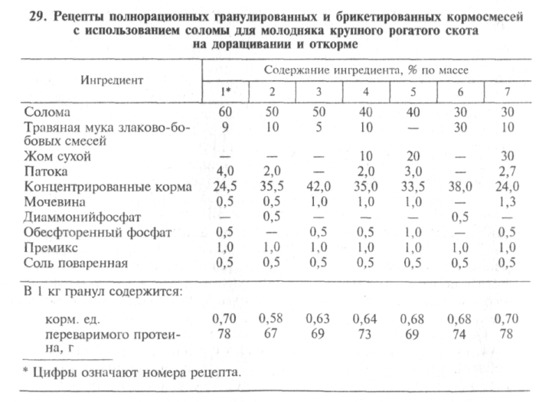
В силосно-сенажных рационах коров на брикетированные корма может приходиться 30—40 % по питательности. Прессованные полнорационные кормосмеси можно скармливать молодняку крупного рогатого скота в течение всего периода доращива-ния и откорма.
При скармливании жвачным животным гранулированных кормосмесей скорость прохождения кормовой массы из предже-лудков в кишечник увеличивается, что приводит к понижению переваримости клетчатки, особенно если корм недостаточно сбалансирован по питательным веществам. При длительном скармливании таких кормов у крупного рогатого скота может наблюдаться ухудшение деятельности преджелудков. Для предупреждения этого необходимо дополнительно скармливать грубые корма в натуральном виде или в виде резки, силос. При доле соломы в гранулах более 50 % их скармливают по поедаемости, а при меньшем содержании соломы — в зависимости от продуктивности, возраста, массы животных.
Более рациональному использованию соломы и повышению качества кормов способствуют смешивание ее с высоковлажной зеленой массой растений и силосование полученной смеси.

СПОСОБЫ УВЕЛИЧЕНИЯ ПИТАТЕЛЬНОСТИ СОЛОМЫ
Методы подготовки соломы к скармливанию на основе применения химических реагентов и микробиологических препаратов, вызывающих изменение структуры и состава питательных веществ соломы, способствуют увеличению не только поедаемости корма, но и его питательной ценности. В результате применения этих методов целлюлозно-лигниновый комплекс разрушается, а входящие в его состав полисахариды разлагаются до более простых, легкоусвояемых углеводов. Гидролиз целлюлозы вызывают кислоты, гидролиз гемицеллюлоз — щелочи и ферменты. Разложению полисахаридов до более простых углеводов способствует также метод гидробаротермической обработки соломы, заключающийся в воздействии на нее повышенных температуры и давления.
При обработке соломы паром и соляной кислотой в концентрации 0,1—0,2 % в зависимости от степени ее измельчения, температуры, концентрации кислоты и продолжительности обработки содержание Сахаров в соломе может увеличиться до 5—15 %. На полученной массе можно выращивать кормовые дрожжи.
Большее распространение в производстве нашли способы обработки соломы щелочами, которые приводят к изменению структуры соломы в результате отслаивания кутикулы, набухания тканей, к повышению переваримости углеводов. В качестве щелочных веществ используют едкий натр (каустическую соду), выпускаемый в твердом и жидком виде, карбонат натрия (кальцинированную соду), гашеную известь (пушонку), аммиачную воду, жидкий аммиак, водный раствор диоксида кальция (известковое молоко).
Обрабатывать солому каустической содой можно без подогрева и в сочетании с обработкой паром, придающей процессу технологичность и поточность. Например, для приготовления брикетов и гранул из обработанной каустической содой соломы используют технологическую линию ЛОС-1. Различают сухой и влажный способы обработки соломы каустической содой, позволяющие увеличить питательность 1 кг соломы до 0,40— 0,55 корм. ед.
При влажном способе обработки на 1 т соломы расходуют 1,0—1,5 т 2—3%-ного раствора каустической соды. Обработка без подогрева продолжается 10—24 ч в железных емкостях или облицованных траншеях при положительной температуре. Обработку с разогреванием паром проводят в смесителях (С-12) в течение 2-3 ч.
При сухом способе обработки используют 27—35%-ный раствор каустической соды (85—100 л/т). Влажность обработанной раствором соломы достигает 25 %. Ее увлажняют слоями толщиной 40—50 см в траншее и сильно трамбуют, укрывают пленкой и землей слоем 10—15 см или соломой слоем 40—50 см. За 1— 2 сут солома самосогревается до 70—80 "С, а затем постепенно остывает. Через 7—14 сут рН соломы снижается с 11,0—11,5 до 9,5. Она имеет приятный запах и безвредна для животных. Целесообразно гранулировать и брикетировать такую солому, при этом температура ее повышается до 80—100 °С, что увеличивает эффективность действия щелочи. Скармливают ее также в составе рассыпных кормосмесей.
Обработка соломы негашеной известью или известковым молоком называется кальцинированием. Часто ее проводят одновременно с запариванием. На 1 т соломы расходуют 30 кг негашеной или 90 кг гашеной извести. Обработка паром продолжается 1,5—2,0 ч. К раствору извести добавляют в расчете на 1 т 10—15 кг поваренной соли, 10—15 кг карбамида. Без тепловой обработки соломенную резку выдерживают 5—10 мин в известковом молоке. Затем после стекания раствора на настиле или площадке с уклоном и выдержки в течение 24 ч солому скармливают. Питательность кальцинированной соломы составляет 0,4— 0,5 корм. ед. Сложность применения метода состоит в том, что не всегда имеется в наличии известь требуемого качества. Содержание СаО в ней должно быть не менее 90 %.
Перечисленные методы обработки соломы щелочами при большом поголовье животных в хозяйстве реализовать трудно. В таких условиях легче обработать солому в скирдах аммиачной водой или жидким аммиаком, которые являются летучими продуктами. Этот метод обычно применяют в тех хозяйствах, где названные вещества используют в качестве удобрений и есть соответствующая техника.
Обработка соломы аммиачной водой и жидким аммиаком называется аммонификацией, а обработанная солома — аммонизированной. Под влиянием аммиака солома становится мягче, приобретает сначала золотисто-бурый, а затем буроватый цвет, имеет после проветривания запах свежеиспеченного хлеба. Корм лучше поедается и усваивается, содержание азота в нем возрастает в 1,5—2,0 раза, питательность достигает 0,45— 0,50 корм, ед., образуется ацетат аммония, или уксуснокислый аммоний (при обработке едким натром и кальцинированной содой — ацетат натрия), способствующий развитию разрушающей клетчатку микрофлоры в рубце животных. Отмирающие в рубце животного микроорганизмы, использовавшие содержавшийся в ацетате аммония азот, становятся дополнительным источником белка для организма животного. Показателем правильности обработки соломы является содержание в сухом веществе не менее 2,5 % связанной уксусной кислоты или 0,7 % связанного аммиака. Связанный органическим веществом азот сохраняется в соломе до 6 мес, затем его содержание быстро снижается. Скармливать аммонизированную солому можно при положительной температуре через 5—7 дней, при отрицательной — через 12—14 дней после обработки.
Расход аммиачной воды 20%-ной концентрации на 1 т соломы составляет 130—150 л, жидкого аммиака — 30 л.
Обычно солому обрабатывают этими веществами в скирдах не ранее чем через 15—20 дней после укладки, чтобы солома успела уплотниться и дать осадку. Это позволяет избежать нерационального расходования реагента. Внутрь скирды реагенты вводят с помощью металлических труб в виде игл с отверстиями, через которые аммиачная вода и жидкий аммиак вытекают в солому. Вводят иглы в скирду на высоте 1,0—1,5 м через определенные расстояния между точками укола. Рекомендуется обрабатываемые скирды плотно укрывать пленкой на период до 6—12 дней, но имеется также опыт обработки неукрытых скирд. Обязательно следует укрывать скирды при обработке соломы путем подачи аммиачной воды через трубы с отверстиями, располагающиеся по верху скирды. К таким трубам и иглам реагенты подаются от агрегатов для транспортировки и введения аммиака (ЗБА-3,2; АША-2; АНЖ-2; РЖ-1,7). Обрабатывать солому аммиачными препаратами должны специально подготовленные работники, располагающие необходимым оборудованием. Следует строго соблюдать технику безопасности.
Обрабатывать солому жидким аммиаком можно также в герметичных установках ВИЖа, способствующих меньшему выбросу аммиака в атмосферу, а аммиачной водой — в кормоцехах в герметичных кормозапарниках при расходе на 1 т соломы 50— 60 л аммиачной воды и 800 л 1,5%-ного раствора поваренной соли.
Получить из соломы корм, содержащий в 1 кг сухого вещества 0,8 корм, ед., а в состоянии естественной влажности (65— 70 %) — 0,28—0,38 корм, ед., позволяет ферментно-дрожжевая обработка. Она заключается в гидролизе полисахаридов соломы и обогащении ее протеином дрожжей. Гидролиз различных компонентов сырой клетчатки до Сахаров проводят при температуре 30—50 °С после пропаривания соломы в смесителе С-12 ферментными препаратами пектофоетидином ГЗх в комплексе с целловиридином ГЗх. Ферментация продолжается около 2 ч. После остывания в ферментированную массу вводят дрожжевое молоко, представляющее собой культуру пекарских дрожжей. Для повышения эффективности их деятельности к обрабатываемой массе добавляют карбамид, минеральные соли, мелассу. Общая продолжительность обработки до получения готового корма составляет 6—8 ч. Свежеобработанный корм имеет консистенцию силоса из злаковых трав, хлебный запах, слабокислый вкус (рН 5,5—6,0). Содержание протеина в нем в 2—4 раза больше, чем в соломе. Корм легко транспортировать и раздавать животным, которые его хорошо поедают. При необходимости его высушивают до влажности 10—14 % и гранулируют. В свежем виде корм может храниться не более суток, в сухом (в крафт-мешках, закрытой таре) — до 1 года.
Наряду с силосованием зеленой массы растений с добавлением соломы возможно силосование соломы в чистом виде. При этом применяют закваски из культур пропионовокислых и молочнокислых бактерий, ферментные препараты. Солому в измельченном виде укладывают в траншею и послойно увлажняют 1%-ным раствором поваренной соли из расчета 1,5 т раствора на 1 т соломы. При использовании бактериальных заквасок на 1 т соломы добавляют около 30 кг муки из зерна злаковых культур. Необходимо тщательно утрамбовать и герметично укрыть массу. Через 3—4 нед кормовая масса, имеющая влажность 65—70 %, готова к употреблению.
Гидробаротермическая обработка соломы предусматривает воздействие на измельченную увлажненную солому насыщенного пара при температуре 150—160 "С и давлении (6,08...6,59)-10 Па в автоклавах промышленного и местного изготовления в течение 2,0—2,5 ч. После такой обработки содержание Сахаров в соломе увеличивается до 10 % и более. Обрабатывают спрессованную в тюки и измельченную рассыпную солому. Общая продолжительность обработки 4,5—6,5 ч. Подвергнутую гидробаротермической обработке солому называют осахаренной. Она рассыпчатая, хорошо сохраняет свою структуру, имеет бурый или темно-бурый цвет, приятный хлебный запах, влажность 60—80 %. В теплое время года продолжительность хранения осахаренной соломы во влажном состоянии не должна превышать 7—10 дней. Для увеличения срока хранения ее высушивают.

ПРОИЗВОДСТВО КОМБИКОРМОВ И КОРМОВЫХ ДОБАВОК
Каждый вид и каждая половозрастная группа животных требуют наличия в рационах не только определенного количества конкретных питательных веществ, но и определенного их соотношения. Эти требования учитывают специалисты по кормлению сельскохозяйственных животных и птицы при разработке норм кормления и состава рационов. Рационы животных должны быть сбалансированы по сухому веществу, энергии, протеину, сахарам, витаминам, минеральным и другим веществам. Чем выше уровень продуктивности животных определенной технологической группы, тем больше веществ необходимо учитывать при составлении их рационов. Высокие требования предъявляют к балансированию рационов для молодняка. Кормление, ориентированное на обеспечение максимальной продуктивности животных, должно учитывать их массу, продуктивность и физиологическое состояние.
В любом хозяйстве основу кормовой базы составляет ограниченное число видов кормов, например сено, силос, зерно, зеленая масса растений. Каждый из этих видов кормов имеет определенный химический состав, поэтому при скармливании однообразного корма в рационе проявляются избыток одних и недостаток других веществ. Путем простейшего смешивания разных кормов удается в некоторой степени устранить несбалансированность рационов по питательным веществам. Приготовление кормовых смесей на основе получаемых непосредственно в хозяйстве кормов позволяет повысить точность балансирования рационов, но не устраняет недостатка в них многих минеральных и биологически активных веществ, обычно требующихся в небольшом количестве.
КОМБИКОРМА
Высокое качество кормления животных предполагает наличие разнообразных растительных и других кормов, а также кормовых добавок. Комбикорма представляют собой однородные смеси различных кормовых средств, составленные по научно обоснованным рецептам для конкретных групп животных и птицы. При разработке рецептов учитывают зональные особенности сырьевой базы для производства комбикормов, физиологические особенности питания животных, состав кормовых средств.
По кормовому назначению комбикорма подразделяют на полнорационные комбикорма, комбикорма-концентраты, белково-витаминные и белково-витаминно-минеральные добавки.
Полнорационные комбикорма полностью обеспечивают потребность животных, для которых они предназначены, в питательных, минеральных и биологически активных веществах. Их скармливают без добавления других кормов.
Комбикорма-концентраты являются высокоэнергетическими и высокопротеиновыми смесями, предназначенными для балансирования рационов из грубых и сочных кормов, а также кормов из зерна злаковых культур. Для всех б е л к о в о -витаминных добавок характерно повышенное по сравнению с обычными кормами содержание витаминов и белка. Белково-витаминные добавки с повышенным содержанием минеральных веществ называют белково-витаминно-ми-неральными добавками.
Рецепты комбикормов обозначены буквенными и числовыми индексами. Для обозначения полнорационных комбикормов используют буквы ПК, комбикормов-концентратов — К, белково-витаминных добавок — БВД, белково-витаминно-минеральных добавок — БВМД. Номер рецепта обозначен двумя числами, первое из которых означает вид и группу животных, второе является номером рецепта для данной производственной группы животных. Оба числа ставят рядом через тире. Применяют и другие формы обозначений комбикормов.
Каждому виду животных при обозначении рецептов комбикормов присваивается число, относящееся к определенной десятке чисел:
куры 1—9 | свиньи 50—59 | кролики, 90—99  нутрии
индейки 10—19 | крупный рогатый скот 60—69 | пушные звери 100—109
утки 20—29 | лошади 70—79 | рыбы 110—119
гуси 30—39 | овцы 80—89 | лабораторные животные и продуценты - 120—129
прочая птица 40—49
В пределах каждой десятки чисел каждое число относится к конкретной производственной группе животных, например: 1 — к курам-несушкам, 2 — молодняку кур в возрасте 1—30 дней, 3 — молодняку в возрасте 31—91 дней, 4 — молодняку в возрасте 91 — 150 дней, 5 — бройлерам в возрасте 5—30 дней, 6 — бройлерам в возрасте 31—56 дней, 51 — поросятам в возрасте 2—4 мес, 60 — коровам, 64 — молодняку крупного рогатого скота старше 12 мес. Примеры обозначения комбикормов: ПК 51—3, К 63 - 4, БВД 72 - 2.
Комбикорма производятся в рассыпном, гранулированном и брикетированном виде. Гранулирование позволяет устранить самосортирование и расслоение ингредиентов комбикормов, дает возможность в большей степени механизировать работы по транспортировке, хранению и скармливанию, увеличивает коэффициент использования транспортных средств и хранилищ, так как гранулированные комбикорма обладают большей по сравнению с рассыпными сыпучестью и объемной массой, удобны для затаривания, не слеживаются.
Гранулы комбикормов имеют обычно цилиндрическую форму, диаметр 5—25 мм, длина составляет 1,5—2,0 диаметра. Объемная масса гранулированных комбикормов в среднем равна 630 кг/м , рассыпных — 500 кг/м .
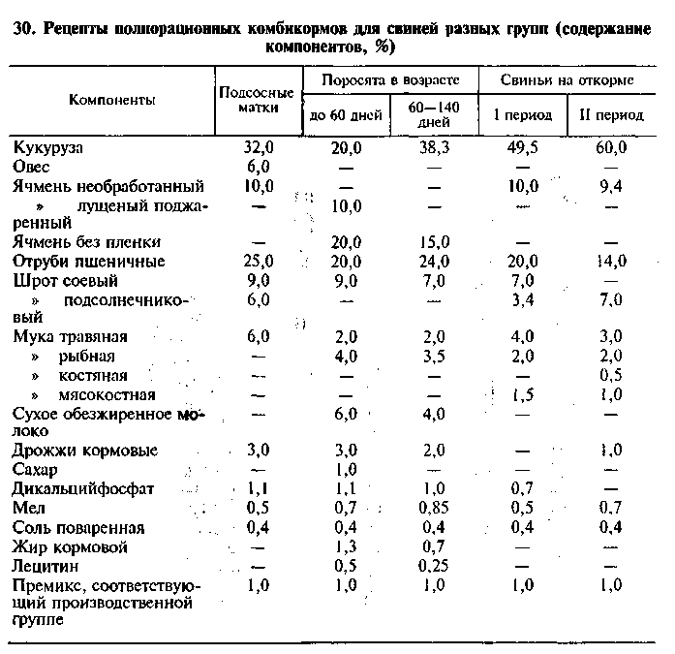
Промышленность выпускает комбикорма более чем по 130 рецептам. В таблице 30 приведены примеры нескольких рецептов полнорационных кормов для свиней. На комбикормовых заводах используют свыше 100 наименований кормовых средств, но основными компонентами являются зерно злаковых культур и продукты его переработки. Путем добавления этих кормовых средств комбикорма балансируют по содержанию кормовых единиц, обменной энергии. В рецептах для свиней содержание зерна кукурузы, например, составляет 30—75 %, для кур — свыше 30, бройлеров — до 40, молочных коров — не более 80, молодняка овец старше 6 мес — до 50, прудовых карповых рыб — до 30 %.

В 1 кг комбикормов содержится 0,8—1,2 корм, ед., например в комбикормах для свиней — 1,05—1,18, в комбикормах для крупного рогатого скота — 0,9—1,01 корм. ед. Основная проблема производства высококачественных комбикормов — дефицит богатых белком компонентов. Среди растительных источников белка основную роль играет зерно бобовых культур. Наибольшее значение имеет зерно гороха. В комбикорма для свиней вводят до 25 % зерна гороха, для коров — до 10, для птицы — до 5 %. Важный компонент комбикормов — травяная мука, максимальные нормы ввода которой составляют для поросят 3 %, свиней на откорме — 6, молочных коров и молодняка овец старше 6 мес—15, прудовых карповых рыб — 5 %.
В комбикормах основными по массе являются 4—12 компонентов, наименьшее их число — в комбикормах для крупного рогатого скота, наибольшее — для птицы. Недостающие в основных компонентах вещества восполняют, включая в комбикорма различные кормовые Средства — отходы мясо-молочной и сахарной промышленности, бродильного производства, продукты животного происхождения, минеральные вещества, витамины, антибиотики, аминокислоты, ферменты.
Предписываемое рецептом соотношение компонентов в комбикорме обеспечивается точной дозировкой и тщательным их перемешиванием. Особый вид комбикорма — заменители молока: для телят — заменитель цельного молока (ЗЦМ) и для поросят — заменитель свиного молока (ЗСМ). В их состав входят от 6 до 34 компонентов, в том числе обезжиренное сухое молоко, кукурузный или картофельный крахмал, животные и гидрогенизированные жиры, фосфатидные концентраты, биологически активные вещества. Выпускают ЗЦМ в сухом порошковидном и жидком виде. В 1 кг ЗЦМ содержится до 2,3 корм. ед.
На предприятиях по производству комбикормов не всегда имеются указанные в рецепте компоненты, поэтому после соответствующей проверки допускается замена одних компонентов другими. Увзаимозаменяются ячмень, овес, просо; кукуруза, пшеница; горох, кормовые бобы, люпин безалкалоидный; отруби, кормовые мучки; для крупного рогатого скота и овец (кроме телят и ягнят) — отруби ржаные, отруби пшеничные; шроты и жмыхи льняные, подсолнечниковые, соевые, арахисовые; при условии включения в комбикорм предусмотренного рецептом количества протеина животного происхождения — рыбная, мясная, кровяная мука, сухое обезжиренное молоко; мясокостная, мясная мука, кормовые дрожжи в соответствии с содержанием в них протеина; костяная мука, кормовой преципитат, обесфторенный фосфат. I
В тех случаях, когда основу рациона животных составляет ограниченное число натуральных кормов (сено, силос, пастбищный корм, например), его дополняют комбикормами-концентратами. Примеры рецептов таких комбикормов для крупного рогатого скота приведены в таблице 31. Комбикорма-концентраты компенсируют недостаток в основных кормах энергии, протеина, аминокислот, жира, минеральных веществ и витаминов, поэтому содержание этих веществ и энергии в них обычно выше, чем в полнорационных комбикормах. При разработке рецептов комбикормов-концентратов учитывают разницу в составе летних и зимних рационов^Например, комбикорм-концентрат для коров для летнего периода характеризуется меньшим содержанием протеина, поскольку его обычно бывает достаточно в пастбищном и зеленом кормах. Больше белковых компонентов вводят в комбикорма-концентраты для высокопродуктивных животных и молодняка.
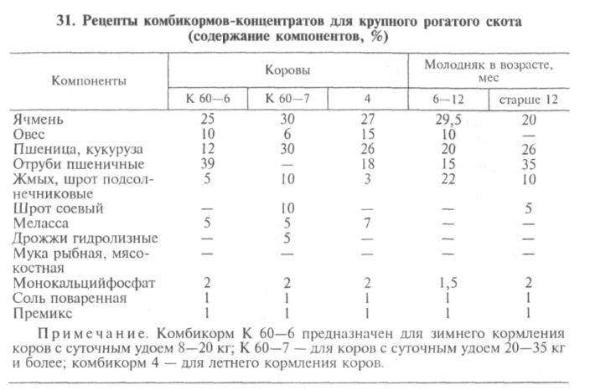
Для восполнения недостатка протеина, а также других питательных, минеральных и биологически активных веществ не в основных кормах, а в комбикормах применяют белково-вита-минные добавки. Они представляют собой однородную смесь измельченных, как и другие комбикорма, до необходимой крупности высокобелковых кормовых средств и различных кормовых добавок. ^Примеры рецептов БВД для свиней и крупного рогатого скота приведены в таблице 32. В состав БВД входят обычно зерно бобовых культур, травяная мука, шроты, жмыхи, кормовые дрожжи, а в качестве микродобавок — микроэлементы, витамины, аминокислоты, ферментные препараты, антиоксиданты, лекарственные, вкусовые и ароматические вещества. Микродобавки включаются в БВД, как правило, в виде премиксов. Часто используемыми компонентами БВД являются мел, поваренная соль, источники других минеральных веществ.
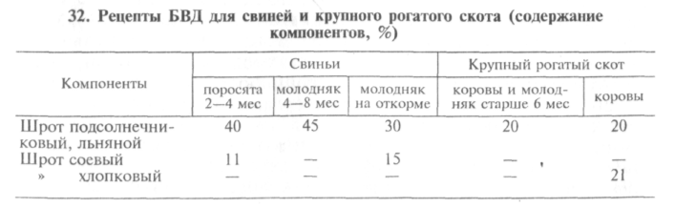
В большинстве БВД переваримого протеина содержится не менее 25 %, сырой клетчатки — не более 8 %. Влажность их не должна превышать 14 %. На компоненты растительного происхождения приходится 50—90 % массы. В комбикорма вводят до 20—25 % по массе БВД. Содержание сырого протеина в БВД составляет 300—480 г, в комбикормах — 150—200 г.
[ Для обогащения комбикормов и БВД используют премиксы — однородные смеси измельченных до необходимой крупности микродобавок и наполнителя. В качестве микродобавок применяют различные биологически активные вещества, стимулирующие рост и развитие животных, повышающие их устойчивость к заболеваниям, увеличивающие плодовитость животных и жизнеспособность молодняка, улучшающие их самочувствие, повышающие качество животноводческой продукции. К ним относят витамины, микроэлементы, кормовые антибиотики, незаменимые аминокислоты, антиоксиданты, ферментные препараты, стабилизаторы солей йода (тиосульфат натрия и др.), успокаивающие вещества, лекарственные и другие препараты.

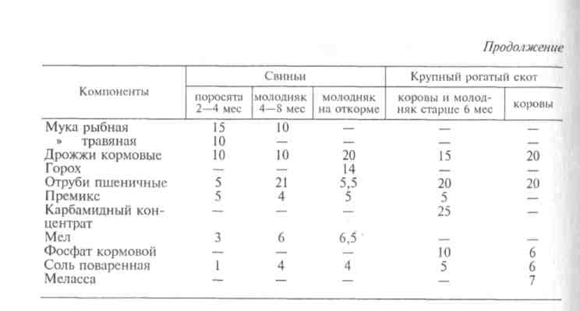
В качестве наполнителей, составляющих 70—95 % массы пре-микса, используют сухие, сыпучие, тонкодисперсные, не обладающие гигроскопичностью, слеживаемостью продукты — пшеничные отруби, тонкоизмельченное зерно пшеницы, подсолнеч-никовые и соевые шроты, реже — гидролизные дрожжи, сухое обезжиренное молоко, мел, дикальцийфосфат. По составу премиксы делят на комплексные (универсальные), однотипные (минеральные, аминокислотные, витаминные и т. д.), двойные (ви-таминно-аминокислотные, витаминно-антибиотические, амино-кислотно-антибиотические) Примеры рецептов комплексных премиксов приведены в ташТице 33. Существует более 30 рецептов премиксов для различных по возрасту и продуктивности группсельскохозяйственных животных и птицы.
В состав комбикормов вводят 0,2—1 % премиксов по массе, в состав БВД — 4—7 % (для птицы — около 4 %, свиней — 5, крупного рогатого скота — 5—7 %).
КОРМОВЫЕ ДОБАВКИ
Кормовые добавки вводят в состав рационов из натуральных кормов, а также в состав комбикормов, БВД, премиксов.
Основными компонентами кормовых смесей, комбикормов и БВД являются зерно и продукты его переработки. В естественном виде зерно злаковых культур состоит в основном из крахмала, на переваривание которого животные расходуют много энергии, а в зерне бобовых культур содержатся так называемые антипитательные вещества, подавляющие деятельность пищеварительных ферментов (ингибиторы трипсина и химо-
407

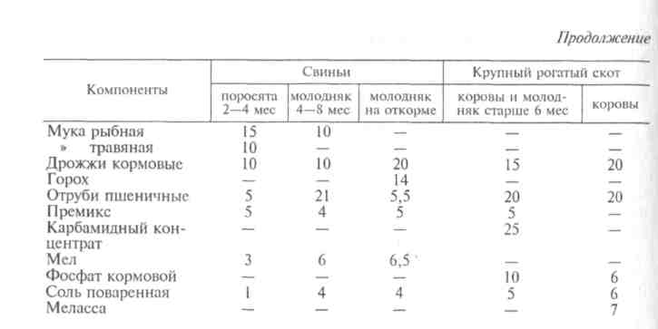
В большинстве БВД переваримого протеина содержится не менее 25 %, сырой клетчатки — не более 8 %. Влажность их не должна превышать 14 %. На компоненты растительного происхождения приходится 50—90 % массы. В комбикорма вводят до 20—25 % по массе БВД. Содержание сырого протеина в БВД составляет 300—480 г, в комбикормах — 150—200 г.
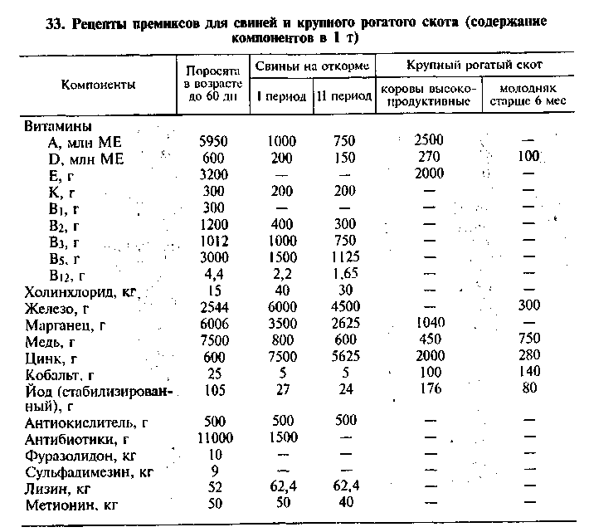
С Для обогащения комбикормов и БВД используют премиксы — однородные смеси измельченных до необходимой крупности микродобавок и наполнителя. В качестве микродобавок применяют различные биологически активные вещества, стимулирующие рост и развитие животных, повышающие их устойчивость к заболеваниям, увеличивающие плодовитость животных и жизнеспособность молодняка, улучшающие их самочувствие, повышающие качество животноводческой продукции. К ним относят витамины, микроэлементы, кормовые антибиотики, незаменимые аминокислоты, антиоксиданты, ферментные препараты, стабилизаторы солей йода (тиосульфат натрия и др.), успокаивающие вещества, лекарственные и другие препараты
В качестве наполнителей, составляющих 70—95 % массы пре-микса, используют сухие, сыпучие, тонкодисперсные, не обладающие гигроскопичностью, слеживаемостыо продукты — пшеничные отруби, тонкоизмельченное зерно пшеницы, подсолнеч-никовые и соевые шроты, реже — гидролизные дрожжи, сухое обезжиренное молоко, мел, дикальцийфосфат. По составу премиксы делят на комплексные (универсальные), однотипные (минеральные, аминокислотные, витаминные и т. д.), двойные (ви-таминно-аминокислотные, витаминно-антибиотические, амино-кислотно-антибиотические). Примеры рецептов комплексных премиксов приведены в ташпще 33. Существует более 30 рецептов премиксов для различных по возрасту и продуктивности групп сельскохозяйственных животных и птицы.
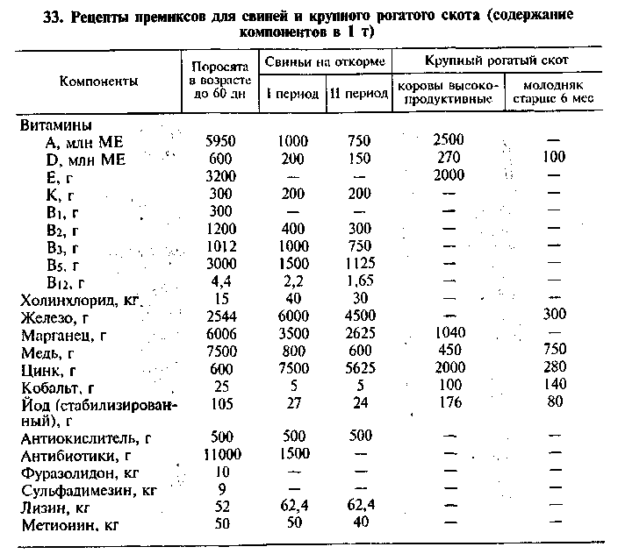
В состав комбикормов вводят 0,2—1 % премиксов по массе, в состав БВД — 4—7 % (для птицы — около 4 %, свиней — 5, крупного рогатого скота — 5—7 %).
КОРМОВЫЕ ДОБАВКИ
Кормовые добавки вводят в состав рационов из натуральных кормов, а также в состав комбикормов, БВД, премиксов.
Основными компонентами кормовых смесей, комбикормов и БВД являются зерно и продукты его переработки. В естественном виде зерно злаковых культур состоит в основном из крахмала, на переваривание которого животные расходуют много энергии, а в зерне бобовых культур содержатся так называемые антипитательные вещества, подавляющие деятельность пищеварительных ферментов (ингибиторы трипсина и химотрипсина, гемагглютинины, сапонины и др.). С помощью специальных способов переработки зернового сырья можно повысить его питательную ценность. К таким способам относятся обжаривание, плющение, микронизация (обработка инфракрасными лучами), экструдирование. Обжаренное, микронизированное и экс-трудированное зерно находит применение при производстве специальных комбикормов, например для молодняка животных.
К существенному изменению биохимического состава зерна приводит его экструдирование. Оно заключается в механическом сжатии зерна под давлением (20,27...81,06) • 10 Па, при этом в результате трения его частиц о поверхности вращающихся рабочих органов специальной машины — пресс-экструдера и деформаций сдвига в самом зерне, а также за счет дополнительного подвода тепла температура продукта достигает 125—200 "С. При быстром выходе продукта из зоны высокого давления в зону атмосферного давления аккумулированная им энергия высвобождается со скоростью взрыва. При этом в результате вспучивания продукта разрываются клеточные стенки, разрушаются клетки, происходят гидролиз различных веществ, частичное разрушение крахмального и целлюлозо-лигнинового комплексов, превращение крахмала в декстрины, увеличение содержания Сахаров, денатуризация белков, инактивация антипитательных веществ.
Экструдированное зерно имеет микропористую структуру. В результате образования различных ароматических веществ оно приобретает запах печеного хлеба и приятный вкус. Уничтожается большая часть имевшейся на зерне микрофлоры, что особенно важно при использовании зерна с большой бактериальной обсемененностью и поражением плесенью. Снижается также влажность зерна.
Экструдирование зерна осуществляют на прессэкструдерах КМЗ-2, КМЗ-2М при определенной для каждого вида зерна или зерносмеси температуре. Перед экструдированием зерно измельчают. После выхода из экструдера продукт дополнительно измельчают на молотковой дробилке.
Повышению питательных свойств используемого при производстве комбикормов зерна нута способствует его шелушение.
Решению проблемы дефицита белкового сырья при производстве комбикормов способствует увеличение доли в них жмыхов и шротов рапса, в которых содержится 35—45 % белка. Выход их при переработке семян на масло составляет 58—63 %, но требуется обеззараживание содержащихся в них глюкозинолатов. Осуществить это можно экструдированием, сухожаровой обработкой, автоклавированием и другими способами. Наиболее эффективно экструдирование. При использовании хлопчатникового шрота, являющегося хорошим источником лизина и метионина, учитывают содержание в нем госсипола.
В специальных цехах на комбикормовых предприятиях готовят вводимые в комбикорма амидоконцентратные добавки (АКД). Сырьем для них являются тонкоизмельченное зерно злаковых культур (75—77 %), карбамид (20 %) и бентонит натрия (коллоидная глина) или льняное семя в количестве соответственно 5 и 3 %. Сырье пропускают через пресс-экструдеры при температуре 140—160 °С и давлении около 34,32' 10 Па. В процессе обработки повышается питательная ценность зерна, а расплавленный карбамид внедряется внутрь крахмальной клетки. Выходящий из экструдера в виде упругого жгута продукт менее опасен для здоровья животных по сравнению с комбикормами и кормосмесями, в которые включают карбамид. Продукт охлаждают, а затем измельчают на обычных дробилках.
Источником белка, витаминов и микроэлементов являются кормовые дрожжи. В сухой массе дрожжей содержится 48—54 % белка, который усваивается на 85—95 %, основные витамины группы В, ферменты, все незаменимые аминокислоты, микроэлементы и другие биологически активные вещества. Химический состав и питательность кормовых дрожжей зависят от используемого для их выращивания сырья, условий выращивания, особенностей самих дрожжей. Они не придают животноводческой продукции специфического вкуса и запаха. Получают кормовые дрожжи, выращивая их чистые культуры на различных субстратах гидролизно-дрожжевых, спиртовых, ацетонобутило-вых и сульфитно-щелоковых производств, на минеральных средах с очищенными жидкими парафинами нефти, продуктах гидролиза непищевого растительного сырья, в том числе древесины, на других средах. Обогащенные витамином Эг кормовые дрожжи получают путем облучения ультрафиолетовым светом дрожжевой суспензии. Кормовые дрожжи выпускают в сухом порошковидном или гранулированном виде. В рационы их вводят в количестве до 3-7 %, в БВД - до 10-20 %.
Для производства комбикормов используют также концентраты белка, получаемые путем влажного фракционирования зеленых кормов, чаще всего зеленой массы люцерны. Применяемый при этом продукт в порошковидном или гранулированном виде называют протеиновым зеленым концентратом (ПЗК). В комбикорм для бройлеров вводят до 7 % ПЗК. Один из недостатков ПЗК из зеленой массы люцерны — повышенное содержание сапонинов.
Базовая технология фракционирования зеленой массы растений заключается в транспортировке ее в измельченном виде к стационарному комплексу, механическом разрушении с помощью специального оборудования структуры тканей и клеток, разделении путем отжима на волокнистую (жом) и жидкую (сок) фракции. В результате такой обработки из массы выделяется около 50 % содержавшегося в ней сока. Жом можно использовать непосредственно для скармливания скоту, закладывать на сенаж, перерабатывать на агрегатах высокотемпературной сушки. Сок, имеющий зеленый цвет, очищают от волокнистых примесей, которые возвращают в жом, и подвергают коагуляции. В результате коагуляции получают зеленую пасту с высоким содержанием каротина, ксантофилла, белка и коричневый сок. Пасту называют белково-витаминным концентратом, или протеиновым зеленым концентратом. Ее высушивают, а коричневый сок или сгущают до мелассоподобной консистенции с последующим возвратом в жом, или добавляют в кормовые смеси, или используют в качестве питательной среды для выращивания кормовых дрожжей, в качестве удобрения при орошении. Необработанный зеленый сок уже через несколько часов скисает.
Ценные растительные источники белка — травяная мука, травяные гранулы, мука из водорослей. Для них характерно высокое содержание витаминов.
В состав комбикормов вводят также побочные продукты заготовки и переработки древесины — хвойную муку, муку из древесной зелени. В различных формах используют в кормлении животных и другие продукты из древесных отходов и из торфа. Кормовой гидролизный сахар изготовляют из отходов древесины и из торфа. Он представляет собой сиропообразную жидкость темного цвета с содержанием Сахаров в сухом веществе более 80 %. До 30 % сухого вещества приходится на сахара в углеводно-минеральных добавках, получаемых из отходов производства целлюлозы. Осахаренный корм представляет собой подвергшиеся гидробаротермической обработке измельченные древесные отходы, торф. Смесь из термически и химически обработанных отходов древесины и торфа, а также зерноотходов и кормового сахара называют лесным комбикормом.
В состав комбикормов вводят многие получаемые при переработке растениеводческой продукции побочные продукты: отруби, кормовые мучки, зародыши семян, шроты, жмыхи, фосфатидные концентраты, отходы от производства плодово-ягодных соков и переработки эфирномасличного сырья и др. Для экономии сухого обезжиренного молока, например при производстве ЗЦМ, используют продукты переработки зерна кукурузы — зародыши, экстракт, плотен. Один из основных источников углеводов при производстве комбикормов — меласса. Во многие комбикорма вводят растительные жиры.
В состав комбикормов включают много компонентов животного происхождения, вырабатываемых в рассыпном и гранулированном виде. В их числе рыбная мука, мясокостная мука, кровяная мука, костяная мука, сухой обрат, сухая сыворотка, отходы переработки кожевенного и перьевого сырья, животный технический жир. В премиксы жир, например, вводят для лучшего распределения микродобавок в наполнителе, для уменьшения пыления продукта.
Разнообразны включаемые в комбикорма и кормовые смеси минеральные добавки, среди которых различают продукты природного происхождения (мел, известковый туф, доломитовый известняк, сапропель), продукты переработки минерального сырья (поваренная соль), химического синтеза (соли макро- и микроэлементов). Смесью солей цинка, меди, железа, марганца, кобальта, йодистого калия и лимонной кислоты, способствующей растворению этих солей, является препарат «Полисоли». Содержание тяжелых металлов в кормах снижается при добавлении к ним тиосульфата натрия, который образует с ними нетоксичные соединения.
Наиболее распространенными биологически активными веществами, включаемыми в состав комбикормов и рационов, являются витамины: А (ретинол, аксерофтол); Б, 02, Оз (кальциферол); Е (токоферол); К, Кл, Кг, Кз (нафтохинон); В1 (тиамин); В 2 (рибофлавин); Вз (пантотеновая кислота); В4 (холин); РР, В5 (никотиновая кислота); В_{с} (фолиевая кислота); В12 (цианокоба-ламин); С (аскорбиновая кислота); Н (биотин); V (метилметио-нин). Следует учитывать, что названия витаминов и препаратов, в которых они содержатся, не совпадают. Например, кормовыми препаратами витамина Е являются 25%-ный раствор витамина Е; капсувит Е-25 кормовой; кормовит Е-25; гранувит Е. Препараты витаминов производят в виде порошков, масляных растворов и др. В состав одного препарата могут входить несколько витаминов. Например, препарат КМ Б-12 (комплексный кормовой концентрат витамина В12) содержит витамины В\, В[2, В2, Вб, РР, фолиевую и пантотеновую кислоты, биотин.
В качестве добавок в рационы, комбикорма и премиксы вводят амилолитические, протеолитические, пектолитические, цел-люлозолитические ферментные препараты, способствующие увеличению переваримости кормов за счет активизации пищеварительных процессов. К таким препаратам относятся амилосубтилин ГЗх, протосубтилин ГЗх, пектофоетидин ГЗх, целловиридин ГЗх, мацеробациллин ГЗх-СХ. Буквенно-цифровые индексы в названии препаратов обозначают способ их получения. Ферментные препараты поставляют в полиэтиленовых пакетах, помещенных в крафт-мешки. Срок их хранения 6 мес с момента изготовления.
Аминокислотной добавкой к комбикормам и премиксам являются кормовые концентраты лизина, выпускаемые в гранулированной и рассыпной формах, а также в виде кристаллического препарата, вводимого в премиксы.
В состав комбикормов, премиксов, БВД и ЗЦМ вводят некоторые антибиотики (препараты гризина, бацитроцина, фрадизи-на), подавляющие патогенную микрофлору кишечника, усиливающие выделение пищеварительных ферментов. После окончания скармливания антибиотиков для восстановления нормальной микрофлоры кишечника животным рекомендуется вводить в состав кормов сухой ацидофилин — культуру ацидофильных бактерий. Применяют и другие лекарственные препараты.
Примером вкусовых добавок может быть сахарин, который раньше включали в комбикорма для птицы.
ОСНОВЫ ТЕХНОЛОГИИ ПРОИЗВОДСТВА И ХРАНЕНИЯ КОМБИКОРМОВ
Комбикорма производят на предприятиях, различающихся технической оснащенностью, объемами производства, ассортиментом производимой продукции, системами поставки сырья и реализации готовой продукции.
Наиболее простая форма организации производства комбикормов — строительство комбикормовых цехов на сельскохозяйственных предприятиях и их функционирование в качестве структурных подразделений хозяйств. Основное сырье для получения комбикормов в таких цехах — производимая в хозяйстве продукция, а необходимые добавки вводят в них в виде БВД и премиксов, поступающих со специализирующихся на их производстве предприятий. Технологические возможности малогабаритных комбикормовых установок и агрегатов в кормоцехах хозяйств позволяют производить комбикорма несложной рецептуры. Причиной этого является также ограниченный ассортимент сырья. Производимую в кормоцехе комбикормовую продукцию используют в самом хозяйстве.
Более сложное производство комбикормов в более значительных объемах организовано на самостоятельных комбикормовых предприятиях, которые также различаются между собой. Для межхозяйственных комбикормовых заводов в качестве поставщиков основного сырья и потребителей готовой продукции выступают сельскохозяйственные предприятия. Используемые для обогащения комбикормов БВД и премиксы поступают с других предприятий. Из разных мест поставляют и отдельные компоненты комбикормов. Предприятия такого типа обслуживают определенный пространственно ограниченный регион.
Наиболее высоким уровнем технического и кадрового обеспечения характеризуются комбикормовые заводы, работающие в тесной взаимосвязи с предприятиями по производству хлебопродуктов. Предприятия такого типа производят по различным рецептам комбикорма, БВД и премиксы.
Комбикормовые цехи в хозяйстве строят при складе фуражного зерна, при животноводческом объекте или на отдельной площадке. Для производства комбикормов в них используют 3—4 вида фуражного зерна, готовые БВД, премиксы. При отсутствии готовых БВД в комбикорма включают другие кормовые средства растительного, животного и минерального происхождения.
Для производства комбикормов в хозяйствах применяют агрегаты ОКЦ-15, ОКЦ-30, ОКЦ-50 производительностью соответственно 2, 4 и 6 т/ч. Для получения гранулированных комбикормов отдельно монтируют трансляторы ОГМ-0,8А, ОГМ-1,5. Типовые проекты кормоцехов с этими агрегатами предусматривают объединение в одном блоке производственного отделения и емкостей для хранения запасов сырья на 1,5—3,0 дня и готовой продукции. Гранулированные и рассыпные комбикорма можно получить также с помощью автоматизированного оборудования ОЦК-4 производительностью 4 т/ч. Для приготовления рассыпных комбикормов на животноводческих фермах из зерна собственного производства и БВД промышленного изготовления предназначена малогабаритная комбикормовая установка УМК-Ф-2. На малых и средних фермах, где нецелесообразно иметь высокопроизводительное стандартное оборудование, монтируют линии и малогабаритные агрегаты для производства комбикормов на основе серийно изготовляемых отдельных машин (дробилок, дозаторов, норий, дозирующих устройств и др.) и нестандартного оборудования.
Межхозяйственные комбикормовые предприятия часто создают на основе агрегата ОКЦ-50. Их типовые проекты предусматривают совмещение с ОКЦ-50 дополнительных линий по приготовлению гранулированных комбикормов, травяной муки. Производительность автоматизированного оборудования ОЦК-8 достигает 8 т/ч. Местные комбикормовые предприятия организуют свою деятельность с учетом наличия и специализации находящихся в регионе предприятий, основную продукцию и побочные продукты которых используют в качестве компонентов комбикормов (заводы по приготовлению кормовых дрожжей, предприятия молочной и мясоперерабатывающей промышленности и др.). Учитывают также наличие комбикормовых цехов в хозяйствах. Многие местные комбикормовые заводы специализированы, например, на производстве ЗЦМ, комбикормов для птицы, для молодняка крупного рогатого скота.
По своим качествам комбикорма должны соответствовать требованиям стандартов, которые неодинаковы для разных комбикормов.
Нормируют внешний вид, цвет, запах, влажность, крупность частиц (по остаткам на ситах с отверстиями диаметром 2—3 и 5 мм), содержание кормовых единиц в 100 кг комбикорма, содержание сырого протеина и сырой клетчатки (в процентах), наличие металломагнитных примесей (частиц размером до 2 мм, от 0,5 до 2 мм), металлических частиц с острыми краями, наличие песка, содержание вредной примеси (куколя, плевела опьяняющего, головни, спорыньи, горчака, вязеля, триходесмы седой, гелиотропа опушенного), зараженность вредителями, содержание семян (в том числе дикорастущих растений), отдельных аминокислот, минеральных элементов, поваренной соли. На каждую партию комбикорма в вагоне, автомашине или в нескольких автомашинах при отгрузке комбикорма одного рецепта выдают «Удостоверение о качестве комбикорма».
Компоненты комбикормов хранят в специально оборудованных складах насыпью и в упаковке, при необходимости в охлажденном состоянии и с добавлением антиокислителей. Основные виды упаковки кормовых добавок: бумажные мешки (на 12, 20, 30 кг), картонные барабаны (на 8, 15, 20 кг), стеклянные банки, полиэтиленовые пакеты (на 5 кг), укладываемые по 5 штук в бумажные мешки, картонные ящики (на 15, 35 кг). Премиксы обычно упаковывают в бумажные мешки массой 20 кг (наполнитель — пшеничные отруби), 25 кг (наполнитель — измельченное зерно).
Срок хранения рассыпных БВД — 2 мес, гранулированных — 3 мес с момента выработки. Комбикорма для рабочих лошадей, для выращиваемых на комплексах молодняка крупного рогатого скота, свиней, птицы хранят не более 1 мес, большинство других комбикормов — не более 2 мес. Несколько дольше сроки хранения гранулированных комбикормов. При хранении сверх указанных сроков комбикорма и БВД проверяют на токсичность не реже одного раза в месяц и не позднее чем за 10 дней до использования.

